Временных рекомендаций по применению контейнеров типовых электротехнических (КЭТ)

ПРОЕКТ
Стандарт организации

Дата введен:

ПАО «Россети»

Предисловие

Цели и принципы стандартизации в Российской Федерации установлены Федеральным законом от 27 декабря 2002 г. № 184-ФЗ «О техническом регулировании», объекты стандартизации и общие положения при разработке и применении стандартов организаций Российской Федерации - ГОСТ Р 1.4-2004 «Стандартизация в Российской Федерации. Стандарты организаций. Общие положения», общие требования к построению, изложению, оформлению, содержанию и обозначению межгосударственных стандартов, правил и рекомендаций по межгосударственной стандартизации и изменений к ним - ГОСТ 1.5-2 001, правила построения, изложения, оформления и обозначения национальных стандартов Российской Федерации, общие требования к их содержанию, а также правила оформления и изложения изменений к национальным стандартам Российской Федерации - ГОСТ Р 1.5-2012.

Сведения о стандарте организации

1. РАЗРАБОТАН: ПАО «Россети»

2. ВНЕСЁН: ПАО «Россети».

3. УТВЕРЖДЁН И ВВЕДЁН В ДЕЙСТВИЕ: ВПЕРВЫЕ

Замечания и предложения по НТД следует направлять в ПАО «Россети» согласно контактам, указанным на официальном информационном ресурсе, или по электронной почте по адресу: nto@rosseti.ru.
Настоящий документ не может быть полностью или частично воспроизведен, тиражирован и распространен в качестве официального издания без разрешения ПАО «Россети». Данное ограничение не предусматривает запрета на присоединение сторонних организаций к настоящему стандарту и его использование в своей производственно-хозяйственной деятельности. В случае присоединения к стандарту сторонней организации необходимо уведомить ПАО «Россети».
Введение 5
1 Область применения 5
2 Нормативные ссылки 5
3 Термины, определения и сокращения 6
4 Требования к типовым КЭТ 12
4.1 Общие требования 12
4.2 Система кодирования и маркировки КЭТ 13
4.3 Технические требования к конструктивному исполнению КЭТ и инженерным системам 14
4.4 Требования к перевозке КЭТ 21
4.5 Требования к хранению КЭТ 22
4.6 Требования к монтажу КЭТ 22
4.7 Требования к документации на КЭТ 23
5 Технические требования к КЭТ АБ и ЩПТ 24
6 Технические требования к КЭТ ЩСН 24
7 Технические требования к КЭТ систем связи 24
7.1 Основные требования к КЭТ. 24
7.2 Вариант установка 2-х КЭТ СС на ПС с разнесением по территории объекта: 24
7.3 Вариант установка 1-го КЭТ СС на ПС: 29
7.4 Технические требования к оборудованию связи. 32
8 Технические требования к КЭТ СЗАУ 37
8.1 Функциональные требования к КЭТ СЗАУ 37
8.2 КЭТ 6-1-II СЗАУ ВЛ 330-750 кВ с двумя выключателями и защитами реактора 40
8.3 КЭТ 6-2-II СЗАУ АТ 330-750 кВ и СШ 330-750 кВ 45
8.4 КЭТ 6-3-II СЗАУ одной (1) ВЛ 110-220 кВ, ПА, УПАСК , АТ (Т) 110-220 кВ 50
8.5 КЭТ 6-4-II СЗАУ четырёх (4) ВЛ 110-220 кВ, ОВ 110-220 кВ и ПА ВЛ 110-220 кВ 53
8.6 КЭТ 6-5-II СЗАУ одной (1) ВЛ 110-220 кВ, АТ и 1 комплект СЗАУ СШ 110-220 кВ 57
8.7 КЭТ 6-6-II СЗАУ трех (3х) ЛЭП, СВ и ОВ 110-220 кВ и ПА 61
8.8 КЭТ 6-7-II оборудование АСУ ТП 65
8.9 Требования по организации цепей напряжения СЗАУ 66
8.10 Требования к ШРОТ для КЭТ СЗАУ 67
8.11 Требования к системному конфигуратору (SCT) 73
8.12 Требования к конфигуратору устройств (ICT) 73
8.13 Требования к конфигурационным файлам КЭТ – файлам CCD 73
9 Требования к типовым шкафам защиты автоматики и управления (СЗАУ) для КЭТ 73
9.1 Общие требования 73
9.2 Требования к конструктивному исполнению типовых НКУ 74
9.3 Функциональные требования к ИЭУ РЗА в составе ШЭТ 75
9.4 Виды документов и формы представления документов 76
9.5 Общие технические решения по РЗА 77
9.6 Технические требования к ШЭТ РЗА ЛЭП 110-750 кВ 78
9.7 Перечень ШЭТ ЛЭП 110 – 750 кВ 80
9.8 Технические требования к КЭТ трансформаторов и автотрансформаторов 110-750 кВ 99
9.9 Технические требования к КЭТ сборных шин, ошиновок и шинных аппаратов 6-750 кВ 126
9.10 Технические требования к ШЭТ оборудования СКРМ 127
9.11 Технические требования к ШЭТ противоаварийной автоматики 127
9.12 Технические требования к ШЭТ УПАСК 128
9.13 Технические требования к функциональной части ШКП 129

Введение
В настоящем стандарте определены корпоративные требования к типовым электротехническим шкафам (ШЭТ) и типовым электротехническим контейнерам (КЭТ), предназначенным для установки на объектах филиалов и дочерних обществ ПАО «Россети».

Область применения
Настоящие требования должны учитываться организациями, выполняющими работы по созданию, модернизации и проектированию высокоавтоматизированных подстанций архитектуры построения II типа.

Нормативные ссылки
В настоящем стандарте использованы нормативные ссылки на следующие стандарты:
ГОСТ 12.1.019-17 Система стандартов безопасности труда (ССБТ). Электробезопасность. Общие требования и номенклатура видов защиты.
ГОСТ 12969-67 Таблички для машин и приборов. Технические требования (с Изменениями № 1 – 2).
ГОСТ 12971-67 Таблички прямоугольные для машин и приборов. Размеры (с Изменениями № 1 – 2).
ГОСТ 24291-90 Электрическая часть электростанции и электрической сети. Термины и определения.
ГОСТ IEC 61293-16 Оборудование электрическое. Маркировка с указанием номинальных значений характеристик источников электропитания. Требования техники безопасности.
ГОСТ Р 50571.3-09 (МЭК 60364-4-41:2005) Электроустановки низковольтные. Часть 4-41. Требования для обеспечения безопасности. Защита от поражения электрическим током.
ГОСТ Р 54325-11 Сети и системы связи на подстанциях. Часть 2. Термины и определения.
ГОСТ Р МЭК 61850-7-1-09 Сети и системы связи на подстанциях. Часть 7. Базовая структура связи для подстанций и линейного оборудования. Раздел 1. Принципы и модели.
ГОСТ Р МЭК 61850-7-4-11 Сети и системы связи на подстанциях. Часть 7. Базовая структура связи для подстанций и линейного оборудования. Раздел 4. Совместимые классы логических узлов и классы данных.

Примечание. При пользовании настоящим стандартом целесообразно проверить действие ссылочных документов в информационной системе общего пользования - на официальном сайте федерального органа исполнительной власти в сфере стандартизации в сети Интернет или по ежегодно издаваемому информационному указателю «Национальные стандарты», который опубликован по состоянию на 1 января текущего года, и по выпускам ежемесячно издаваемого информационного указателя "Национальные стандарты" за текущий год. Если заменен ссылочный документ, на который дана недатированная ссылка, то рекомендуется использовать действующую версию этого документа с учетом всех внесенных в данную версию изменений. Если заменен ссылочный документ, на который дана датированная ссылка, то рекомендуется использовать версию этого документа с указанным выше годом утверждения (принятия). Если после утверждения настоящего стандарта в ссылочный документ, на который дана датированная ссылка, внесено изменение, затрагивающее положение, на которое дана ссылка, то это положение рекомендуется применять без учета данного изменения. Если ссылочный документ отменен без замены, то положение, в котором дана ссылка на него, рекомендуется применять в части, не затрагивающей эту ссылку.

Термины, определения и сокращения

В настоящем стандарте применены термины по ГОСТ 24291, ГОСТ Р 54325, а также следующие термины с соответствующими определениями:
архитектура построения подстанции I типа: Принципиальная организация построения вторичных систем и их взаимосвязей, в которых:
обмен информацией между интеллектуальными электронными устройствами осуществляется преимущественно дискретными и аналоговыми электрическими сигналами, передаваемыми по контрольному кабелю;
информационный обмен с верхним уровнем подстанции осуществляется цифровыми сигналами с использованием стандартного протокола MMS [1].
архитектура построения подстанции II типа: Принципиальная организация построения вторичных систем и их взаимосвязей, в которых:
обмен дискретными сигналами между интеллектуальными электронными устройствами осуществляется при помощи объектно-ориентированных сообщений с использованием стандартного протокола GOOSE [1];
передача аналоговых сигналов от измерительных устройств выполняется по контрольному кабелю;
информационный обмен с верхним уровнем подстанции осуществляется цифровыми сигналами с использованием стандартного протокола MMS.
архитектура построения подстанции III типа: Принципиальная организация построения вторичных систем и их взаимосвязей, в которых:
обмен дискретными сигналами между интеллектуальными электронными устройствами осуществляется при помощи объектно-ориентированных сообщений с использованием стандартного протокола GOOSE;
– передача аналоговых сигналов от измерительных устройств выполняется в цифровом виде с использованием стандартного протокола SV [2];
– информационный обмен с верхним уровнем подстанции осуществляется цифровыми сигналами с использованием стандартного протокола MMS.

В настоящем стандарте используются следующие сокращения:
АБ – аккумуляторная батарея;
АВР – автоматическое включение резерва;
АИИС КУЭ – автоматизированная информационно-измерительная система коммерческого учета электроэнергии (мощности), утверждённая как единичный тип средства измерений;
АСА РЗА – автоматизированная система анализа функционирования РЗА;
АСМД – автоматизированная система мониторинга и диагностирования;
АСМ РЗА – автоматизированная система мониторинга РЗА;
АСУЭ – автоматизированная система учета электроэнергии (под термином также понимаются системы учёта электроэнергии, допускаемые для использования на ОРЭМ в соответствии с Договором о присоединении к торговой системе оптового рынка, в том числе АИИС КУЭ, Совокупность СИ и ТУ, ИСУЭ);
АОПН –автоматика ограничения повышения напряжения;
АПВ – автоматическое повторное включение;
АПТ – аварийно-предупредительная телесигнализация
АРМ – автоматизированное рабочее место;
АС – автоматизированная система;
АСТУ – автоматизированная система технологического управления;
АСУ ТП – автоматизированная система управления технологическими процессами;
АТ – автотрансформатор;
АУВ – автоматика управления выключателем;
БВС – беспилотное воздушное судно;
БС – блокирующий сигнал;
БСК – батарея статических конденсаторов;
ВАПС – высокоавтоматизированная подстанция;
ВЛ – воздушная линия;
ВН – высокое напряжение;
ВОЛС – волоконно-оптическая линия связи;
ВЧ – высокочастотный;
ВЧКС – высокочастотные каналы связи;
ГГС – громкоговорящая связь и оповещения;
ГИЛ – газоизолированная линия;
ГТ – грозозащитный трос;
ГЩУ – главный щит управления;
ДГР – дугогасящий реактор;
ДГУ – дизель-генераторная установка;
ДЗ – дистанционная защита;
ДЗЛ – продольная дифференциальная защита линии;
ДЗО – дифференциальная защита ошиновки;
ДЗШ – дифференциальная токовая защиты шин;
ДУ – дистанционное управление;
ДФЗ – дифференциально-фазная защита;
ДЦ – диспетчерский центр АО «СО ЕЭС»;
ЕНЭС – единая национальная (общероссийская) электрическая сеть;
ЕС АСМД – единая цифровая сеть АСМД ПАО «Россети
ЗВН – здание вспомогательного назначения;
ЗВП – защита от внутренних повреждений;
ЗИП – запасные части, инструменты, принадлежности;
ЗОК – защитная ограждающая конструкция;
ЗРУ – закрытое распределительное устройств;
ЗУ – зарядное устройство;
ЗУС – защитно-улавливающая сетка;
ИВКЭ – информационно-вычислительный комплекс электроустановки;
ИИК – информационно-измерительный комплекс;
ИСУЭ – интеллектуальная система учёта электроэнергии (мощности);
ИТС – информационно-технические системы;
ИТСО – инженерно-технические средства охраны;
ИПУЭ – интеллектуальный прибор учета электроэнергии;
ИЭУ – интеллектуальное электронное устройство;
КА – коммутационный аппарат;
КВЛ – кабельно-воздушная линия;При расположении основных электроприемников СОПТ, в том числе устройств РЗА присоединений ПС в отдельных РЩ, географически разнесенных по территории ПС и приближенных к основному оборудованию, необходимо рассматривать целесообразность применения децентрализованной СОПТ, состоящей из гальванически не связанных СОПТАБ с АБ, расположенных в зданиях ОПУ и зданиях этих РЩ.
КЗ – короткое замыкание;
ККЭ – контроль качества электроэнергии;
КЛ – кабельная линия;
КЛС – кабельная линия связи;
КП – контроллер присоединения;
КПР – контроль предшествующего режима;
КПП – контрольно-пропускной пункт;
КР – компенсационный реактор;
КРУ – комплектное распределительное устройство;
КРУН – комплектное распределительное устройство наружного исполнения;
КРУЭ – комплектное распределительное устройство с элегазовой изоляцией;
КСЗ – комплект ступенчатых защит;
КСТСБ – комплекс систем технических средств безопасности;
ТПиР – техническое перевооружение и реконструкция;
КЭО – критические элементы электросетевого объекта;
КЭ – качество электроэнергии;
ЛАЗ – линейно-аппаратный зал;
ЛВС – локальная вычислительная сеть;
ЛИАБ – литий-ионная аккумуляторная батарея;
ЛЭП – линия электропередачи;
МИ – методика измерений;
МП – микропроцессорный;
МЭС – филиал ПАО «Россети» - МЭС, магистральные электрические сети;
НН – низкое напряжение;
НТД – нормативно-технический документ;
ОАПВ – однофазное автоматическое повторное включение;
ОВ – обходной выключатель;
ОИК – оперативно-информационный комплекс;
ОК – оптический кабель;
ОКГТ – оптический кабель, встроенный в грозозащитный трос;
ОКСН – оптический кабель самонесущий неметаллический;
ОКФП – оптический кабель, встроенный в фазный провод;
ОМП – устройство определения места повреждения;
ОП – оперативный персонал;
ОПН – ограничитель перенапряжений;
ОПНН – ограничитель перенапряжений нейтрали;
ОПТ – оперативный постоянный ток;
ОПУ – общеподстанционный пункт управления;
ОРУ – открытое распределительное устройство;
ОРЭМ – оптовый рынок электроэнергии и мощности;
ПА – противоаварийная автоматика;
ПКЭ – показатели качества электроэнергии;
ПМЭС – предприятие магистральных электрических сетей;
ПП – переключательный пункт;
ППТ – потребители постоянного тока;
ППУ – подстанционный пункт управления;
ПС – подстанция (а также ПП, РП, если не оговорено иное)
ПТК – программно-технический комплекс;
ПУ – прибор учёта электроэнергии;
ПУЭ – правила устройства электроустановок;
РАС – регистратор аварийных событий;
РДУ – филиал АО «СО ЕЭС» региональное диспетчерское управление;
РЗ – релейная защита;
РЗА – релейная защита и автоматика;
РП – распределительный пункт;
РПБ – ремонтно-производственная база;
РПН – устройство регулирования напряжения под нагрузкой;
РС ВАПС – регистратор событий высокоавтоматизированной подстанции;
РС – разрешающий сигнал;
РУ – распределительное устройство;
РЩ – релейный щит;
СА – сетевая автоматика;
САУ – система автоматического управления;
СВ – секционный выключатель;
СДТУ – средства диспетчерского и технологического управления;
СЗ – ступенчатые защиты;
СЗА – степень загрязнения атмосферы;
СЗЗ – санитарно-защитная зона;
СИ – средство измерений;
СН – среднее напряжение;
Совокупность СИ и ТУ – совокупность средств измерений и технических устройств без измерительной функции;
СОЕВ – система обеспечения единого времени;
СОПТ – система оперативного постоянного тока;
СКС – структурированная кабельная сеть;
СКРМ – средства компенсации реактивной мощности;
СМПР – система мониторинга переходного режима;
СМиД – система мониторинга и диагностики;
СНиП – строительные нормы и правила;
СТК – статический тиристорный компенсатор;
СТАТКОМ – статический синхронный компенсатор
Т – трансформатор;
ТАПВ – трехфазное автоматическое повторное включение;
ТИ – телеизмерение
ТН – трансформатор напряжения;
ТНБМ – трансформатор напряжения большой мощности;
ТНЗНП – токовая направленная защита нулевой последовательности;
ТОиР – техническое обслуживание и ремонт;
ТС – телесигнализация
ТСН – трансформатор собственных нужд;
ТТ – трансформатор тока;
ТУ – телеускорение;
УПАТС – учрежденческо-производственная
автоматическая телефонная станция;
УПНКП – устройство преднамеренной неодновременной коммутации полюсов;
УРОВ – устройство резервирования при отказе выключателя;
УСВИ – устройство синхронизированных векторных измерений;
УСО – устройство связи с объектами;
УСВ – устройство синхронизации времени;
УТАПВ – ускоренное трехфазное автоматическое повторное включение;
УШР – управляемый шунтирующий реактор;
ЦТН – цифровой трансформатор напряжения;
ЦТТ – цифровой трансформатор тока;
ЦУС – центр управления сетями;
ЧДА – частотная делительная автоматика;
ШАОТ – шкаф автоматики охлаждения трансформатора;
ШМУ – шкаф местного управления;
ШР – шунтирующий реактор;
ШРОТ – шкаф распределительный оперативного постоянного тока;
ШСВ – шиносоединительный выключатель;
ЩПТ – щит постоянного тока;
ЩСН – щит собственных нужд;
ЩУ – оперативный щит управления;
ЭМС – электромагнитная совместимость;
ЭП – электрическое поле;
Ethernet – технологии пакетной передачи данных;
GOOSE – Generic Object Oriented Substation Events (широковещательное объектно-ориентированное сообщение о событии на подстанции);
Gigabit-Ethernet – gigabit per second (технология пакетной передачи данных – Гигабит в секунду);
GSM – Global System for Mobile Communications (глобальный стандарт цифровой мобильной сотовой связи);
Fast Ethernet – 100 megabit per second (технология пакетной передачи данных – 100 Мбит в секунду);
Firewall – network firewall (межсетевой экран);
MMS – Manufacturing Message Specification (спецификация производственных сообщений);
PDH – Plesiochronous Digital Hierarchy (плезиохронная цифровая иерархия);
SDH – Synchronous Digital Hierarchy (Синхронная цифровая иерархия);
SCD – Substation Configuration description file (файл описания конфигурации подстанции);

Требования к типовым КЭТ

Общие требования

Все контейнеры электротехнические типовые (КЭТ) должны иметь идентичные технические характеристики.

Преимущественно должны применяться КЭТ типоразмера 6 метров (20 футов); допускается применение контейнеров типоразмера 12 метров (40 футов).

Внутри контейнера должны быть расположены распределительная панель питания собственных нужд, воздуховоды системы охлаждения, отопления, осушители, а также системы освещения, охранной сигнализации.

Несущий каркас контейнера должен иметь защитное покрытие, внешняя стенка которого выполнена из гофрированного листа, а внутренняя – из изоляционного композитного материала. В условиях реальной эксплуатации, механическая прочность и степень коррозионной стойкости контейнера должны гарантировать соответствие требованиям к условиям эксплуатации и сроку службы в течение 15 лет.

Конструкция каркаса контейнера должна быть выполнена из теплоизоляционных материалов, внутренние и внешние декоративные материалы должны быть огнестойкими.

КЭТ должны представлять собой контейнеры, готовые для эксплуатации сразу после установки на фундамент, подключения внешних кабельных линий и выполнения пуско-наладочных работ.

Конструкция контейнеров должна быть самонесущей. Объемно-планировочные и конструктивные решения контейнеров должны обеспечивать безопасность в процессе монтажа и эксплуатации. КЭТ должны обладать жесткостью конструкций, обеспечивающей после выполнения процессов тестирования, такелажа, монтажа, пуск КЭТ в эксплуатацию без разборки и ревизии.

КЭТ должны быть выполнены с учётом требований в части молниезащиты.

При монтаже и эксплуатации конструкция КЭТ должна обеспечивать возможность применения грузоподъёмных механизмов в соответствии с требованиями ГОСТ 12.2.007.0.

КЭТ и места их установки должны иметь конструктивные элементы (направляющие, разъёмные соединители, штыри и др.) и (или) соответствующие надписи (маркировку), предотвращающие неправильную их установку. По согласованию с потребителем допускается иметь только маркировку на функциональных блоках и местах их установки.

Система кодирования и маркировки КЭТ
КЭТ Х-Х - Х - XXXX
Идентификатор производителя НКУ в соответствии с перечнем приведенным на https://www.rosseti.ru/suppliers/technical-policy/equipment-quality-control/
Архитектура построения ПС:
II – II типа;
Группа первичного оборудования для которого предназначен КЭТ (тип)
Длина, м
Контейнер электротехнический типовой

Маркировке подлежит каждый КЭТ. Маркировка должна быть нанесена на табличку способом, обеспечивающим устойчивость маркировки к внешним воздействиям в процессе эксплуатации и хранения.

Расположение маркировочных табличек на КЭТ – в соответствии с конструкторской документацией.

Маркировка КЭТ должна содержать следующие данные:
− наименование и условное обозначение КЭТ;
− наименование оборудования КЭТ и код изделия;
− степень защиты по ГОСТ 14254.
− габаритные размеры и массу изделия;
− серийный номер и дату изготовления;
− товарный знак, наименование и адрес предприятия-изготовителя;
− страну изготовления;
− единый знак обращения продукции на рынке государств-членов Таможенного союза на оборудование, прошедшее подтверждение соответствия требованиям ТР ТС 020/2011.

Ввод/вывод собственных нужд цепи переменного тока КЭТ должен иметь следующую маркировку:
А — 1-й ввод/вывод (фаза),
В — 2-й ввод/вывод (фаза),
С — 3-й ввод/вывод (фаза),
0 — нулевой ввод/вывод.

Выводы цепей системы оперативного постоянного тока КЭТ должны содержать следующую маркировку:
«+» – положительный вывод;
«-» – отрицательный вывод.

На контейнерах должны быть указаны параметры для транспортировки: масса, точки крепления строповки, схемы строповки (при необходимости).

Технические требования к конструктивному исполнению КЭТ и инженерным системам

Размеры
20 футового сухогрузного контейнера (20’DC), мм  - длина  - ширина  - высота  20 футового сухогрузного контейнера High Cube (20’НC), мм  - длина  - ширина  - высота | 6 058  2 438  2 591  6 058  2 438  2 896
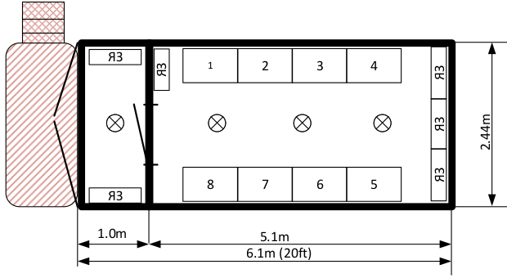
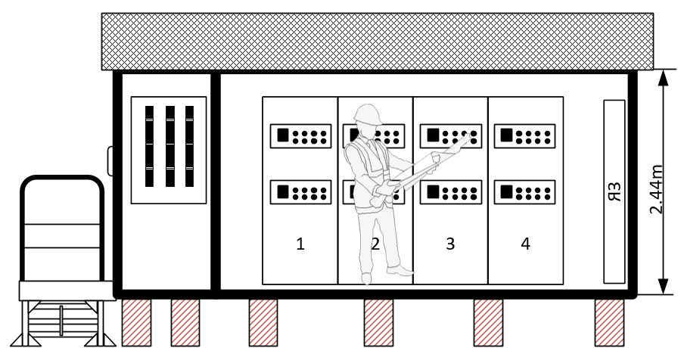

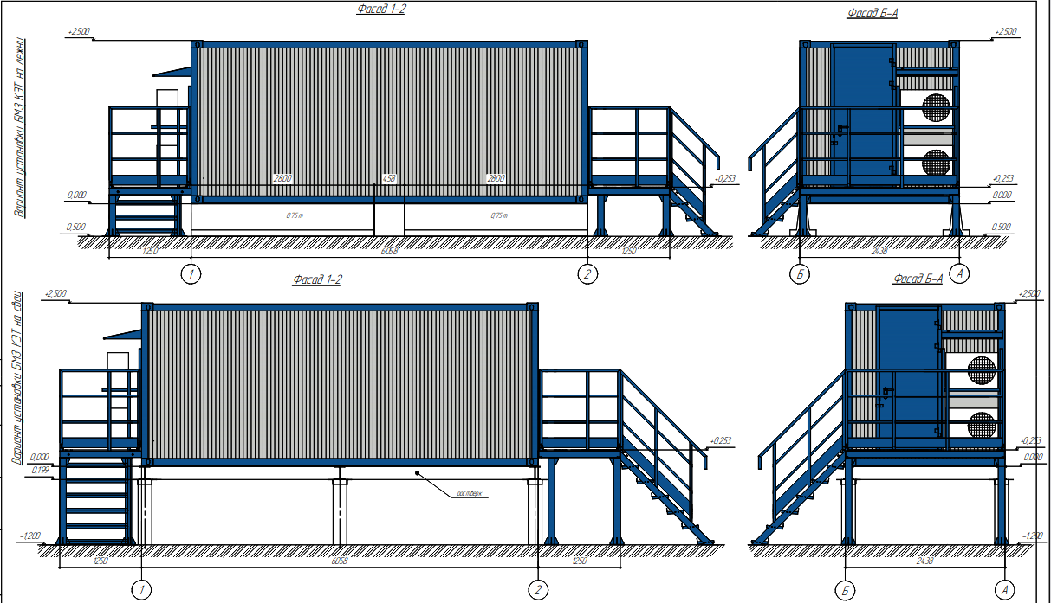

Климатическое исполнение
Климатическое исполнение и категория размещения | УХЛ1

Условия окружающей среды
Абсолютный максимум температуры, ^{о}С | + 42
Абсолютный минимум температуры, ^{о}С | - 35
Температура воздуха обеспеченностью 0,98 теплового периода года | + 31
Нормативное значение вертового давления для III вертового района. кПа | 0,38
Нормативное значение веса снегового покрова для II снегового района, кПа | 1,0
Высота над уровнем моря не более, м | 2000
Окружающая среда взрыво- и пожаробезопасная, не содержит токопроводящих и абразивной пыли, не содержит токопроводящих или химически активных газов, испарений и осадков, разрушающих изоляцию и металл | +

Сейсмостойкость и устойчивость к механическим воздействиям
КЭТ должны сохранять работоспособность и внешний вид при воздействии факторов, соответствующих группе механического исполнения М2 по ГОСТ 30631.
КЭТ должна соответствовать требованиям ГОСТ 30546.1 по сейсмостойкости к воздействию интенсивностью 7 баллов по MSK-64 при уровне установки на нулевой отметке.

Степень защиты оболочки
Степень защиты оболочки по ГОСТ 14254-2015  при открытых жалюзных решетках и работающей вентиляции  при закрытых жалюзных решетках и работающей вентиляции | IP-23  IP-55
Проверку проводят на площадке изготовителя КЭТ. Проверке подвергают каждый КЭТ. Проверку подтверждают протоколами испытаний изготовителя для каждого контейнера.

Степень огнестойкости
Строительные конструкции не должны способствовать скрытому распространению горения. Огнестойкость узлов крепления строительных конструкций заложить не ниже требуемой огнестойкости самой конструкции.
При проектировании блоков КЭТ полной заводской готовности предусмотреть мероприятия, предотвращающие распространение пожара, ограничивающие площадь, интенсивность и продолжительность горения. К ним относятся:
- конструктивные и объемно-планировочные решения должны препятствовать распространению опасных факторов пожара по помещению, между помещениями, между группами помещений различной функциональной пожарной опасности;
- степень огнестойкости блока КЭТ по СНиП 21-01-97 выполнить не ниже II, обеспечить требуемый предел огнестойкости конструкций согласно требованиям Федерального закона № 123-ФЗ «Технический регламент о требованиях пожарной безопасности»;
- выполнить требования СП 4.13130.2013 при разработке объемно- планировочных решений блоков КЭТ полной заводской готовности;
- пути эвакуации и эвакуационные выходы выполнить в соответствии с требованиями СП 1.13130.2020, исходя из планировочных решений блоков КЭТ полной заводской готовности, ширину выхода принять не менее 0,8 м, высоту выхода 2,3 м, двери на путях эвакуации должны открываться по ходу эвакуации и оборудовать доводчиками;
- ограждающие конструкции блоков КЭТ полной заводской готовности принять из негорючих листовых материалов с негорючим утеплителем.
Облицовку стен, потолков и полов на путях эвакуации выполнить из негорючих материалов в соответствии с СП 1.13130.2020.

Категория пожароопасности
Класс конструктивной пожарной опасности по ст. 30 и 87 Федерального закона от 22.07.2008 № 123-ФЗ | 0С
Класс функциональной пожарной опасности по ст. 32 Федерального закона от 22.07.2008 № 123-ФЗ | Ф.5.1
Пожарная безопасность КЭТ должна обеспечиваться:
− использованием негорючих пожаробезопасных материалов в конструкции;
− установкой оборудования, оснащенного защитой и сигнализацией о перегревах или нарушениях работы;
− установкой пожаротушения;
− наличием заземления в соответствии с требованиями ПУЭ.
Тип установок пожаротушения, способ тушения и вид огнетушащего вещества для защиты объектов ЭСК определяются организацией-проектировщиком. При этом установка пожаротушения должна обеспечивать:
− автоматическое обнаружение пожара;
− выполнение функции пожарной сигнализации;
− подачу управляющих сигналов на технические средства оповещения людей о пожаре и управления эвакуацией людей;
− подачу управляющих сигналов на технические средства управления инженерным и технологическим оборудованием;
− срабатывание в течение времени, не превышающего длительности начальной стадии развития пожара (критического времени свободного развития пожара);
− задержку выпуска газового или порошкового огнетушащего вещества в защищаемое помещение при автоматическом и дистанционном пуске на время, необходимое для эвакуации из помещения людей, отключение вентиляции (кондиционирования и т.п.), закрытие заслонок (противопожарных клапанов и т.д.), но не менее 30 с от момента включения в помещении устройств оповещения об эвакуации.

Внешнее и внутреннее цветовое оформление
Внешнее цветовое оформление  кровля  наружные стены  дверной блок, двери  козырек над дверьми, внешнее оборудование и наружные блоки кондиционеров | REL 7045  REL 7045  REL 7045  REL 7045
Внутреннее цветовое оформление  каркасные элементы  пол  стены  потолок  доборные элементы по периметру ворот и дверей | REL 7007  REL 9003  REL 9003  REL 7004  REL 9003

Дверные проемы
Наружная металлическая дверь с размером (ШхВ) прохода в свету, мм  Дверь имеет ручку и замок типа «Антистатик», с разной секретностью открывания  Дверь открывается наружу на угол не менее, ⁰ | 800х2300  90
Над дверями и воротами для входа/выхода из помещения предусмотреть снаружи блока КЭТ защитный козырек на всю ширину проема двери, а также – над вентиляционным оборудованием и кондиционерам.
Двери, ворота выполнить стальными с негорючим утеплителем, уплотнителями на зазорах дверного проема для герметизации в закрытом состоянии и запорное устройство в виде самозапирающегося замка (с доступом открывания двери изнутри без ключа) - функция «Антипаника. Двери оборудовать пломбировкой, доводчиками. Створки дверей должны быть оборудованы не менее тремя поворотными механизмами. Уплотнение дверей – армированный уплотнитель. Угол открытия створок не менее 90°.
На дверях предусмотреть таблички стойкие к УФ-излучению, содержащие надписи:
- знак «Опасность поражения электрическим током»;
- наименование помещения;
- класс напряжения;
- категория пожарной опасности;
- класс зоны по взрывопожарной и пожарной опасности.

Фальшпол
Высота 200 мм от чернового пола со съемными панелями из рифленой стали толщиной не менее 3-4 мм по ГОСТ 8568-77 с ЛКП толщиной от 170 мкм до 190 мкм, выполненному по следующей схеме:
- 1 слой- грунт-эмаль грунт-эмаль Цинотан (толщина сухого слоя 60-70 мкм);
- 2 слой - эмаль ПОЛИТОН-УР (общая толщина сухого слоя 55-60 мкм);
- 3 слой - эмаль ПОЛИТОН-УР (УФ) (общая толщина сухого слоя 55-60 мкм).
Финишное покрытие полов блока КЭТ должно иметь высокое сопротивление скольжению для предотвращения несчастных случаев.

Лестничные площадки
Перед дверью и воротами блоков КЭТ предусмотреть лестничные площадки. Лестничные площадки должны соответствовать ГОСТ 12.2.044-80. Ширина лестницы не менее 1000 мм и иметь угол наклона не более 60°. Перила лестницы высотой не менее 1000 мм, и должны иметь среднюю поперечную планку. Ширина ступеней лестниц не менее 250 мм, высота задней стенки – не менее 50 мм. Ступени лестницы должны иметь уклон 2-5° вовнутрь. Расстояние между ступенями по высоте – не более 200 мм. Настилы ступени выполнить из просечно-вытяжной или полосовой стали, поставленной на ребро. Перила лестницы сборно-разборного исполнения. Лестница должна соответствовать требованиям СП 1.13130.2009 и «Правилам безопасности нефтяной и газовой промышленности» приказ от 12 марта 2013 г.
При нанесении ЛКП на лестничные площадки все поверхности должны быть подвергнуты песко - или дробеструйной обработке согласно ГОСТ 9.402-2004 до 2 степени.

Крыша КЭТ
При проектировании и разработке крыши необходимо учитывать различные факторы, возникающие в процессе эксплуатации блока КЭТ: порывистый ветер, вибрации, снеговые нагрузки (вес и толщина снегового покрова) для климатического района установки КЭТ. Также необходимо определить марку стали в соответствии с таблицей В.1 СП 16.13330.2017 и материалы (различный профильный сортамент), из которых будет выполнена крыша, чтобы исключить прогиб, разрыв сварных соединений и т.д., ввиду возникающих при подъеме значительных напряжений в структуре металла, что может повлечь за собой различные деформации металлоконструкции крыши.

Контур заземления
В КЭТ предусматривается внутренний контур защитного заземления, заземляющий все металлические части корпуса, которые могут оказаться под напряжением при нарушении изоляции. Предусматривается два вывода от внутреннего контура заземления для подключения к внешнему, расположенные в диаметрально противоположных углах блока КЭТ. Материал контура заземления – стальная полоса 5х40 мм согласно ПУЭ 7-е из

Пожарная сигнализация
Помещения блоков КЭТ должно быть оборудовано системой пожарной сигнализации, для обнаружения возгорания. Система пожарной сигнализации устанавливается согласно СП 484.1311500.2020.
Система пожарной сигнализации в блоках КЭТ увязывается в единую систему пожарной сигнализации подстанции по двум линиям связи, но при этом должна иметь возможность работы в автономном режиме в случае потери связи с основным прибором ПКУП. Каждый блок КЭТ выделяется в отдельную ЗКСПС. Ручные пожарные извещатели установить с наружи блока при входе возле двери. При сработке системы пожарной сигнализации должна сработать светозвуковая сигнализация, устанавливаемая внутри и с наружи блока, по линии связи сигнал передается на основной ПКУП и отражается на панели прибора.
При необходимости применить систему автоматического газового пожаротушения согласно СП 486.1311500.2020 и интегрировать её в систему пожарной сигнализации по линии интерфейса, за огнетушащее вещество принять Хладон 227е.

Система контроля и управления доступом (СКУД)
Помещения блоков КЭТ должны быть оснащены системой контроля и управления доступом (СКУД) для предотвращения несанкционированного проникновения.
Двери в помещения КЭТ блокируются электромагнитным замком, контроль двери (открыто/закрыто) осуществляется магнито-контактным датчиком, устанавливаемым на дверь. Доступ в блок осуществить программируемой ключ-картой через бесконтактный считыватель. При сигнале «Пожар» электромагнитный замок должен разблокироваться. В случае, не санкционированного проникновения в помещения блоков КЭТ, должна срабатывать светозвуковая сигнализация устанавливаемая с наружи здания, а также сигнал должен дублироваться в помещение расположения пульта контроля и управления охранного по линии связи.

Отопление, вентиляция, кондиционирование
Отопление блоков КЭТ
В блоках КЭТ применяется система поддержания температуры внутреннего воздуха согласно таблице данных для расчёта.
Технические решения по отоплению, принятые для блоков КЭТ, соответствуют требованиям Федерального закона от 30.12.2009 № 384-ФЗ, СП 60.13330.2016, СП 7.13130.2013, ПУЭ.
Электропитание и управление осуществляется из шкафа собственных нужд блока КЭТ. Включение отопления осуществляется принудительно при необходимости.
Вентиляция блоков КЭТ
В блоках КЭТ применяется система поддержания температуры внутреннего воздуха в помещениях в теплый период года согласно таблице данных для расчёта.
Технические решения по отоплению вентиляции, принятые для блоков КЭТ, соответствуют требованиям Федерального закона от 30.12.2009 № 384-ФЗ, СП 60.13330.2020, СП 7.13130.2013, ПУЭ.
Электропитание и управление системой осуществляется из шкафа собственных нужд блока КЭТ. Система управления обеспечивает работу вентиляции в автоматическом или ручном режиме, а также переключение между режимами, отображение текущего состояния системы вентиляции блоков КЭТ при помощи светосигнальной арматуры.
ШСН имеет два режима управления системой вентиляции автоматический и ручной. Переключение между режимами осуществляется кулачковым переключателем. В автоматическом режиме предусмотрена возможность автономной работы системы вентиляции. В ручном режиме, при установке переключателя режимов в положение «Вкл». Управление осуществляется с панели ШСН. Для автоматического поддержания необходимых параметров системы вентиляции в блоке КЭТ используются электрические вентиляторы для удаления воздуха и механические клапана для приточного воздуха. Реализацию алгоритма управления системой отопления в блоке КЭТ осуществляет программируемое логическое устройство (Регулятор измеритель 2ТРМ1Щ1.У.PP.RS), которое выполняет сравнение аналоговых сигналов от датчиков температуры с заданными уставками и подает управляющие сигналы на оборудование системы вентиляции в автоматическом режиме работы.
При дополнительном согласовании с Заказчиком возможно применение естественной вентиляции.
Кондиционирование
В помещении блока КЭТ для ассимиляции теплоизбытков предусматривается система кондиционирования. Система кондиционирования состоит из сплит-систем. Сплит-системы установлены в помещении блока КЭТ и обеспечивают надежную ассимиляцию теплоизбытков от оборудования, при непрерывной продолжительной эксплуатации, а также поддерживают соответствующую температуру помещения для пребывания персонала на время проведения работ. Питание системы кондиционирования осуществляется из шкафа собственных нужд (ШСН), управление системами кондиционирования осуществляется от дистанционного пульта управления.
Расчет мощности сплит-системы производить с запасом не менее 25% холодопроизводительности относительно тепловыделений. Предусмотреть 100% резервирование по схеме основной – резервный.

Срок службы
срок службы, лет  в том числе до капитального ремонта, лет | 30  10

Освещение
В блоках КЭТ предусматривается рабочее и аварийное освещение. Основные источники рабочего освещения, аварийного, эвакуационное – светодиодные лампы, ремонтного освещения – энергосберегающая лампа. Сеть аварийного освещения питается переменным током 230 В и используется как рабочая.
Рабочее освещение включается выключателем, находящимся в помещении.
Аварийное освещение включается на 1 час при отключении электроэнергии, для обеспечения безопасного освещения пути эвакуации. Рабочее и наружное освещение выполнено в соответствии с СП 52.13330.2016 и требованиям ПУЭ 7-е изд.
Аварийное освещение предусмотрено согласно СП 439.1325800.2018.

Розеточные сети

Технологические отверстия
Предусмотреть наличие унифицированных кабельных вводов с уплотнением для подключения внешних кабелей.
Выполнить технологические отверстия в полу блока КЭТ для ввода контрольных и силовых кабелей до 1 кВ. Место расположения технологических отверстий выполнить в соответствии с планом.
Обеспечить герметизацию в местах прохождения кабелей через стены блока КЭТ.
Предусмотреть кабельные конструкции, кабельные лотки с перегородками (для разделения силовых и контрольных кабелей) для прокладки кабелей под фальшполом.
Предусмотреть монтажные панели с целью минимизации времени подключения внешних присоединений. Все внешние подключения от панелей, устанавливаемых в блоках КЭТ, вывести на клемники внешних подключений.

Требования к перевозке КЭТ

Комплектность отгрузки (включая фундамент в зависимости от типа грунта)

Открытые проемы модуля (если таковые имеются), а также открытые или частично закрытые проемы под вентиляционное оборудование (решетки, жалюзи, клапана и т.д.) при транспортировании должны быть защищены от попадания осадков и грязи (выполняется Заводом-изготовителем блоков КЭТ).

Такелажные приспособления для захвата модулей грузоподъемными механизмами (траверсы, краны и т.д.) должны быть рассчитаны на полную массу блока КЭТ со смонтированной аппаратурой и располагаться таким образом, чтобы исключить деформацию стропами элементов конструкции стен и крыши, должны позволять проводить погрузочно-разгрузочные работы блоков КЭТ во всем эксплуатационном диапазоне наружных температур. Подъемные приспособления не должны выходить за очертания основного габарита погрузки.

КЭТ поставляется полностью укомплектованный терминалами РЗА в максимальной степени заводской готовности.

КЭТ транспортируют от площадки завода – изготовителя на объект установки в упакованном виде в соответствии с правилами завода – изготовителя и конструкторской документацией.

При транспортировании должны соблюдаться условия в части воздействия механических факторов С по ГОСТ 23170. При транспортировании должны соблюдаться правила перевозок, действующие на каждом виде транспорта.

Размещение и крепление в транспортном средстве КЭТ должны обеспечивать их устойчивое положение, исключать возможность ударов друг о друга, а также о стенки транспортных средств. Условия транспортирования в части воздействия климатических факторов должны соответствовать требованиям ГОСТ 23216.

Требования к хранению КЭТ
Требования к условиям хранения и транспортировке КЭТ должны соответствовать ГОСТ 23216.
Контейнер должен быть защищён от осадков, коррозии и случайных механических повреждений. Поверхность площадки должна быть ровной, с хорошим дренажем.

Требования к монтажу КЭТ
Высота установки блока КЭТ от поверхности земли – зависит от типа фундамента:
- - при установке на ФБС - 500 мм (размер определяется и согласовывается с Заказчиком в зависимости от места размещения объекта);
- - при установке на свайное поле - 1200 мм (размер определяется и согласовывается с Заказчиком в зависимости от места размещения объекта).
- Внешняя обвязка силовыми и контрольными кабелями должна производиться после полного монтажа блока КЭТ на объекте

Требования к документации на КЭТ
Заводом изготовителем при поставке КЭТ должна предоставляться следующая исполнительная документация:
- Принципиальные схемы КЭТ
- Монтажные схемы КЭТ
- схема ЛВС
- расчет числа, типов и мест установки ШСК;
- таблица IP-адресов оборудования АСУ ТП и устройств РЗА в составе КЭТ;
- карта распределения по VLAN;
- настройки коммуникационного оборудования (промышленных коммутаторов, межсетевых экранов, коммутаторов RedBox);
- настройки используемых протоколов резервирования (RSTP, PRP);
- настройки СОЕВ;
- настройки сетевых интерфейсов серверов ТМ;
- карты маршрутизации серверов удаленного доступа и осциллограмм;
- расчет информационной нагрузки;
- структурная схема оборудования АСУ ТП с отражением схемы топологии ЛВС, используемых протоколов резервирования в сети Ethernet, используемых протоколов синхронизации времени и интегрируемых в АСУ ТП устройств;
- монтажные схемы ЛВС КЭТ;
- перечень сигналов MMS с указанием источников и приемников;
- перечень GOOSE-сообщений с указанием источников и приемников;
- функциональные блок-схемы взаимодействия устройств РЗА, КП и ПДС посредством GOOSE-сообщений с отображением полного объема данных в соответствии с перечнем GOOSE-сообщений.
- проект организации строительства, описывающий организационно-технологические вопросы поставки, установки, ПНР, ПСИ и ввода в эксплуатацию КЭТ.

Технические требования к КЭТ АБ и ЩПТ

Технические требования к КЭТ ЩСН

Технические требования к КЭТ систем связи

Основные требования к КЭТ.
Основные параметры и требования самого контейнера определены в разделе 4.
Дополнительные требования/рекомендации:
Размещение шкафов выполнить в один ряд с возможностью их двухстороннего обслуживания.
Ввод кабелей связи и ЭП в КЭТ выполнить с разных сторон.

Вариант установка 2-х КЭТ СС на ПС с разнесением по территории объекта:
Примерное расположение шкафов в КЭТ СС отражено на рисунке:
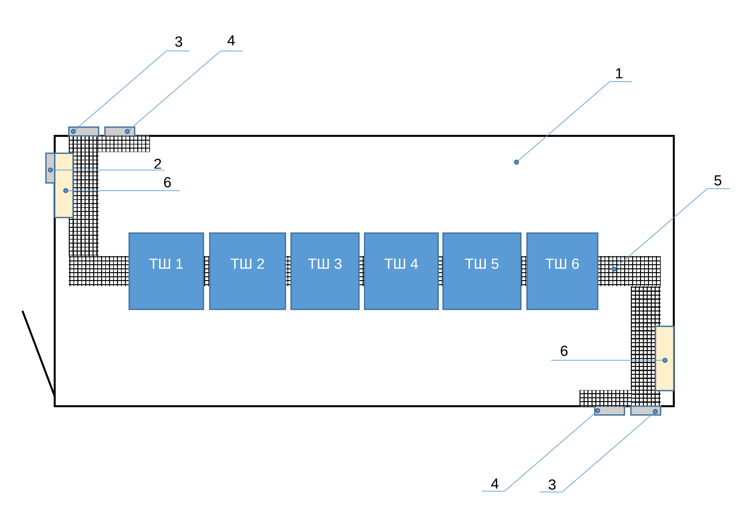

КЭТ №1 КЭТ №2

1 – КЭТ СС
2 – подключение КЭТ СС к внешним источникам питания (1 и 2 линейные ввода 220 В)
3 – кабельный ввод ВОК осуществляется через внешний настенный кросс (минимальной емкостью 48 ОВ).
4 – ввод/вывод медного кабеля (в том числе для подключения рупоров ГГС)
5 – кабельные лотки (кабельрост) в фальшполу
6 – кондиционер.
7.2.1 Описание шкафа КЭТ № 1 (основной)
Тип КЭТ | Описание | Функции
КЭТ СС | Системы связи | Шкаф оптических кроссов №1 основной (ТШ-1)
КЭТ СС | Системы связи | Шкаф СГП №1 основной (ТШ-2)
КЭТ СС | Системы связи | Шкаф ЦСПИ №1 основной (ТШ-3)
КЭТ СС | Системы связи | Шкаф СГП №2 резервный (ТШ-4)
КЭТ СС | Системы связи | Резерв (ТШ-5, ТШ-6)*
КЭТ СС | Системы связи | Ящик распределения оперативного тока внутренне установки с четырьмя участками
*Резервные шкафы могут быть использованы для установки резервных комплектов оборудования в случае повреждения КЭТ СС №2

7.2.2 Состав оборудования в шкафе КЭТ № 1 систем связи и их функциональность
Состав оборудования связи | Функции
Шкаф ЦСПИ №1 основной  (в составе: мультиплексор SDH STM 1/4/16 или DWDM* , маршрутизатор - 1 шт, коммутатор - 1 шт, межсетевой экран - 1 шт, IP-АТС - 1 сервер, IP-ГГС- 1 шт, Спутниковая система - 1 компл., промышленный АРМ для управления оборудованием, 2 IP-камеры) | Организация работы основных каналов связи : ТМ, ТСОП, РЗ, ПА и др. (кроме каналов ДУ)
Шкаф СГП №1 | Обеспечение резервного луча электропитания для всего оборудования связи. Используется входящее электропитание от КЭТ ЩСН или КЭТ АБ и ЩПТ (в зависимости от удаленности контейнера КЭТ АБ и ЩПТ от контейнера связи).  Время работы оборудования связи от АКБ определяется в соответствии с СТО 34.01-21-014-2026 Система электропитания оборудования связи электросетевых объектов. Общие требования.
Шкаф СГП №2 | Обеспечение резервного луча электропитания для всего оборудования связи. Используется входящее электропитание от КЭТ ЩСН или КЭТ АБ и ЩПТ (в зависимости от удаленности контейнера КЭТ АБ и ЩПТ от контейнера связи).  Время работы оборудования связи от АКБ определяется в соответствии с СТО 34.01-21-014-2026 Система электропитания оборудования связи электросетевых объектов. Общие требования.
Шкаф оптических кроссов №1 основной (ТШ-1)  (в составе: оптические кроссы, конвертеры для РЗ и ПА)** | Обеспечивает основные кабельные связи по ВОЛС с магистральными ВОЛС, а также с КЭТ СС №2, КЭТ РЗА, КЭТ АСУ ТП.
* Комплектация шкафов ЦСПИ мультиплексирующим оборудованием, их состав и характеристики определяются на стадии проектирования на основе анализа конфигурации существующей сети.
** Количество оптических кроссов и конверторов для РЗА и ПА определяются на стадии проектирования на основе анализа конфигурации существующей сети.
*** IP-ГГС не резервируется

7.2.3 Описание шкафа КЭТ № 2 (резервный)

Тип КЭТ | Описание | Функции
КЭТ СС | Системы связи | Шкаф оптических кроссов №2 резервный (ТШ-1)
КЭТ СС | Системы связи | Шкаф СГП №3 основной (ТШ-2)
КЭТ СС | Системы связи | Шкаф ЦСПИ №2 резервный (ТШ-3)
КЭТ СС | Системы связи | Шкаф СГП №4 резервный (ТШ-4)
КЭТ СС | Системы связи | Резерв (ТШ-5, ТШ-6)*
КЭТ СС | Системы связи | Ящик распределения оперативного тока внутренне установки с четырьмя участками
*Резервные шкафы могут быть использованы для установки резервных комплектов оборудования в случае повреждения КЭТ СС №1

7.2.4 Состав оборудования в шкафе КЭТ № 2 систем связи и их функциональность
Состав оборудования связи | Функции
Шкаф ЦСПИ №2 резервный  (в составе: мультиплексор SDH STM 1/4/16 или DWDM* , маршрутизатор - 1шт, коммутатор - 1 шт, межсетевой экран - 1 шт, промышленный АРМ для управления оборудованием, 2 IP-камеры) | Организация работы резервных каналов связи : ТМ, ТСОП, РЗ, ПА и др. (кроме каналов ДУ)
Шкаф СГП №3 | Обеспечение резервного луча электропитания для всего оборудования связи. Используется входящее электропитание от СН ПС или КЭТ АБ и ЩПТ (в зависимости от удаленности контейнера КЭТ АБ и ЩПТ от контейнера связи).  Время работы оборудования связи от АКБ определяется в соответствии с СТО 34.01-21-014-2026 Система электропитания оборудования связи электросетевых объектов. Общие требования.
Шкаф СГП №4 | Обеспечение резервного луча электропитания для всего оборудования связи. Используется входящее электропитание от КЭТ ЩСН или КЭТ АБ и ЩПТ (в зависимости от удаленности контейнера КЭТ АБ и ЩПТ от контейнера связи).  Время работы оборудования связи от АКБ определяется в соответствии с СТО 34.01-21-014-2026 Система электропитания оборудования связи электросетевых объектов. Общие требования.
Шкаф оптических кроссов №2 основной (ТШ-1)  (в составе: оптические кроссы, конвертеры для РЗ и ПА)** | Обеспечивает кабельные связи по ВОЛС с магистральными ВОЛС, а также с КЭТ СС №1, КЭТ РЗА, КЭТ АСУ ТП.
* Комплектация шкафов ЦСПИ мультиплексирующим оборудованием, их состав и характеристики определяются на стадии проектирования на основе анализа конфигурации существующей сети.
** Количество оптических кроссов и конверторов для РЗА и ПА определяются на стадии проектирования на основе анализа конфигурации существующей сети

Вариант установка 1-го КЭТ СС на ПС:
Примерное расположение шкафов в КЭТ СС отражено на рисунке:

1 – КЭТ СС
2 – подключение КЭТ СС к внешним источникам питания (1 и 2 линейные ввода 220 В)
3 – кабельный ввод ВОК осуществляется через внешний настенный кросс (минимальной емкостью 48 ОВ).
4 – ввод/вывод медного кабеля (в том числе для подключения рупоров ГГС)
5 – кабельные лотки (кабельрост) в фальшполу
6 – кондиционер.

7.3.1. Описание состава шкафов в КЭТ систем связи
Тип КЭТ | Описание | Функции
КЭТ СС | Системы связи | Шкаф оптических кроссов №1 основной (ТШ-1)
КЭТ СС | Системы связи | Шкаф СГП №1 основной (ТШ-2)
КЭТ СС | Системы связи | Шкаф ЦСПИ №1 основной (ТШ-3)
КЭТ СС | Системы связи | Шкаф ЦСПИ №2 резервный (ТШ-4)
КЭТ СС | Системы связи | Шкаф СГП №2 резервный (ТШ-5)
КЭТ СС | Системы связи | Шкаф оптических кроссов №2 резервный (ТШ-6)
КЭТ СС | Системы связи | Ящик распределения оперативного тока внутренне установки с четырьмя участками

7.3.2. Состав оборудования в шкафах систем связи и их функциональность
Состав оборудования связи | Функции
Шкаф ЦСПИ №1 основной  (в составе: мультиплексор SDH STM 1/4/16 или DWDM* , маршрутизатор - 1 шт, коммутатор - 1 шт, межсетевой экран - 1 шт, IP-АТС - 1 компл, IP-ГГС- 1 шт, Спутниковая система - 1 компл.) | Организация работы основных каналов связи : ТМ, ТСОП, РЗ, ПА и др. (кроме каналов ДУ)
Шкаф ЦСПИ №2 резервный  (в составе: мультиплексор SDH STM 1/4/16 или DWDM* , маршрутизатор - 1шт, коммутатор - 1 шт, межсетевой экран - 1 шт, промышленный АРМ для управления оборудованием, 2 IP-камеры) | Организация работы резервных каналов связи : ТМ, ТСОП, РЗ, ПА и др. (кроме каналов ДУ)
Шкаф СГП №1 | Обеспечение резервного луча электропитания для всего оборудования связи. Используется входящее электропитание от КЭТ ЩСН или КЭТ АБ и ЩПТ (в зависимости от удаленности контейнера КЭТ АБ и ЩПТ от контейнера связи).  Время работы оборудования связи от АКБ определяется в соответствии с СТО 34.01-21-014-2026 Система электропитания оборудования связи электросетевых объектов. Общие требования.
Шкаф СГП №2 | Обеспечение резервного луча электропитания для всего оборудования связи. Используется входящее электропитание от КЭТ ЩСН или КЭТ АБ и ЩПТ (в зависимости от удаленности контейнера КЭТ АБ и ЩПТ от контейнера связи).  Время работы оборудования связи от АКБ определяется в соответствии с СТО 34.01-21-014-2026 Система электропитания оборудования связи электросетевых объектов. Общие требования.
Шкаф оптических кроссов №1 основной (ТШ-1)  (в составе: оптические кроссы, конвертеры для РЗ и ПА)** | Обеспечивает основные кабельные связи по ВОЛС с магистральными ВОЛС, а также с КЭТ РЗА, КЭТ АСУ ТП.
Шкаф оптических кроссов №2 резервный (ТШ-6)  (в составе: оптические кроссы, конвертеры для РЗ и ПА)** | Обеспечивает резервные кабельные связи по ВОЛС с магистральными ВОЛС, с КЭТ РЗА, КЭТ АСУ ТП .
* Комплектация шкафов ЦСПИ мультиплексирующим оборудованием, их состав и характеристики определяются на стадии проектирования на основе анализа конфигурации существующей сети.
** Количество оптических кроссов и конверторов для РЗА и ПА определяются на стадии проектирования на основе анализа конфигурации существующей сети

Технические требования к оборудованию связи.
Тип оборудования | Технические требования
Мультиплексор SDH STM 1/4/16 | Тип исполнения – модульное  Работа на расстоянии до 120 км  Количество портов STM-1/4/16 не менее 4  Наличие портов Е1 не менее 16  Наличие портов FXS не менее 4  Наличие портов Ethernet не менее 4 (100 мбит/сек)  Поддержка двухлучевого питания по 48 DC  Поддержка протокола SNMPv3
Мультиплексор DWDM | Тип исполнения – модульное  Спектральное уплотнение оптических каналов по волокнам соответствующим рекомендациям ITU-T G.652 и G.655;  Передача цифровых сигналов в каждом спектральном канале со скоростью до 100 Гбит/с включительно;  Поддержка технологии OTN OTU1/2/3/4;  поддержка клиентских интерфейсов транспондеров: STM-1/4/16, GE, 10GE, 100GE  Поддержка транспондеров, позволяющих агрегировать низкоскоростные клиентские интерфейсы в один высокоскоростной поток для передачи в DWDM линию  Поддержка ROPA (технология с удаленной оптической накачкой)  Перестраиваемые в С3 диапазоне транспондеры с оптическими усилителями для настройки мощности;  Оптическая коммутация сигнала;  Поддержка передачи в пределах спектрального диапазона «С» не менее 4 каналов по двум оптическим волокнам (возможность увеличения до 40 каналов) на дальности не менее 400 км  Поддержка клиентскими интерфейсами транспондеров стандартных заменяемых модулей SFP/XFP  Поддержка двухлучевого питания по 48 DC
Маршрутизатор | Интерфейсы:  - Ethernet 10/100/1000BASE-T (LAN/WAN), не менее 4 шт;  - 10 GBASE-R SFP+/1000BASE-X SFP (LAN/WAN), не менее 4 шт;  -Console (RJ-45), не менее 1 шт.  Требования к электропитанию:  - рабочее напряжение, В =48 В DС;  - наличие 2-х блоков питания с возможностью горячей замены  Поддерживаемые протоколы:  VLAN, VRF, HSRP/VRRP, OSPF, BGP, HSRP, SNMPv3  Поддержка QoS
Коммутатор | Пропускная способность не менее 128 Гбит/с  Сетевые интерфейсы  24 × RJ-45 GbE c POE, 4 × SFP/SFP+,  Требования к электропитанию:  - рабочее напряжение, В =48 В DС;  - наличие 2-х блоков питания с возможностью горячей замены  Поддерживаемые протоколы:  VLAN, VRF, HSRP/VRRP, OSPF, BGP, SIP, SNMPv3
Межсетевой экран | Пропускная способность L3 VPN — не менее 1 Гбит/с  Пропускная способность МЭ — не менее 7,1 Гбит/с  Объем внешней памяти не менее 128 Гб SSD  Сетевые интерфейсы не менее 4 × RJ-45 GbE, 2 × Combo SFP/RJ45, 2 × SFP+  Количество блоков питания 2 х 220 В AC или 2 х 48 В DC  Поддержка протокола SNMPv3
IP-АТС | Исполнение – сервер с возможностью монтажа в шкаф 19 дюймов  Возможность подключения до 50 абонентов  Наличие функции записи переговоров  Конференц-связь для 50-ти абонентов  Наличие не менее 4 портов Ethernet  Наличие не менее 4 портов Е1  Поддержка двухлучевого питания по 48 DC  Поддержка протоколов SIP 2.0, SNMP v3, SSHv2, HTTPS  Резервирование на аппаратном уровне  Шлюз DECT c базовыми станциями* и трубками DECT*  Коммутатор для подключения абонентов (с POE не менее 16 портов и не менее 4 порта под SFP, ЭП 220 АС)*.  Стационарные телефонные аппараты с поддержкой SIP , с поддержкой двух одновременных вызовов на двух независимых учетных записях SIP.  Удаленный мониторинг по SNMP  *Количество SIP-телефонных аппаратов, трубок DECT, базовых станций DECT, коммутаторов определяется при проектировании в зависимости от потребностей объекта.
IP-ГГС | Модульное исполнение с возможностью монтажа в шкаф 19 дюймов  Поддержка протоколов SIP/RTP/RTCP (IEEE 802.3), SNMP, MODBUS TCP  Усилитель мощности*  Громкоговорители внутреннего и наружного исполнения*  Пульт цифровой диспетчерской громкоговорящей связи*  Поддержка двухлучевого питания по 48 DC  Поддержка механизмов резервирования  *Количество усилителей мощности, громкоговорителей, пультов определяется при проектировании в зависимости от потребностей объекта.
АРМ для управления оборудованием | Промышленный компьютер  Возможность монтажа в 19 дюймовую стойку  Процессор не менее 4 ядер 2 ГГЦ  ОЗУ не менее 16 Гб  ПЗУ 1 Тб (RAID 1)  Блок питания 2 шт 220 АС или 48 DC  KVM консоль (клавиатура, мышь, монитор (разрешение не менее 1080p), ЭП 48 DC, управление по IP, возможность подключения не менее 4 устройств).
IP камера | Поворотная камера  Разрешение не менее 1080p  Поддержка SD карты  Питание POE  Поддержка инфракрасного режима  Монтаж внутри КЭТ (для наблюдения за оборудованием)
СГП | Тип системы – Модульная выпрямительная система или Модульная конвертерная система*  Входное напряжение 220 VAC/380 VAC  Мощность 8 кВт по DC / 2 кВт по АС  Наличие АВР - 1 шт, ПРП DC -1шт, ПРП АС - 2шт  Поддержка протоколов SNMP v3, SSHv2, HTTPS  * Тип системы СГП определяется вариантом подключением СГП к КЭТ ЩСН или к КЭТ АБ и ЩПТ, в зависимости от удаленности КЭТ связи от КЭТ ЩСН и КЭТ АБ и ЩПТ.  Требования к аккумуляторным батареям (АБ)  Тип АКБ – LiFePO4 (литий-железо-фосфатные)  АБ должны быть необслуживаемыми в течение всего срока  службы.  Срок службы АБ в буферном режиме должен составлять не  менее 12 лет, с сохранением не менее 80% от первоначальной ёмкости.
Спутниковая система (совместимая с действующим провайдером связи) | Порты Ethernet не менее 4  Порты FXS не менее 4  Антенна (место размещения определяется при проектировании)  Радиочастотный кабель
Шкафы для ЦСПИ и СГП | Размер 42 U 800*800 (ШхГ)  Тип исполнения - металлические с перфорированными дверями.  Двухстороннее обслуживание.  Тип дверей – распашные.  Патч-панель оптическая - 1 шт.  Патч-панель медная - 1 шт.  Наличие УЦКС с поддержкой подключения по Ethernet и «сухим» контактом. Поддержка протокола SNMPv3.
Шкафы для оптических кроссов | Размер 42 U 600*800 (ШхГ)  Тип исполнения - металлические с перфорированными дверями.  Двухстороннее обслуживание.  Тип дверей – распашные.
Конвертер для РЗ и ПА | Возможность монтажа в 19 дюймовую стойку  Поддержка двухлучевого питания по 48 DC  Поддержка работы по одномодовому волокну
Оптический кросс | Порты - не менее 24 FC (одномодовое волокно)  Типоразмер 1U  Кабельный органайзер 1U

Примечание.
Перечень НТД ПАО «Россети», которыми необходимо руководствоваться при проектировании оборудования в КЭТ СС :

1.СТО 34.01-21-014-2026 Система электропитания оборудования связи электросетевых объектов. Общие требования.
2.СТО 56947007-33.040.35.232-2016 Технологическая связь. Типовые технические требования. Программно-технический комплекс записи телефонных переговоров.
3.СТО 56947007-33.060.20.222-2016 Технологическая связь. Аппаратура громкоговорящей и радиопоисковой связи.
Типовые технические требования.
4.СТО 34.01-9.5-007-2023 Технологическая связь. Учрежденческо-производственная автоматическая телефонная станция с распределенной архитектурой построения. Типовые технические требования.
5.СТО 34.01-9.5-009-2025 Технологическая связь. Руководящие указания по единой системе нумерации в производсвенных телефонных сетях. Типовые технические требования.
6.СТО 56947007-29.240.044-2010 и ГОСТ Р 50652-94. Методические указания по обеспечению электромагнитной совместимости.
7.СТО 56947007-33.180.10.239-2016 Технологическая связь. Типовые технические требования.Аппаратура цифровых систем передачи информации по волоконно-оптическому кабелю синхронной (SDH) и плезиохронной цифровой
иерархии (PDH), оптического спектрального уплотнения (WDM)
8.СТО 56947007-33.180.10.240-2016 Технологическая связь. Типовые технические требования. Оборудование сети передачи данных. Коммутаторы, маршрутизаторы, межсетевые экраны

Технические требования к КЭТ СЗАУ

Функциональные требования к КЭТ СЗАУ

Перечень КЭТ
Тип КЭТ | Описание | Функции
6-1-II | СЗАУ ВЛ 330-750 кВ с двумя выключателями и защитами реактора | Шкаф защиты абсолютной селективности (ДФЗ или ДЗЛ) ЛЭП 330–750 кВ с комплектом ступенчатых защит и обменом разрешающими сигналами и ступенчатых защит ЛЭП 330–750 кВ с обменом разрешающими сигналами, УРОВ и СА двух выключателей.
6-1-II | СЗАУ ВЛ 330-750 кВ с двумя выключателями и защитами реактора | Шкаф ступенчатых защит ЛЭП 330–750 кВ обменом разрешающими сигналами, УРОВ и СА двух выключателей
6-1-II | СЗАУ ВЛ 330-750 кВ с двумя выключателями и защитами реактора | Шкаф противоаварийной автоматики ЛЭП 110-750 кВ
6-1-II | СЗАУ ВЛ 330-750 кВ с двумя выключателями и защитами реактора | Шкаф УПАСК для передачи и приема 32 команд по ВЧ трактам.
6-1-II | СЗАУ ВЛ 330-750 кВ с двумя выключателями и защитами реактора | Шкаф защит реактора
6-1-II | СЗАУ ВЛ 330-750 кВ с двумя выключателями и защитами реактора | Шкаф организации цепей напряжения
6-1-II | СЗАУ ВЛ 330-750 кВ с двумя выключателями и защитами реактора | Шкаф контроллеров присоединения, сетевых коммутаторов и измерительных преобразователей
6-1-II | СЗАУ ВЛ 330-750 кВ с двумя выключателями и защитами реактора | Ящик распределения оперативного тока внутренне установки
6-2-II | СЗАУ АТ 330-750 кВ и СШ 330-750 кВ | Шкаф основных защит автотрансформатора 330 - 750 кВ, УРОВ, АПВ
6-2-II | СЗАУ АТ 330-750 кВ и СШ 330-750 кВ | Шкаф резервных защит автотрансформатора 330–750 кВ
6-2-II | СЗАУ АТ 330-750 кВ и СШ 330-750 кВ | Дифференциальная защита ошиновки ВН, УРОВ, АУВ
6-2-II | СЗАУ АТ 330-750 кВ и СШ 330-750 кВ | Дифференциальная защита ошиновки СН, УРОВ, АУВ
6-2-II | СЗАУ АТ 330-750 кВ и СШ 330-750 кВ | Дифференциальная защита сборных шин 330 – 750 кВ, УРОВ (1 комплект)
6-2-II | СЗАУ АТ 330-750 кВ и СШ 330-750 кВ | Шкаф ПА АТ (Т) 110-750 кВ
6-2-II | СЗАУ АТ 330-750 кВ и СШ 330-750 кВ | Шкаф организации цепей напряжения
6-2-II | СЗАУ АТ 330-750 кВ и СШ 330-750 кВ | Шкаф контроллеров присоединения, сетевых коммутаторов и измерительных преобразователей
6-2-II | СЗАУ АТ 330-750 кВ и СШ 330-750 кВ | Ящик распределения оперативного тока внутренне установки
6-3-II | СЗАУ одной (1) ВЛ 110-220 кВ, ПА, УПАСК , АТ (Т) 110-220 кВ | Шкаф защит абсолютной селективности ЛЭП 110–220 кВ (ДФЗ или ДЗЛ или НВЧЗ) с комплектом ступенчатых защит и обменом разрешающими сигналами и ступенчатых защит ЛЭП 110–220 кВ четырёх ЛЭП
6-3-II | СЗАУ одной (1) ВЛ 110-220 кВ, ПА, УПАСК , АТ (Т) 110-220 кВ | Шкаф устройства противоаварийной автоматики
6-3-II | СЗАУ одной (1) ВЛ 110-220 кВ, ПА, УПАСК , АТ (Т) 110-220 кВ | Шкаф УПАСК для передачи и приема 32 команд по ВЧ трактам
6-3-II | СЗАУ одной (1) ВЛ 110-220 кВ, ПА, УПАСК , АТ (Т) 110-220 кВ | Шкаф основной защиты, АУВ (СН), ДЗО НН для одного АТ(Т)
6-3-II | СЗАУ одной (1) ВЛ 110-220 кВ, ПА, УПАСК , АТ (Т) 110-220 кВ | Шкаф резервной защиты для одного АТ (Т)
6-3-II | СЗАУ одной (1) ВЛ 110-220 кВ, ПА, УПАСК , АТ (Т) 110-220 кВ | Дифференциальная защита шин ВН
6-3-II | СЗАУ одной (1) ВЛ 110-220 кВ, ПА, УПАСК , АТ (Т) 110-220 кВ | Шкаф организации цепей напряжения
6-3-II | СЗАУ одной (1) ВЛ 110-220 кВ, ПА, УПАСК , АТ (Т) 110-220 кВ | Шкаф контроллеров присоединения, сетевых коммутаторов и измерительных преобразователей
6-3-II | СЗАУ одной (1) ВЛ 110-220 кВ, ПА, УПАСК , АТ (Т) 110-220 кВ | Ящик распределения оперативного тока внутренне установки
6-4-II | СЗАУ четырёх (4) ВЛ 110-220 кВ, ОВ 110-220 кВ и ПА ВЛ 110-220 кВ | Шкафы защит абсолютной селективности ЛЭП 110–220 кВ (ДФЗ или ДЗЛ или НВЧЗ) с комплектом ступенчатых защит и обменом разрешающими сигналами и ступенчатых защит ЛЭП 110–220 кВ четырёх ЛЭП
6-4-II |  | Шкаф ПА ЛЭП 110-750 кВ
6-4-II |  | Шкаф организации цепей напряжения
6-4-II |  | Шкаф контроллеров присоединения, сетевых коммутаторов и измерительных преобразователей
6-4-II |  | Ящик распределения оперативного тока внутренне установки
6-5-II | СЗАУ одной (1) ВЛ 110-220 кВ, АТ и 1 комплект СЗАУ СШ 110-220 кВ | Шкаф защит абсолютной селективности ЛЭП 110–220 кВ (ДФЗ или ДЗЛ или НВЧЗ) с комплектом ступенчатых защит и обменом разрешающими сигналами и ступенчатых защит ЛЭП 110–220 кВ
6-5-II |  | Основные и резервные защиты, АУВ (ВН, СН) АТ (Т)
6-5-II |  | Защиты и АУВ ШСВ(ОВ)
6-5-II |  | ДЗШ одной системы шин
6-5-II |  | Шкаф организации цепей напряжения
6-5-II |  | Шкаф контроллеров присоединения, сетевых коммутаторов и измерительных преобразователей
6-5-II |  | Ящик распределения оперативного тока внутренне установки
6-6-II | СЗАУ трех (3х) ЛЭП, СВ и ОВ 110-220 кВ и ПА. | Шкафы защит абсолютной селективности ЛЭП 110–220 кВ (ДФЗ или ДЗЛ или НВЧЗ) с комплектом ступенчатых защит и обменом разрешающими сигналами и ступенчатых защит ЛЭП 110–220 кВ трех ЛЭП
6-6-II | СЗАУ трех (3х) ЛЭП, СВ и ОВ 110-220 кВ и ПА. | Шкаф защит, УРОВ и АУВ обходного выключателя и шиносоединительного выключателя 110 – 220 кВ
6-6-II | СЗАУ трех (3х) ЛЭП, СВ и ОВ 110-220 кВ и ПА. | Шкаф ПА ЛЭП 110-750 кВ
6-6-II | СЗАУ трех (3х) ЛЭП, СВ и ОВ 110-220 кВ и ПА. | Шкаф организации цепей напряжения
6-6-II | СЗАУ трех (3х) ЛЭП, СВ и ОВ 110-220 кВ и ПА. | Шкаф контроллеров присоединения, сетевых коммутаторов и измерительных преобразователей
6-6-II | СЗАУ трех (3х) ЛЭП, СВ и ОВ 110-220 кВ и ПА. | Ящик распределения оперативного тока внутренне установки
6-7-II | АСУ ТП | ШСО (шкаф серверного оборудования)
6-7-II | АСУ ТП | ШСК (шкаф сетевых коммуникаций)
6-7-II | АСУ ТП | ШСК (шкаф сетевых коммуникаций)
6-7-II | АСУ ТП | АРМ ОП
6-7-II | АСУ ТП | АСУЭ
6-7-II | АСУ ТП | Ящик распределения оперативного тока внутренне установки

КЭТ 6-1-II СЗАУ ВЛ 330-750 кВ с двумя выключателями и защитами реактора

Спецификация
Состав оборудования | Тип ШЭТ | Реализуемые функции
Шкаф комплекса дифференциально-фазной защиты ЛЭП 330–750 кВ с комплектом ступенчатых защит и обменом разрешающими сигналами и ступенчатых защит ЛЭП 330–750 кВ с обменом разрешающими сигналами, УРОВ и СА двух выключателей. | Вариант 1  321.21-1 | ИЭУ1:  ВЧППК;  ИЭУ2:  ДФЗ;  КСЗ (ДЗ, ТЗНП, МТЗ, МФТО, ОУ, АУ, БК, БНН);  ЗНР, ЛС, ИПФ, ТЗО, ОМП, РАС;  УРОВ В1, ТАПВ В1, ОАПВ В1, ПАВ В1, КСН В1, ЗНФ В1;  УРОВ В2, ТАПВ В2, ОАПВ В2, ПАВ В2, КСН В2, ЗНФ В2;  ИЭУ3:  КСЗ (ДЗ, ТЗНП, МТЗ, МФТО, ОУ, АУ, БК, БНН);  ЗНР, ЛС, ИПФ, ТЗО, ОМП, РАС;  УРОВ В1, ТАПВ В1, ОАПВ В1, ПАВ В1, КСН В1, ЗНФ В1;  УРОВ В2, ТАПВ В2, ОАПВ В2, ПАВ В2, КСН В2, ЗНФ В2;
Шкаф комплекса дифференциальной защиты ЛЭП 330–750 кВ с комплектом ступенчатых защит и обменом разрешающими сигналами и ступенчатых защит ЛЭП 330–750 кВ с обменом разрешающими сигналами, УРОВ и СА двух выключателей. | Вариант 2  321.22-1 | ИЭУ1:  ДЗЛ;  ДЗ, ТЗНП, МТЗ, МФТО, ОУ, АУ, БК, БНН;  ЗНР, ЛС, ИПФ, ТЗО, ОМП, РАС;  УРОВ В1, ТАПВ В1, ОАПВ В1, ПАВ В1, КСН В1, ЗНФ В1;  УРОВ В2, ТАПВ В2, ОАПВ В2, ПАВ В2, КСН В2, ЗНФ В2.  ИЭУ2:  ДЗ, ТЗНП, МТЗ, МФТО, ОУ, АУ, БК, БНН;  ЗНР, ЛС, ИПФ, ТЗО, ОМП, РАС;  УРОВ В1, ТАПВ В1, ОАПВ В1, ПАВ В1, КСН В1, ЗНФ В1;  УРОВ В2, ТАПВ В2, ОАПВ В2, ПАВ В2, КСН В2, ЗНФ В2.
Шкаф ступенчатых защит ЛЭП 330–750 кВ с обменом разрешающими сигналами, УРОВ и СА двух выключателей. | 321.03-1 | ИЭУ:  КСЗ (ДЗ, ТЗНП, МТЗ, МФТО, ОУ, АУ, БК, БНН);  ЗНР, ЛС, ИПФ, ТЗО, ОМП, РАС;  УРОВ В1, ТАПВ В1, ОАПВ В1, ПАВ В1, КСН В1, ЗНФ В1;  УРОВ В2, ТАПВ В2, ОАПВ В2, ПАВ В2, КСН В2, ЗНФ В2.
Шкаф противоаварийной автоматики ЛЭП 110-750 кВ | 620.01-1 | ИЭУ1:  АЛАР, АОПО, АОПН, АОСН, АУР, БНН, ФОЛ, ФОВ, ФОДЛ;  РАС.  ИЭУ2:  АЛАР, АОПО, АОПН, АОСН, АУР, БНН, ФОЛ, ФОВ, ФОДЛ;  РАС.
Шкаф УПАСК для передачи и приема 32 команд по ВЧ трактам | ВЧ-32/32-1 | ИЭУ1:  УПАСК ПРД и ПРМ.  ИЭУ2:  УПАСК ПРД и ПРМ.
Шкаф защит реактора 330-750 кВ | 431.23-1 | ИЭУ 1:  ДТЗ СО (ДЗР ШР), ПДЗР, ДТЗ НП КОР-СОР (ДЗР УШРТ), ГЗ, ТЗ;  МТЗ, ТЗОП, ТЗНП ВН, ТЗНП НВ, ЗНР, МТЗ КОР, ТЗНП КОР, ТЗОП КОР, МТЗ НН, КИ НН;  УРОВ, РАС.  ИЭУ 2:  ДТЗ СО (ДЗР ШР), ПДЗР, ДТЗ НП КОР-СОР (ДЗР УШРТ), ГЗ, ТЗ;  МТЗ, ТЗОП, ТЗНП ВН, ТЗНП НВ, ЗНР, МТЗ КОР, ТЗНП КОР, ТЗОП КОР, МТЗ НН, КИ НН;  УРОВ, РАС.
Шкаф организации цепей напряжения двух ТН с резервированием от двух источников ШЭТ ЦН.3 | ЦН.3 | ЦН двух ТН, распределение цепей переменного напряжения устройств РЗА, АСУ ТП с возможностью переключения (ручного или дистанционного) цепей напряжения на два резервируемых трансформатора напряжения
Шкаф контроллера присоединения, измерительных преобразователей и сетевых коммутаторов | КП+СК+ИП  (нетиповой)
Ящик распределения оперативного тока внутренней установки с четырьмя участками | ШРОТ КЭТ

Состав ШПДС
Тип | Количество | Примечание
ШПДС 2-0-6 | 2
ШПДС 0-0-3 | 1 | Линейный
ШПДС 2-0-3 | 1 | Реактора

Схема применения КЭТ 6-1-II
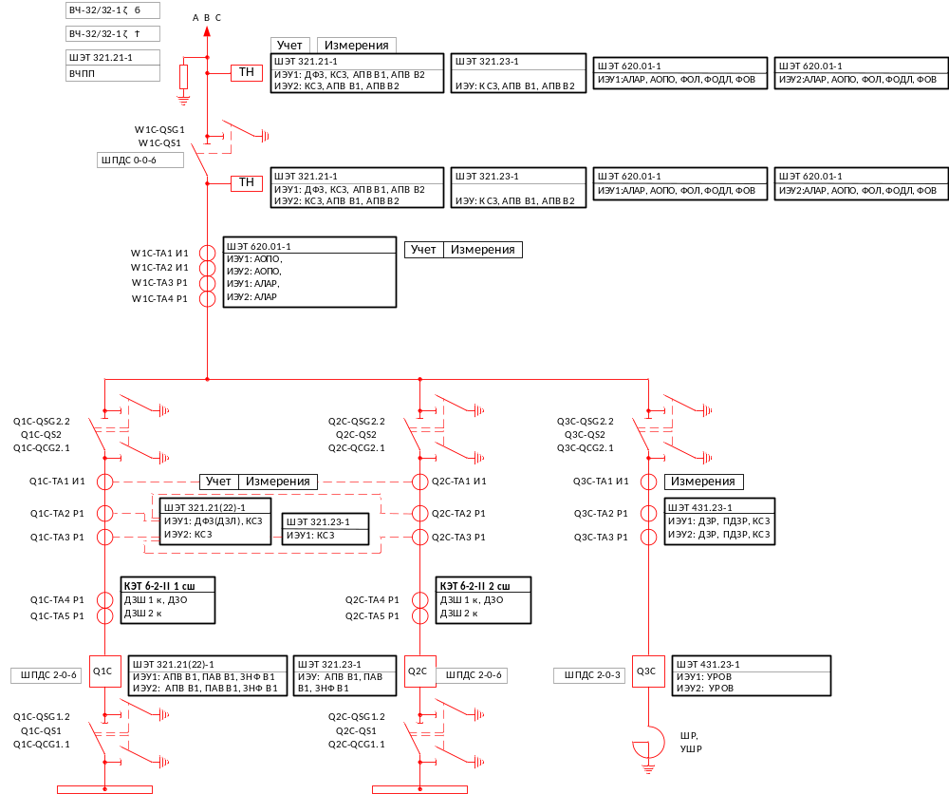

КЭТ 6-2-II СЗАУ АТ 330-750 кВ и СШ 330-750 кВ

Спецификация
Состав оборудования | Тип ШЭТ | Реализуемые функции
Шкаф основных защит автотрансформатора 330 -750 кВ, УРОВ, АПВ | 311.21-1 | ИЭУ 1:  ДЗТ, ГЗ АТ, ТЗ АТ, ГЗ РПН АТ, ГЗ ЛРТ, ТЗ ЛРТ, КИВ;  ТЗО ВН, ТЗО СН, МТЗ НН, КИ НН, ЗП, КОН, ТК ЗДЗ, ПО УРОВ НН;  УРОВ В СН, АПВ В СН, КСН В СН;  РАС;  ИЭУ 2:  ДЗТ, ГЗ АТ, ТЗ АТ, ГЗ РПН АТ, ГЗ ЛРТ, ТЗ ЛРТ, КИВ;  ТЗО ВН, ТЗО СН, МТЗ НН, КИ НН, ЗП, КОН, ТК ЗДЗ, ПО УРОВ НН;  УРОВ В СН, АПВ В СН, КСН В СН;  РАС;  ИЭУ 3:  ДЗО НН, РАС.
Шкаф резервных защит автотрансформатора 220–750 кВ | 411-21-1 | ИЭУ 1:  СЗ (ДЗ, ТНЗНП, МТЗ, ОУ, АУ, БНН);  БК, АМТЗ, НЗР, РАС.  ИЭУ 2:  СЗ (ДЗ, ТНЗНП, МТЗ, ОУ, АУ, БНН);  БК, АМТЗ, НЗР, РАС.  ИЭУ 3:  АРНТ
Дифференциальная защита ошиновки ВН (ИЭУ1), СН (ИЭУ2), УРОВ, АУВ | 441.01-1 | ИЭУ1:  ДЗО, КЦТ, БНН;  РАС;  УРОВ В1, АПВ В1, КСН В1, ЗНФ В1, АУВ В1;  УРОВ В2, АПВ В2, КСН В2, ЗНФ В2, АУВ В2.  ИЭУ2:  ДЗО, КЦТ, БНН;  РАС;  УРОВ В1, АПВ В1, КСН В1, ЗНФ В1, АУВ В1;  УРОВ В2, АПВ В2, КСН В2, ЗНФ В2, АУВ В2.
Дифференциальная защита сборных шин 330 – 750 кВ, УРОВ (1 комплект) | 340.01-1 | ИЭУ:  ДЗШ, КЦТ, БНН;  УРОВ, РАС.
Дифференциальная защита сборных шин 330 – 750 кВ, УРОВ (2 комплект) | 340.01-1 | ИЭУ:  ДЗШ, КЦТ, БНН;  УРОВ, РАС.
Шкаф ПА АТ (Т) 110-750 кВ | 610.01-1 | ИЭУ1:  АЛАР, АОПО, БНН, ФОТ, ФОВ, ФОДТ;  РАС.  ИЭУ2:  АЛАР, АОПО, БНН, ФОТ, ФОВ, ФОДТ;  РАС.
Шкаф организации цепей напряжения двух ТН с резервированием от двух источников | ЦН.3 | ЦН двух ТН, распределение цепей переменного напряжения устройств РЗА, АСУ ТП с возможностью переключения (ручного или дистанционного) цепей напряжения на два резервируемых трансформатора напряжения
Шкаф контроллера присоединения, измерительных преобразователей и сетевых коммутаторов | КП+СК+ИП  (нетиповой)
Ящик распределения оперативного тока внутренней установки с четырьмя участками | ШРОТ КЭТ

Состав ШПДС
Тип | Количество | Примечание
ШПДС 2-0-6 (ВН СШ) | 2 | При отсутствии ШПДС ЛЭП
ШПДС 0-0-6 (ВН АТ) | 1
ШПДС МО 1-00 | 3 или 1 | С учётом типа АТ (Т)
ШПДС 0-0-3 (ТН ВН) | 1 | ТН ВН
ШПДС 2-0-6 (СН) | 2 | С учётом типа РУ СН
ШПДС 0-0-3 (НН) | 1

Схема применения КЭТ 6-2-II
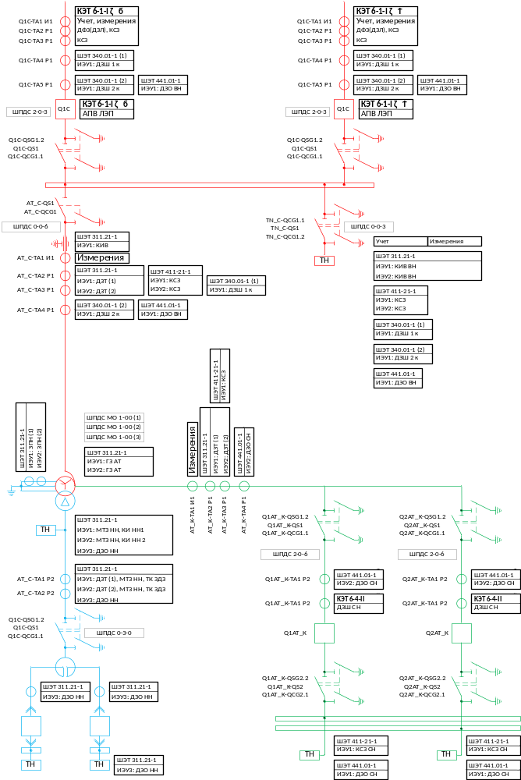

КЭТ 6-3-II СЗАУ одной (1) ВЛ 110-220 кВ, ПА, УПАСК , АТ (Т) 110-220 кВ

Спецификация
Состав оборудования | Тип ШЭТ | Реализуемые функции
Шкаф комплекса дифференциально-фазной защиты ЛЭП 110–220 кВ с комплектом ступенчатых защит и обменом разрешающими сигналами и ступенчатых защит ЛЭП 110–220 кВ с обменом разрешающими сигналами, УРОВ и СА двух выключателей | Вариант 1  221.21-1 | ИЭУ1:  ВЧППК с 5 командами  ИЭУ2:  ДФЗ;  КСЗ (ДЗ, ТЗНП, МТЗ, МФТО, ОУ, АУ, БК, БНН);  ЗНР, ЛС, ТЗО, ОМП, РАС,  УРОВ В1, АПВ В1, ПАВ В1, КСН В1, ЗНР В1;  УРОВ В2, АПВ В2, ПАВ В1, КСН В2, ЗНР В2.  ИЭУ3:  КСЗ (ДЗ, ТЗНП, МТЗ, МФТО, ОУ, АУ, БК, БНН);  ЗНР, ЛС, ТЗО, ОМП, РАС;  УРОВ В1, АПВ В1, ПАВ В1, КСН В1, ЗНФ В1;  УРОВ В2, АПВ В2, ПАВ В1, КСН В2, ЗНФ В2.
Шкаф комплекса направленной высокочастотной защиты ЛЭП 110–220 кВ с комплектом ступенчатых защит и обменом разрешающими сигналами и ступенчатых защит ЛЭП 110–220 кВ с обменом разрешающими сигналами, УРОВ и СА двух выключателей | Вариант 2  221.22-1 | ИЭУ1:  ВЧППК с 5 командами  ИЭУ2:  НВЧЗ;  КСЗ (ДЗ, ТЗНП, МТЗ, МФТО, ОУ, АУ, БК, БНН);  ЗНР, ЛС, ТЗО, ОМП, РАС,  УРОВ В1, АПВ В1, ПАВ В1, КСН В1, ЗНР В1;  УРОВ В2, АПВ В2, ПАВ В1, КСН В2, ЗНР В2.  ИЭУ3:  КСЗ (ДЗ, ТЗНП, МТЗ, МФТО, ОУ, АУ, БК, БНН);  ЗНР, ЛС, ТЗО, ОМП, РАС;  УРОВ В1, АПВ В1, ПАВ В1, КСН В1, ЗНФ В1;  УРОВ В2, АПВ В2, ПАВ В1, КСН В2, ЗНФ В2.
Шкаф комплекса дифференциальной защиты ЛЭП 110–220 кВ с комплектом ступенчатых защит и обменом разрешающими сигналами и ступенчатых защит ЛЭП 110–220 кВ с обменом разрешающими сигналами, УРОВ и СА двух выключателей | Вариант 3  221.23-1 | ИЭУ1:  ДЗЛ;  СЗ (ДЗ, ТЗНП, МТЗ, МФТО, ОУ, АУ, БК, БНН);  ЗНР, ЛС, ТЗО, ОМП, РАС;  УРОВ В1, АПВ В1, ПАВ В1, КСН В1, ЗНР В1;  УРОВ В2, АПВ В2, ПАВ В1, КСН В2, ЗНР В2.  ИЭУ2:  СЗ (ДЗ, ТЗНП, МТЗ, МФТО, ОУ, АУ, БК, БНН);  ЗНР, ЛС, ТЗО, ОМП, РАС;  УРОВ В1, АПВ В1, ПАВ В1, КСН В1, ЗНФ В1;  УРОВ В2, АПВ В2, ПАВ В1, КСН В2, ЗНФ В2.

Состав ШПДС
Тип | Количество | Примечание
ШПДС 0-0-3 | 1 | Линейный
ШПДС 2-0-6 (ВН СШ) | 2
ШПДС 2-0-6 (ВН АТ) | 1
ШПДС МО 1-00 | 3 или 1 | С учётом типа АТ (Т)
ШПДС 2-0-6 (СН) | 1 | С учётом типа РУ СН
ШПДС 0-0-3 (НН) | 1

Схема применения КЭТ 6-3-II
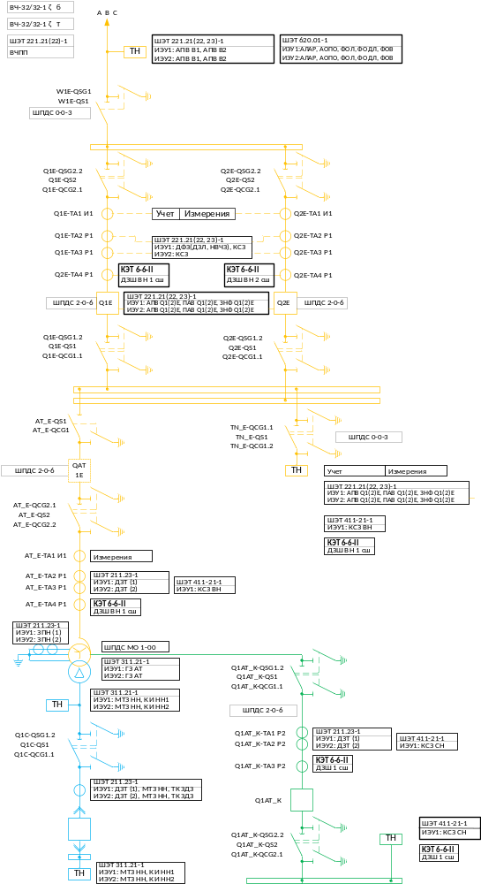

КЭТ 6-4-II СЗАУ четырёх (4) ВЛ 110-220 кВ, ОВ 110-220 кВ и ПА ВЛ 110-220 кВ

Спецификация
Состав оборудования | Тип ШЭТ | Реализуемые функции
Шкаф комплекса дифференциально-фазной защиты ЛЭП 110–220 кВ с комплектом ступенчатых защит и обменом разрешающими сигналами и ступенчатых защит ЛЭП 110–220 кВ с обменом разрешающими сигналами, УРОВ и СА двух выключателей. (ВЛ1) | 221.21-1 | ИЭУ1:  ВЧППК с 5 командами  ИЭУ2:  ДФЗ;  КСЗ (ДЗ, ТЗНП, МТЗ, МФТО, ОУ, АУ, БК, БНН);  ЗНР, ЛС, ТЗО, ОМП, РАС,  УРОВ В1, АПВ В1, ПАВ В1, КСН В1, ЗНР В1;  УРОВ В2, АПВ В2, ПАВ В1, КСН В2, ЗНР В2.  ИЭУ3:  КСЗ (ДЗ, ТЗНП, МТЗ, МФТО, ОУ, АУ, БК, БНН);  ЗНР, ЛС, ТЗО, ОМП, РАС;  УРОВ В1, АПВ В1, ПАВ В1, КСН В1, ЗНФ В1;  УРОВ В2, АПВ В2, ПАВ В1, КСН В2, ЗНФ В2.
Шкаф комплекса направленной высокочастотной защиты ЛЭП 110–220 кВ с комплектом ступенчатых защит и обменом разрешающими сигналами и ступенчатых защит ЛЭП 110–220 кВ с обменом разрешающими сигналами, УРОВ и СА двух выключателей (ВЛ2) | 221.22-1 | ИЭУ1:  ВЧППК с 5 командами  ИЭУ2:  НВЧЗ;  КСЗ (ДЗ, ТЗНП, МТЗ, МФТО, ОУ, АУ, БК, БНН);  ЗНР, ЛС, ТЗО, ОМП, РАС,  УРОВ В1, АПВ В1, ПАВ В1, КСН В1, ЗНР В1;  УРОВ В2, АПВ В2, ПАВ В1, КСН В2, ЗНР В2.  ИЭУ3:  КСЗ (ДЗ, ТЗНП, МТЗ, МФТО, ОУ, АУ, БК, БНН);  ЗНР, ЛС, ТЗО, ОМП, РАС;  УРОВ В1, АПВ В1, ПАВ В1, КСН В1, ЗНФ В1;  УРОВ В2, АПВ В2, ПАВ В1, КСН В2, ЗНФ В2.
Шкаф комплекса дифференциальной защиты ЛЭП 110–220 кВ с комплектом ступенчатых защит и обменом разрешающими сигналами и ступенчатых защит ЛЭП 110–220 кВ с обменом разрешающими сигналами, УРОВ и СА двух выключателей (ВЛ3) | 221.23-1 | ИЭУ1:  ДЗЛ;  СЗ (ДЗ, ТЗНП, МТЗ, МФТО, ОУ, АУ, БК, БНН);  ЗНР, ЛС, ТЗО, ОМП, РАС;  УРОВ В1, АПВ В1, ПАВ В1, КСН В1, ЗНР В1;  УРОВ В2, АПВ В2, ПАВ В1, КСН В2, ЗНР В2.  ИЭУ2:  СЗ (ДЗ, ТЗНП, МТЗ, МФТО, ОУ, АУ, БК, БНН);  ЗНР, ЛС, ТЗО, ОМП, РАС;  УРОВ В1, АПВ В1, ПАВ В1, КСН В1, ЗНФ В1;  УРОВ В2, АПВ В2, ПАВ В1, КСН В2, ЗНФ В2.
Шкаф комплекса дифференциальной защиты ЛЭП 110–220 кВ с комплектом ступенчатых защит и обменом разрешающими сигналами и ступенчатых защит ЛЭП 110–220 кВ с обменом разрешающими сигналами, УРОВ и СА двух выключателей (ВЛ4) | 221.23-1 | ИЭУ1:  ДЗЛ;  СЗ (ДЗ, ТЗНП, МТЗ, МФТО, ОУ, АУ, БК, БНН);  ЗНР, ЛС, ТЗО, ОМП, РАС;  УРОВ В1, АПВ В1, ПАВ В1, КСН В1, ЗНР В1;  УРОВ В2, АПВ В2, ПАВ В1, КСН В2, ЗНР В2.  ИЭУ2:  СЗ (ДЗ, ТЗНП, МТЗ, МФТО, ОУ, АУ, БК, БНН);  ЗНР, ЛС, ТЗО, ОМП, РАС;  УРОВ В1, АПВ В1, ПАВ В1, КСН В1, ЗНФ В1;  УРОВ В2, АПВ В2, ПАВ В1, КСН В2, ЗНФ В2.
Шкаф ПА ЛЭП 110-750 кВ (АЛАР, АОПН, АОПО, ФОЛ). | 620.01-1 | ИЭУ1:  АЛАР, АОПО, АОПН, АОСН, АУР, БНН, ФОЛ, ФОВ, ФОДЛ;  РАС.  ИЭУ2:  АЛАР, АОПО, АОПН, АОСН, АУР, БНН, ФОЛ, ФОВ, ФОДЛ;  РАС.
Шкаф организации цепей напряжения двух ТН с резервированием от одного источника и РПР обходного выключателя ШЭТ | ЦН.2-1 | ЦН двух ТН, распределение цепей переменного напряжения устройств РЗА, АСУ ТП с возможностью переключения (ручного или дистанционного) цепей напряжения на два резервируемых трансформатора напряжения
Шкаф контроллера присоединения, измерительных преобразователей и сетевых коммутаторов | КП+СК+ИП  (нетиповой)
Ящик распределения оперативного тока внутренней установки с четырьмя участками | ШРОТ КЭТ

Состав ШПДС
Для 4 ячеек ВЛ | Зависит от пофазного или трехфазного управления коммутационными аппаратами  ШПДС 2-6-0  ШПДС 2-0-6  ШПДС 1-6-0  ШПДС 1-0-6  ШПДС 2-3-3  ШПДС 1-3-3 | 4 из типа ШПДС
Для 4 ячеек ВЛ | ШПДС 0-0-3  ШПДС 0-3-0 | 8 из типа ШПДС

Схема применения КЭТ 6-4-II
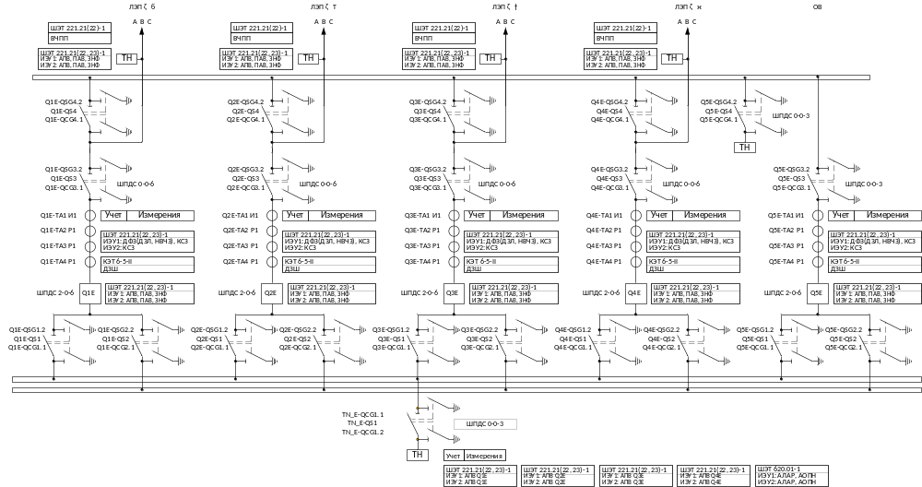

КЭТ 6-5-II СЗАУ одной (1) ВЛ 110-220 кВ, АТ и 1 комплект СЗАУ СШ 110-220 кВ

Спецификация
Состав оборудования | Тип ШЭТ | Реализуемые функции
Шкаф комплекса дифференциально-фазной защиты ЛЭП 110–220 кВ с комплектом ступенчатых защит и обменом разрешающими сигналами и ступенчатых защит ЛЭП 110–220 кВ с обменом разрешающими сигналами, УРОВ и СА двух выключателей. | Вариант 1  221.21-1 | ИЭУ1:  ВЧППК с 5 командами  ИЭУ2:  ДФЗ;  КСЗ (ДЗ, ТЗНП, МТЗ, МФТО, ОУ, АУ, БК, БНН);  ЗНР, ЛС, ТЗО, ОМП, РАС,  УРОВ В1, АПВ В1, ПАВ В1, КСН В1, ЗНР В1;  УРОВ В2, АПВ В2, ПАВ В1, КСН В2, ЗНР В2.  ИЭУ3:  КСЗ (ДЗ, ТЗНП, МТЗ, МФТО, ОУ, АУ, БК, БНН);  ЗНР, ЛС, ТЗО, ОМП, РАС;  УРОВ В1, АПВ В1, ПАВ В1, КСН В1, ЗНФ В1;  УРОВ В2, АПВ В2, ПАВ В1, КСН В2, ЗНФ В2.
Шкаф комплекса направленной высокочастотной защиты ЛЭП 110–220 кВ с комплектом ступенчатых защит и обменом разрешающими сигналами и ступенчатых защит ЛЭП 110–220 кВ с обменом разрешающими сигналами, УРОВ и СА двух выключателей | Вариант 2  221.22-1 | ИЭУ1:  ВЧППК с 5 командами  ИЭУ2:  НВЧЗ;  КСЗ (ДЗ, ТЗНП, МТЗ, МФТО, ОУ, АУ, БК, БНН);  ЗНР, ЛС, ТЗО, ОМП, РАС,  УРОВ В1, АПВ В1, ПАВ В1, КСН В1, ЗНР В1;  УРОВ В2, АПВ В2, ПАВ В1, КСН В2, ЗНР В2.  ИЭУ3:  КСЗ (ДЗ, ТЗНП, МТЗ, МФТО, ОУ, АУ, БК, БНН);  ЗНР, ЛС, ТЗО, ОМП, РАС;  УРОВ В1, АПВ В1, ПАВ В1, КСН В1, ЗНФ В1;  УРОВ В2, АПВ В2, ПАВ В1, КСН В2, ЗНФ В2.
Шкаф комплекса дифференциальной защиты ЛЭП 110–220 кВ с комплектом ступенчатых защит и обменом разрешающими сигналами и ступенчатых защит ЛЭП 110–220 кВ с обменом разрешающими сигналами, УРОВ и СА двух выключателей | Вариант 3  221.23-1 | ИЭУ1:  ДЗЛ;  КСЗ (ДЗ, ТЗНП, МТЗ, МФТО, ОУ, АУ, БК, БНН);  ЗНР, ЛС, ТЗО, ОМП, РАС;  УРОВ В1, АПВ В1, ПАВ В1, КСН В1, ЗНР В1;  УРОВ В2, АПВ В2, ПАВ В1, КСН В2, ЗНР В2.  ИЭУ2:  КСЗ (ДЗ, ТЗНП, МТЗ, МФТО, ОУ, АУ, БК, БНН);  ЗНР, ЛС, ТЗО, ОМП, РАС;  УРОВ В1, АПВ В1, ПАВ В1, КСН В1, ЗНФ В1;  УРОВ В2, АПВ В2, ПАВ В1, КСН В2, ЗНФ В2.
Шкаф основных защит автотрансформатора 220 кВ и ошиновки НН, УРОВ, АПВ | 211.23-1 | ИЭУ 1:  ДЗТ;  ГЗ АТ, ТЗ АТ, ГЗ РПН АТ, ГЗ ЛРТ, ТЗО ВН, ТЗО СН, ТЗ ЛРТ;  МТЗ НН, КИ НН, ЗП, КОН, ТК ЗДЗ, ПО УРОВ НН;  УРОВ В ВН, АПВ В ВН, КСН В ВН;  УРОВ В СН, АПВ В СН, КСН В СН;  ИЭУ 2:  ДЗТ;  ГЗ АТ, ТЗ АТ, ГЗ РПН АТ, ГЗ ЛРТ, ТЗО ВН, ТЗО СН, ТЗ ЛРТ;  МТЗ НН, КИ НН, ЗП, КОН, ТК ЗДЗ, ПО УРОВ НН;  УРОВ В ВН, АПВ В ВН, КСН В ВН;  УРОВ В СН, АПВ В СН, КСН В СН;  РАС.  РАС.  ИЭУ 2:  ДЗО НН, РАС
Шкаф резервных защит автотрансформатора 220–750 кВ | 411-21-1 | ИЭУ 1:  СЗ (ДЗ, ТНЗНП, МТЗ, ОУ, АУ, БНН);  БК, АМТЗ, НЗР, РАС.  ИЭУ 2:  СЗ (ДЗ, ТНЗНП, МТЗ, ОУ, АУ, БНН);  БК, АМТЗ, НЗР, РАС.  ИЭУ 3:  АРНТ
Шкаф дифференциальной защиты сборных шин 110 – 220 кВ (16 присоединений), УРОВ | 240.02-1 | ИЭУ:  ДЗШ, КЦТ, БНН, УРОВ;  РАС.
Шкаф организации цепей напряжения двух ТН с резервированием от одного источника и РПР обходного выключателя ШЭТ | ЦН.2-1 | ЦН двух ТН, распределение цепей переменного напряжения устройств РЗА, АСУ ТП с возможностью переключения (ручного или дистанционного) цепей напряжения на два резервируемых трансформатора напряжения
Шкаф контроллера присоединения, измерительных преобразователей и сетевых коммутаторов | КП+СК+ИП  (нетиповой)
Ящик распределения оперативного тока внутренней установки с четырьмя участками | ШРОТ КЭТ

Состав ШПДС
Тип | Количество | Примечание
ШПДС 0-0-3 | 1 | Линейный
ШПДС 2-0-6 (ВН СШ) | 2
ШПДС 2-0-6 (ВН АТ) | 1
ШПДС МО 1-00 | 3 или 1 | С учётом типа АТ (Т)
ШПДС 2-0-6 (СН) | 1 | С учётом типа РУ СН
ШПДС 0-0-2 (НН) | 1

Схема применения КЭТ 6-5-II
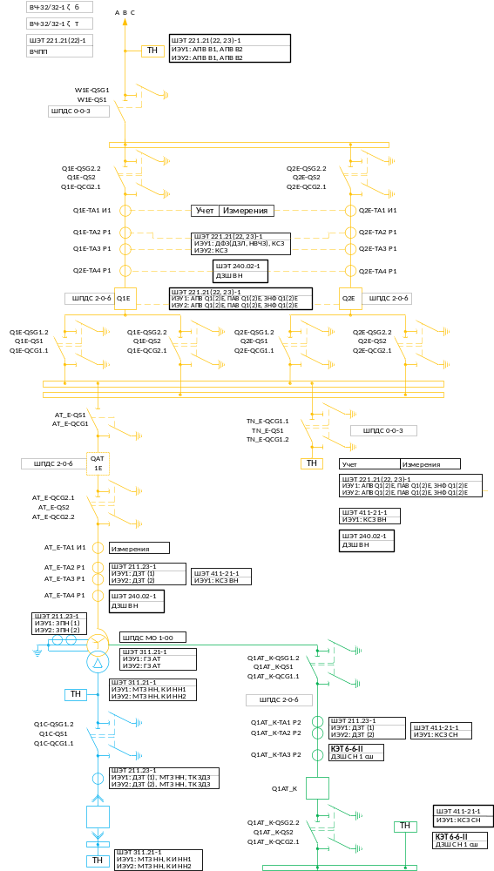

КЭТ 6-6-II СЗАУ трех (3х) ЛЭП, СВ и ОВ 110-220 кВ и ПА

Спецификация
Состав оборудования | Тип ШЭТ | Реализуемые функции
Шкаф комплекса дифференциально-фазной защиты ЛЭП 110–220 кВ с комплектом ступенчатых защит и обменом разрешающими сигналами и ступенчатых защит ЛЭП 110–220 кВ с обменом разрешающими сигналами, УРОВ и СА двух выключателей. (ВЛ1) | 221.21-1 | ИЭУ1:  ВЧППК с 5 командами  ИЭУ2:  ДФЗ;  КСЗ (ДЗ, ТЗНП, МТЗ, МФТО, ОУ, АУ, БК, БНН);  ЗНР, ЛС, ТЗО, ОМП, РАС,  УРОВ В1, АПВ В1, ПАВ В1, КСН В1, ЗНР В1;  УРОВ В2, АПВ В2, ПАВ В1, КСН В2, ЗНР В2.  ИЭУ3:  КСЗ (ДЗ, ТЗНП, МТЗ, МФТО, ОУ, АУ, БК, БНН);  ЗНР, ЛС, ТЗО, ОМП, РАС;  УРОВ В1, АПВ В1, ПАВ В1, КСН В1, ЗНФ В1;  УРОВ В2, АПВ В2, ПАВ В1, КСН В2, ЗНФ В2.
Шкаф комплекса направленной высокочастотной защиты ЛЭП 110–220 кВ с комплектом ступенчатых защит и обменом разрешающими сигналами и ступенчатых защит ЛЭП 110–220 кВ с обменом разрешающими сигналами, УРОВ и СА двух выключателей (ВЛ2) | 221.22-1 | ИЭУ1:  ВЧППК с 5 командами  ИЭУ2:  НВЧЗ;  КСЗ (ДЗ, ТЗНП, МТЗ, МФТО, ОУ, АУ, БК, БНН);  ЗНР, ЛС, ТЗО, ОМП, РАС,  УРОВ В1, АПВ В1, ПАВ В1, КСН В1, ЗНР В1;  УРОВ В2, АПВ В2, ПАВ В1, КСН В2, ЗНР В2.  ИЭУ3:  КСЗ (ДЗ, ТЗНП, МТЗ, МФТО, ОУ, АУ, БК, БНН);  ЗНР, ЛС, ТЗО, ОМП, РАС;  УРОВ В1, АПВ В1, ПАВ В1, КСН В1, ЗНФ В1;  УРОВ В2, АПВ В2, ПАВ В1, КСН В2, ЗНФ В2.
Шкаф комплекса дифференциальной защиты ЛЭП 110–220 кВ с комплектом ступенчатых защит и обменом разрешающими сигналами и ступенчатых защит ЛЭП 110–220 кВ с обменом разрешающими сигналами, УРОВ и СА двух выключателей (ВЛ3) | 221.23-1 | ИЭУ1:  ДЗЛ;  КСЗ (ДЗ, ТЗНП, МТЗ, МФТО, ОУ, АУ, БК, БНН);  ЗНР, ЛС, ТЗО, ОМП, РАС;  УРОВ В1, АПВ В1, ПАВ В1, КСН В1, ЗНР В1;  УРОВ В2, АПВ В2, ПАВ В1, КСН В2, ЗНР В2.  ИЭУ2:  КСЗ (ДЗ, ТЗНП, МТЗ, МФТО, ОУ, АУ, БК, БНН);  ЗНР, ЛС, ТЗО, ОМП, РАС;  УРОВ В1, АПВ В1, ПАВ В1, КСН В1, ЗНФ В1;  УРОВ В2, АПВ В2, ПАВ В1, КСН В2, ЗНФ В2.
Шкаф защит, УРОВ и АУВ обходного выключателя и шиносоединительного выключателя 110 – 220 кВ | 051.01-1 | ИЭУ1:  КСЗ (ДЗ, ТНЗНП, МТЗ, ОУ, АУ, БНН, БК);  ЗНР, АОДС, РАС;  УРОВ, АПВ, КСН, ЗНФ, АУВ.  ИЭУ2:  КСЗ (ДЗ, ТНЗНП, МТЗ, МФТО, ОУ, АУ, БНН, БК);  ЗНР, ОМП, РАС;  УРОВ, АПВ, КСН, ЗНФ, АУВ.
Шкаф ПА ЛЭП 110-750 кВ (АЛАР, АОПН, АОПО, ФОЛ). | 620.01-1 | ИЭУ1:  АЛАР, АОПО, АОПН, АОСН, АУР, БНН, ФОЛ, ФОВ, ФОДЛ;  РАС.  ИЭУ2:  АЛАР, АОПО, АОПН, АОСН, АУР, БНН, ФОЛ, ФОВ, ФОДЛ;  РАС.
Шкаф организации цепей напряжения двух ТН с резервированием от одного источника и РПР обходного выключателя ШЭТ | ЦН.2-1 | ЦН двух ТН, распределение цепей переменного напряжения устройств РЗА, АСУ ТП с возможностью переключения (ручного или дистанционного) цепей напряжения на два резервируемых трансформатора напряжения
Шкаф контроллера присоединения, измерительных преобразователей и сетевых коммутаторов | КП+СК+ИП  (нетиповой)
Ящик распределения оперативного тока внутренней установки с четырьмя участками | ШРОТ КЭТ

Состав ШПДС
Для 3 ячеек ВЛ | Зависит от пофазного или трехфазного управления коммутационными аппаратами  ШПДС 2-6-0  ШПДС 2-0-6  ШПДС 1-6-0  ШПДС 1-0-6  ШПДС 2-3-3  ШПДС 1-3-3 | 3 из типа ШПДС
Для 3 ячеек ВЛ | ШПДС 0-0-3  ШПДС 0-3-0 | 6 из типа ШПДС
Для ШСВ | Зависит от пофазного или трехфазного управления коммутационными аппаратами  ШПДС 2-6-0  ШПДС 2-0-6  ШПДС 1-6-0  ШПДС 1-0-6  ШПДС 2-3-3  ШПДС 1-3-3 | 1 из типа ШПДС
Для ОВ | Зависит от пофазного или трехфазного управления коммутационными аппаратами  ШПДС 2-6-0  ШПДС 2-0-6  ШПДС 1-6-0  ШПДС 1-0-6  ШПДС 2-3-3  ШПДС 1-3-3 | 1 из типа ШПДС
Для ОВ | ШПДС 0-0-3  ШПДС 0-3-0 | 1 из типа ШПДС

Схема применения КЭТ 6-6-II
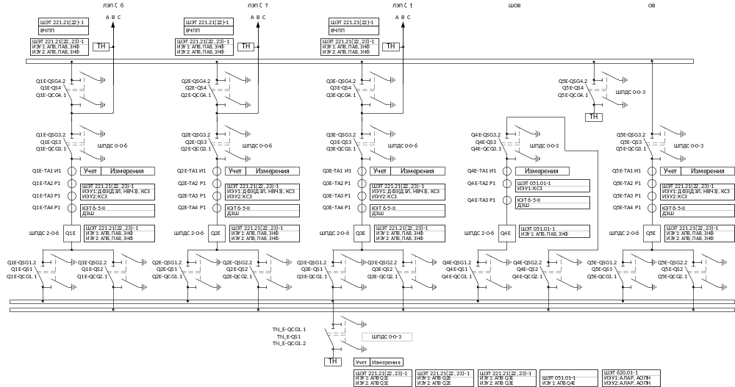

КЭТ 6-7-II оборудование АСУ ТП

Спецификация
Состав оборудования | Тип ШЭТ | Реализуемые функции
Шкаф серверного оборудования | ШСО
Шкаф сетевых коммуникаций | ШСК
Автоматизированное рабочее место оперативного персонала | АРМ ОП
Автоматизированная система учета энергопотребления | АСУЭ
Шкаф контроллера присоединения, измерительных преобразователей и сетевых коммутаторов | КП+СК+ИП  (нетиповой)
Ящик распределения оперативного тока внутренней установки с четырьмя участками | ШРОТ КЭТ

Требования по организации цепей напряжения СЗАУ

компоновать каждый КЭТ шкафом перевода ЦН и РПР.

цепи ТН от ЯЗ ТН прокладывать до каждого КЭТ в шкаф перевода ЦН.

Требования к ШРОТ для КЭТ СЗАУ

В каждом КЭТ (РЗА) размещается шкаф распределения оперативного тока (ШРОТ КЭТ), содержащего 8 участков:
Номер участка | Потребители
1 | первый комплект РЗ и ПА;  третий комплект РЗ и ПА (при наличии);  защиты абсолютной селективности (ЗАС) (ДФЗ, ДЗЛ, НВЧЗ);  ВЧ посты ЗАС;  УПАСК;  БП № 1 сервера времени (СОЕВ);  БП коммутаторов шины «А»;  БП № 1 контроллеров присоединения;  БП измерительных преобразователей (четные).
2 | второй комплект РЗ и ПА;  защиты относительной селективности (ЗОС);  БП № 2 сервера времени (СОЕВ);  БП коммутаторов шины «В»;  БП № 2 контроллеров присоединения;  БП измерительных преобразователей (нечетные).
3 | БП ПДС 1  Цепи сигнализации ПДС 2  Цепи ЭМО и ЭМВ ПТС 1
4 | БП ПДС 2  Цепи сигнализации ПДС 1  Цепи ЭМО и ЭМВ ПТС 2
5 (от участка 3 через DC/DC преобразователь) | Цепи ОБР ПДС 1
6 (от участка 4 через DC/DC преобразователь) | Цепи ОБР ПДС 2
7 (от участка 1 через автоматический выключатель) | цепи сигнализации РЗА
8 (от участка 2 через автоматический выключатель) | цепи освещения шкафов РЗА и АСУ ТП

Участки № 1, № 2, № 3 и № 4 подключаются через ключ выбора к двум ШР СОПТ.

Не допускается подключение обоих ЭМО одного выключателя к одной АБ.

Не допускается объединять на одном участке БП ПДС и цепей сигнализации ПДС.

БП первых, вторых ПДС, КП, сетевых коммутаторов, устройств системы мониторинга подключают к разным участкам ШРОТ КЭТ.

Питание участка № 7 (цепи сигнализации РЗА) и № 8 (цепи освещения шкафов РЗА и АСУ ТП) осуществляется от участков № 1 и № 2 через автоматические выключатели, размещенные в ШРОТ КЭТ.

Цепи ОБР ОРУ одного КЭТ подключают к двум участкам ШРОТ КЭТ подключенным через DC/DC преобразователи, расположенным в ШРОТ КЭТ и получающих питание от участков № 3 и № 4.

Количество присоединений всех шкафов ШР одного ЩПТ рассчитывается как сумма количества участков ШРОТ ШЭТ.

Внешний вид ШРОТ ШЭТ
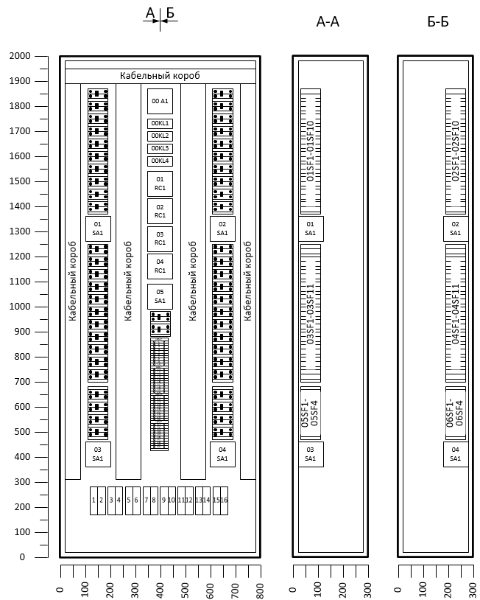

Схема организации СОПТ для питания КЭТ

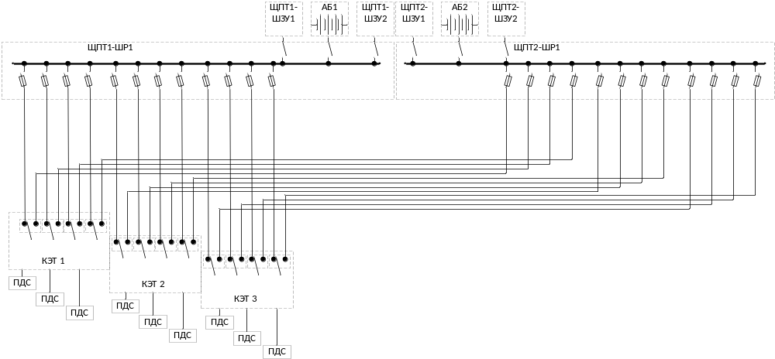

Схема организации СОПТ КЭТ
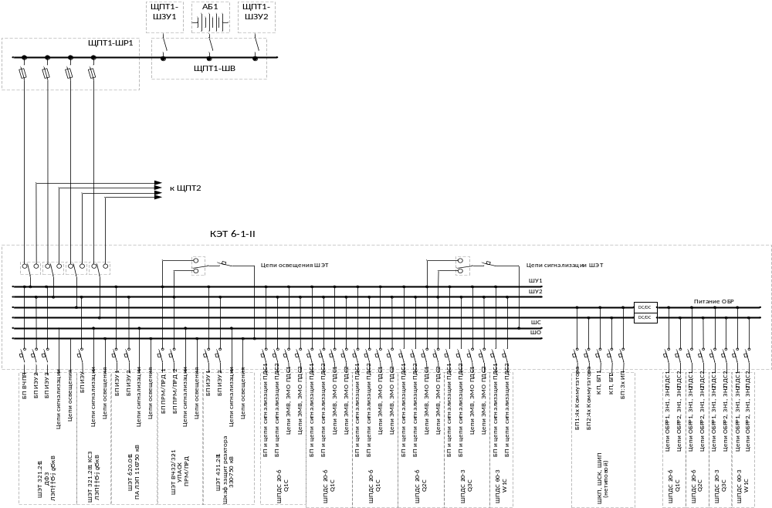

Требования к системному конфигуратору (SCT)

Функциональные требования к системному конфигуратору;

Технические требования к системному конфигуратору;

Требования к составу технической документации, поставляемой с системным конфигуратором.

Требования к конфигуратору устройств (ICT)

Функциональные требования к конфигуратору устройств;

Технические требования к конфигуратору устройств;

Требования к составу технической документации, поставляемой с конфигуратором устройств.

Требования к конфигурационным файлам КЭТ – файлам CCD

Требования к структуре файла: определение обязательных секций и их наполнения, включая формирование типовой структуры - шаблона файла в SCL формате;

Требования к объему проработки файла CCD на заводе-изготовителе для передачи с соответствующим КЭТ в аварийный запас: определить конфигурационные параметры и настройки, требуемые к внесению при формировании CCD заводом-изготовителем для обеспечения максимально возможной степени заводской готовности КЭТ с учетом определенного техническими решениями информационного обмена между ИЭУ в составе КЭТ и предполагаемыми внешними связями как с иными КЭТ, так и для интеграции в АСУ ТП.

Требования к объему доработки файла CCD эксплуатирующей организацией, её материально-технического обеспечения и к квалификации персонала для обеспечения ввода КЭТ в эксплуатацию.

Требования к типовым шкафам защиты автоматики и управления (СЗАУ) для КЭТ

Общие требования
В настоящих рекомендациях предъявляются требования к шкафам систем защиты автоматики и управления (СЗАУ) для высокоавтоматизированных подстанций архитектуры построения II типа на основе протоколов группы стандартов МЭК 61850, корпоративного профиля МЭК 61850 для применения в модульных зданиях контейнерного типа высокой заводской готовности.
В документ включены корпоративные требования необходимые для обеспечения типизации внешних электрических и информационных интерфейсов шкафов РЗА, а так же общие требования к конструктивному исполнению и идентификации шкафов.
В рамках стандарта приведен минимально необходимый функциональный состав для КЭТ, при этом не предъявляются требования к реализации внутренней логики функций защит, автоматики и управления.

Требования к конструктивному исполнению типовых НКУ

Шкафы РЗА и АСУ ТП для размещения в КЭТ не должны оборудоваться передними дверями и должны предусматривать одностороннее обслуживание с расположением аппаратуры для “заднего” монтажа на поворотной раме или на задней стенке шкафа для “переднего” монтажа с размещением ИЧМ на поворотной раме.

Типовые габариты шкафов 800х600х2200 мм (ШхГхВ, включая цоколь 200 мм).

Оперативное наименование шкафа необходимо размещать в верхней части монтажной панели с фасадной стороны шкафа.

С фасадной стороны шкафов РЗА на монтажной панели должна располагаться общешкафная светодиодная лампа желтого свечения (рисунок 2), сигнализирующая о срабатывании или неисправности ИЭУ РЗА, а также неисправностях выявленных ИЭУ РЗА в связанном с ним технологическом процессе.

Все типовые шкафы должны иметь специализированные информационные таблички (шильдики), выполненные в соответствии с ГОСТ 12969, ГОСТ 12971, а также рисунком 3.

Маркировка оборудования с указанием номинальных значений характеристик источников электропитания должна выполняться в соответствии с ГОСТ IEC 61293.

На табличке (шильдике) в дополнение текстовой информации должен наноситься QR-код содержащий:
- наименование шкафа;
- шифр шкафа;
- основные функции МП ИЭУ шкафа;
- номинальный вторичный переменный ток;
- номинальная частота;
- номинальное переменное напряжение;
- напряжение оперативного постоянного тока;
- дата (месяц, год) выпуска шкафа в формате ММ.ГГГГ.

Ряды зажимов должны располагаться на внутренних боковинах шкафа. Границы полезной высоты ряда зажимов от уровня пола: 300 – 2100 мм.

Для подключения оперативных цепей в шкафу, как правило, должны использоваться пружинные клеммы с разборной перемычкой.

Ряды зажимов вторичных цепей измерительных трансформаторов тока в ШЭТ РЗА выполняются с учетом возможности их дальнейшего транзита.

Заземление экранов контрольных, силовых и информационных кабелей в шкафах РЗА выполняется специальными зажимами в соответствии с методическими указаниями по обеспечению электромагнитной совместимости [10].

Типовые шкафы должны соответствовать требованиям по электробезопасности электроустановок определяемым национальными стандартами ГОСТ Р 12.1.019, ГОСТ Р 50571.3.

Функциональные требования к ИЭУ РЗА в составе ШЭТ

Оперативное управление режимами работы функций, реализованных в ИЭУ РЗА, должно выполняться следующими способами:
  - дистанционно с верхнего уровня АСУ ТП;
  - по месту при помощи функциональных клавиш на лицевой панели ИЭУ.

Переключение между режимами управления выполняется при помощи функциональной клавиши «Управление ИЭУ». Дистанционное управление используется по умолчанию.

Текущий режим работы функции устройства, для которой предусмотрено оперативное управление, должен выводиться на светодиодную сигнализацию на лицевой панели ИЭУ РЗА, размещаемую в зоне соответствующих функциональных клавиш (непосредственно на клавише или рядом с ней). Управление светодиодами функциональных клавиш выполняется от выходных информационных сигналов состояния соответствующих функций, таким образом, отражая реальное состояние самой функции, а не факт нажатия функциональной клавиши.

Функции РЗА, для которых предусматривается только вывод внешнего действия с сохранением сигнализации о работе функции (перевод действия «на сигнал»), при выводе должны переводиться в режим, соответствующий режиму «blocked», описанному в корпоративном профиле МЭК 61850 ПАО «Россети» [3]. Соответствующее состояние функции определяется как «блокировано».

ИЭУ РЗА должно поддерживать режим тестирования, описанный в корпоративном профиле МЭК 61850 ПАО «Россети» (режим «test»). Перевод в данный режим должен выполняться при помощи ИЧМ ИЭУ или из АСУ ТП. На лицевой панели ИЭУ должна предусматривается соответствующая светодиодная индикация.

Для индикации неисправности аппаратной или программной части устройства на лицевой панели должна предусматриваться соответствующая светодиодная сигнализация.

Для сброса светодиодной индикации по месту должна предусматриваться соответствующая кнопка на лицевой панели ИЭУ РЗА.

Для устройств РЗА должно быть предусмотрено не менее четырех групп уставок, для устройства РЗА обходного выключателя не менее восьми.

Изменение групп уставок ИЭУ РЗА должно выполняться дистанционно из АСУ ТП или по месту при помощи ИЧМ ИЭУ. Активация соответствующего меню на дисплее происходит с помощью функциональной клавиши «Группа уставок», при этом доступ к меню изменения группы уставок дополнительно ограничивается паролем.

ИЭУ РЗА должны генерировать буферизированный отчет (осциллограмму), в котором регистрируется аналоговая и дискретная информация (события), связанная с аварийным процессом, получаемая извне и формируемая самим устройством. Отчет (осциллограмма) должен сохраняться в энергонезависимой памяти устройства. Формат данных отчета (осциллограммы) должен соответствовать формату COMTRADE [12, 13] версии не ниже 2013 г. В части требований к содержанию, наименованию, описанию файлов, а также структуре обозначения аналоговых и дискретных сигналов и параметрам отчетов (осциллограмм) необходимо руководствоваться действующими стандартами.

Виды документов и формы представления документов
Виды документов и формы представления документов, которые должны прилагаться к типовому шкафу, приведены в таблице
№ | Документ | Вид документа
 | Паспорт | бумажный
 | Руководство по эксплуатации, содержащее:  - описание технических параметров (характеристик) ИЭУ в составе ШЭТ. Для устройств РЗА, в которых реализованы функции РЗ, должно указываться сведения о минимально необходимом сроке достоверного изменения значения тока, при котором обеспечивается правильная работа функций РЗ, реализованных в устройстве РЗА, в переходных режимах, сопровождающихся насыщением ТТ;  - описание принципов работы, технических характеристик, алгоритмов встроенных функций и их полные функционально-логические схемы, с описанием их функционирования и взаимодействия внутри ИЭУ;  - принципиальные (полные) схемы;  - инструкции по наладке, техническому обслуживанию и эксплуатации с указанием требований по периодичности, виду обслуживания и необходимому объему профилактических работ по каждому виду обслуживания;  - срок службы ИЭУ в составе ШЭТ;  - инструкцию по обновлению программного обеспечения с необходимым объемом проверочных работ при обновлении программного обеспечения; - инструкцию по параметрированию (конфигурированию) ИЭУ в составе ШЭТ; - описание типовых сигналов диагностики и рекомендации по действиям при их возникновении в процессе эксплуатации | электронный, pdf
 | Методика расчета и выбора параметров настройки (уставок) и алгоритмов функционирования устройств РЗА, в том числе включающая бланк уставок, содержащий перечень всех параметров настройки (уставок) и алгоритмов функционирования, предусмотренных организацией – изготовителем устройства РЗА, условия выбора каждого параметра настройки (уставки) и алгоритма функционирования устройства РЗА, типовые примеры их выбора. Для устройств РЗА, в которых реализованы функции РЗ, методика должна также содержать требования к измерительным трансформаторам тока, при выполнении которых обеспечивается правильная работа функций РЗ, в том числе при возникновении апериодической составляющей тока | электронный,pdf
 | Протокол заводских приемо-сдаточных испытаний | электронный,pdf
 | Полный бланк уставок | электронный,doc
 | Типовой протокол наладки с указанием пунктов, которые выполняются при том или ином виде технического обслуживания | электронный,pdf, doc
 | Схема принципиальная | электронный,pdf, dwg
 | Схема монтажная | электронный,pdf, dwg
 | Спецификация комплектности шкафа | бумажная
 | Файл описания возможностей каждого ИЭУ в составе шкафа | электронный, icd

Общие технические решения по РЗА

Функция СА выключателя предусматривается в составе устройств РЗА присоединений:
- в комплектах защит ЛЭП для выключателей линий;
- в комплектах защит ошиновки для выключателей, соединяющих ошиновку с системой сборных шин;
- в комплектах защит трансформаторов и автотрансформаторов для выключателей, через которые они подключаются к системе сборных шин (при подключении стороны ВН Т или стороны ВН/СН АТ через один выключатель);
- в комплектах защит ШР, УШР;
- в комплектах защит БСК;
- в комплектах защит СВ/ШСВ и ОВ.

Объем одновременно введенных в работу функций СА (ТАПВ, ОАПВ, УТАПВ), относящихся к одному выключателю, определяется при проектировании. При различной настройке параметров функций ТАПВ одного выключателя (например, разные выдержки времени ТАПВ шин и линии), которые могут быть одновременно введены в работу , для исключения одновременного пуска всех введенных ТАПВ условием пуска принимается факт срабатывания защит. В ином случае, ТАПВ выполняется с пуском по несоответствию.

Функции УРОВ как правило предусматриваются в составе каждого комплекта защит присоединения. При действии на отключение выключателя от защит выполняется пуск функции УРОВ (в составе своего комплекта защит) соответствующего выключателя, без перекрестного пуска от других комплектов защит. Исключением являются устройства РЗА, к которым не подводятся измерения переменного тока в цепи отключаемого от них выключателя (к примеру, КСЗ ВН АТ, КСЗ СН АТ). Для данного типа защит реализуется пуск внешних функций УРОВ, размещаемых в других комплектах РЗА (ЛЭП, ошиновки, трансформатора или автотрансформатора), в которых предусмотрены функции токового контроля в цепи отключаемого выключателя.

УРОВ выполняется с действием на:
- смежные (с отказавшим выключателем) выключатели через защиты смежных присоединений;
- останов ВЧ передатчика (ДФЗ, НВЧЗ) защит ЛЭП;
- пуск аварийной команды ТО;
- запрет АПВ выключателей (необходимость уточняется при проектировании).

Технические требования к ШЭТ РЗА ЛЭП 110-750 кВ

Общие технические требования

В составе всех ИЭУ РЗА ЛЭП, реализующих функции быстродействующих защит ЛЭП с абсолютной селективностью (ЗАС), предусматриваются функции ступенчатых защит (СЗ) и логика связи, обеспечивающая прием и передачу разрешающих и отключающих аварийных команд (РС). Передача аварийных команд выполняется по каналу связи своей ЗАС. Для ВЧ защит должен применяться ВЧ приемопередатчик с возможностью приема/передачи не менее пяти команд.

Для связи между полукомплектами в ИЭУ с функцией ДЗЛ необходимо предусматривать один канала связи. Варианты исполнения оптического порта для подключения канала связи ДЗЛ приведены в таблице.
Таблица 6 Линейный оптический интерфейс ИЭУ с функцией ДЗЛ
№ | Тип линии связи | Тип линейного интерфейса | Параметры | Примечание
 | Выделенные оптические волокна | Одномодовое оптическое волокно | Длина оптического кабеля
 | Выделенные оптические волокна | Одномодовое оптическое волокно | Длина волны оптического приемника и передатчика
 | ЦСПИ | IEEE C37.94 | Все параметры определены в стандарте IEEE C37.94
 | ЦСПИ | Оптический проприетарный | Длина оптического кабеля | Между шкафами ДЗЛ и оборудования ЦСПИ-оптическое волокно. Преобразователь оптический / электрический интерфейс устанавливается в шкаф ЦСПИ.
 | ЦСПИ | Оптический проприетарный | Длина волны оптического приемника и передатчика
 | ЦСПИ | Оптический проприетарный | Тип электрического интерфейса в преобразователе оптический / электрический интерфейс (Х.21, G.703 или E1)

В случаях обоснования применения ОАПВ на ЛЭП 220 кВ используются типовые шкафы РЗА для ЛЭП 330 - 750 кВ.

Результаты ОМП должны приводиться, как при первичном срабатывании, так и при последующих срабатываниях (неуспешном автоматическом опробовании).

Перечень ШЭТ ЛЭП 110 – 750 кВ
Тип ШЭТ | Описание | Функции | Технические требования
221.21-1 | Шкаф комплекса дифференциально-фазной защиты ЛЭП 110–220 кВ с комплектом ступенчатых защит и обменом разрешающими сигналами и ступенчатых защит ЛЭП 110–220 кВ с обменом разрешающими сигналами, УРОВ и СА двух выключателей. | ИЭУ1: ВЧППК | Технические требования приведены в СТО 56947007-33.040.20.283-2019 для ШЭТ 221.01-1
221.21-1 |  | ИЭУ2:  ДФЗ;  СЗ (ДЗ, ТЗНП, МТЗ, МФТО, ОУ, АУ, БК, БНН);  ЗНР, ЛС, ТЗО, ОМП, РАС;  УРОВ В1, АПВ В1, ПАВ В1, КСН В1, ЗНР В1;  УРОВ В2, АПВ В2, ПАВ В1, КСН В2, ЗНР В2.
221.21-1 |  | ИЭУ3:  СЗ (ДЗ, ТЗНП, МТЗ, МФТО, ОУ, АУ, БК, БНН);  ЗНР, ЛС, ТЗО, ОМП, РАС;  УРОВ В1, АПВ В1, ПАВ В1, КСН В1, ЗНФ В1;  УРОВ В2, АПВ В2, ПАВ В1, КСН В2, ЗНФ В2. | Технические требования приведены в СТО 56947007-33.040.20.283-2019 для ШЭТ 221.04-1
221.22-1 | Шкаф комплекса направленной высокочастотной защиты ЛЭП 110–220 кВ с комплектом ступенчатых защит и обменом разрешающими сигналами и ступенчатых защит ЛЭП 110–220 кВ с обменом разрешающими сигналами, УРОВ и СА двух выключателей | ИЭУ1: ВЧППК
221.22-1 |  | ИЭУ2:  НВЧЗ;  СЗ (ДЗ, ТЗНП, МТЗ, МФТО, ОУ, АУ, БК, БНН);  ЗНР, ЛС, ТЗО, ОМП, РАС;  УРОВ В1, АПВ В1, ПАВ В1, КСН В1, ЗНР В1;  УРОВ В2, АПВ В2, ПАВ В1, КСН В2, ЗНР В2. | Технические требования приведены в СТО 56947007-33.040.20.283-2019 для ШЭТ 221.02-1
221.22-1 |  | ИЭУ3:  СЗ (ДЗ, ТЗНП, МТЗ, МФТО, ОУ, АУ, БК, БНН);  ЗНР, ЛС, ТЗО, ОМП, РАС;  УРОВ В1, АПВ В1, ПАВ В1, КСН В1, ЗНФ В1;  УРОВ В2, АПВ В2, ПАВ В1, КСН В2, ЗНФ В2. | Технические требования приведены в СТО 56947007-33.040.20.283-2019 для ШЭТ 221.04-1
221.23-1 | Шкаф комплекса дифференциальной защиты ЛЭП 110–220 кВ с комплектом ступенчатых защит и обменом разрешающими сигналами и ступенчатых защит ЛЭП 110–220 кВ с обменом разрешающими сигналами, УРОВ и СА двух выключателей. | ИЭУ1:  ДЗЛ;  СЗ (ДЗ, ТЗНП, МТЗ, МФТО, ОУ, АУ, БК, БНН);  ЗНР, ЛС, ТЗО, ОМП, РАС;  УРОВ В1, АПВ В1, ПАВ В1, КСН В1, ЗНР В1;  УРОВ В2, АПВ В2, ПАВ В1, КСН В2, ЗНР В2. | Технические требования приведены в СТО 56947007-33.040.20.283-2019 для ШЭТ 221.03-1
221.23-1 |  | ИЭУ2:  СЗ (ДЗ, ТЗНП, МТЗ, МФТО, ОУ, АУ, БК, БНН);  ЗНР, ЛС, ТЗО, ОМП, РАС;  УРОВ В1, АПВ В1, ПАВ В1, КСН В1, ЗНФ В1;  УРОВ В2, АПВ В2, ПАВ В1, КСН В2, ЗНФ В2. | Технические требования приведены в СТО 56947007-33.040.20.283-2019 для ШЭТ 221.04-1
221.24-1 | Шкаф комплекса ступенчатых защит ЛЭП 110–220 кВ с обменом разрешающими сигналами УРОВ и СА двух выключателей | ИЭУ1:  СЗ (ДЗ, ТЗНП, МТЗ, МФТО, ОУ, АУ, БК, БНН);  ЗНР, ЛС, ТЗО, ОМП, РАС;  УРОВ В1, АПВ В1, ПАВ В1, КСН В1, ЗНФ В1;  УРОВ В2, АПВ В2, ПАВ В1, КСН В2, ЗНФ В2. | Технические требования приведены в СТО 56947007-33.040.20.283-2019 для ШЭТ 221.04-1
221.24-1 |  | ИЭУ2:  СЗ (ДЗ, ТЗНП, МТЗ, МФТО, ОУ, АУ, БК, БНН);  ЗНР, ЛС, ТЗО, ОМП, РАС;  УРОВ В1, АПВ В1, ПАВ В1, КСН В1, ЗНФ В1;  УРОВ В2, АПВ В2, ПАВ В1, КСН В2, ЗНФ В2.
321.21-1 | Шкаф комплекса дифференциально-фазной защиты ЛЭП 330–750 кВ с комплектом ступенчатых защит и обменом разрешающими сигналами и ступенчатых защит ЛЭП 330–750 кВ с обменом разрешающими сигналами, УРОВ и СА двух выключателей. | ИЭУ1: ВЧППК
321.21-1 |  | ИЭУ2:  ДФЗ,  СЗ (ДЗ, ТЗНП, МТЗ, МФТО, ОУ, АУ, БК, БНН);  ЛС (осуществляет передачу дискретных сигналов ТУ/ТО по ВЧ каналу с использованием возможностей ВЧ ПП);  ЗНР, ИПФ, ТЗО, ОМП, РАС;  УРОВ В1, ТАПВ В1, ОАПВ В1, ПАВ В1, КСН В1, ЗНФ В1;  УРОВ В2, ТАПВ В2, ОАПВ В2, ПАВ В2, КСН В2, ЗНФ В2. | Технические требования приведены в СТО 56947007-33.040.20.283-2019 для ШЭТ 321.01-1
321.21-1 |  | ИЭУ3:  СЗ (ДЗ, ТЗНП, МТЗ, МФТО, ОУ, АУ, БК, БНН);  ЛС (осуществляет передачу дискретных сигналов ТУ/ТО по ВЧ каналу с использованием возможностей ВЧ ПП);  ЗНР, ИПФ, ТЗО, ОМП, РАС;  УРОВ В1, ТАПВ В1, ОАПВ В1, ПАВ В1, КСН В1, ЗНФ В1;  УРОВ В2, ТАПВ В2, ОАПВ В2, ПАВ В2, КСН В2, ЗНФ В2. | Технические требования приведены в СТО 56947007-33.040.20.283-2019 для ШЭТ 321.03-1
321.22-1 | Шкаф комплекса дифференциальной защиты ЛЭП 330–750 кВ с комплектом ступенчатых защит и обменом разрешающими сигналами и ступенчатых защит ЛЭП 330–750 кВ с обменом разрешающими сигналами, УРОВ и СА двух выключателей. | ИЭУ1:  ДЗЛ,  СЗ (ДЗ, ТЗНП, МТЗ, МФТО, ОУ, АУ, БК, БНН);  ЛС (осуществляет передачу дискретных сигналов ТУ/ТО по ВЧ каналу с использованием возможностей ВЧ ПП);  ЗНР, ИПФ, ТЗО, ОМП, РАС, УРОВ В1, ТАПВ В1, ОАПВ В1, ПАВ В1, КСН В1, ЗНФ В1, УРОВ В2, ТАПВ В2, ОАПВ В2, ПАВ В2, КСН В2, ЗНФ В2 | Технические требования приведены в СТО 56947007-33.040.20.283-2019 для ШЭТ 321.02-1
321.22-1 |  | ИЭУ2:  СЗ (ДЗ, ТЗНП, МТЗ, МФТО, ОУ, АУ, БК, БНН);  ЛС (осуществляет передачу дискретных сигналов ТУ/ТО по ВЧ каналу с использованием возможностей ВЧ ПП);  ЗНР, ИПФ, ТЗО, ОМП, РАС;  УРОВ В1, ТАПВ В1, ОАПВ В1, ПАВ В1, КСН В1, ЗНФ В1;  УРОВ В2, ТАПВ В2, ОАПВ В2, ПАВ В2, КСН В2, ЗНФ В2 | Технические требования приведены в СТО 56947007-33.040.20.283-2019 для ШЭТ 321.03-1
321.03-1 | Шкаф ступенчатых защит ЛЭП 330–750 кВ с обменом разрешающими сигналами, УРОВ и СА двух выключателей | ИЭУ1:  СЗ (ДЗ, ТЗНП, МТЗ, МФТО, ОУ, АУ, БК, БНН);  ЛС (осуществляет передачу дискретных сигналов ТУ/ТО по ВЧ каналу с использованием возможностей ВЧ ПП);  ЗНР, ИПФ, ТЗО, ОМП, РАС;  УРОВ В1, ТАПВ В1, ОАПВ В1, ПАВ В1, КСН В1, ЗНФ В1;  УРОВ В2, ТАПВ В2, ОАПВ В2, ПАВ В2, КСН В2, ЗНФ В2 | Технические требования приведены в СТО 56947007-33.040.20.283-2019 для ШЭТ 321.03-1

В графе «Функции РЗА» указан минимально необходимый набор функций РЗА ИЭУ типового шкафа, который, как правило, реализуется в составе одного физического устройства.

Требования к ВЧ ПП в составе типовых шкафов РЗА приводятся в корпоративных стандартах на устройства передачи аварийных сигналов и команд, включенных в серию стандартов на типовые шкафы ПАО «Россети».

Обозначения сигналов в соответствии с ГОСТ Р МЭК 61850-7-1, ГОСТ Р МЭК 61850-7-4.

В таблицах, определяющих объем входных и выходных GOOSE сообщений, каждому сигналу присваивается класс сообщения в соответствии с корпоративным профилем МЭК 61850 ПАО «Россети» [3].

В таблицах, определяющих информационный объем для передачи на верхний уровень, для сигналов, которые относятся к технологической сигнализации, указывается группа сигнализации в соответствии с типовыми техническими требованиями к функциональной структуре АСУ ТП [15].

Ряды зажимов ШЭТ 221.21-1, ШЭТ 221.22-1, ШЭТ 221.23-1, ШЭТ 221.24-1
Номера клемм левой половины | Тип клемм | Назначение |  | Номера клемм правой половины | Тип клемм | Назначение
Цепи тока В1 |  | Маркировочная колодка |  | Цепи тока В1 |  | Маркировочная колодка
1, 2 | И/В | Ток Ia В1 |  | 1, 2 | И/В | Ток Ia В1
3, 4 | И/В | Ток Ib В1 |  | 3, 4 | И/В | Ток Ib В1
5, 6 | И/В | Ток Ic В1 |  | 5, 6 | И/В | Ток Ic В1
7, 8 | И/В | Нейтральный провод ТТ В1 |  | 7, 8 | И/В | Нейтральный провод ТТ В1
Цепи тока В2 |  | Маркировочная колодка |  | Цепи тока В2 |  | Маркировочная колодка
9, 10 | И/В | Ток Ia В2 |  | 9, 10 | И/В | Ток Ia В2
11, 12 | И/В | Ток Ib В2 |  | 11, 12 | И/В | Ток Ib В2
13, 14 | И/В | Ток Ic В2 |  | 13, 14 | И/В | Ток Ic В2
15, 16 | И/В | Нейтральный провод ТТ В2 |  | 15, 16 | И/В | Нейтральный провод ТТ В2
Ток 3Io ЛЭП |  | Маркировочная колодка |  | Ток 3Io ЛЭП |  | Маркировочная колодка
17, 18 | И/В | Ток 3Io параллельной ЛЭП |  | 17, 18 | И/В | Ток 3Io параллельной ЛЭП
Цепи напряжения шин/ЛЭП |  | Маркировочная колодка |  | Цепи напряжения шин/ЛЭП |  | Маркировочная колодка
19 | И/В | Напряжение Ua |  | 19 | И/В | Напряжение Ua
20 | И/В | Напряжение Ub |  | 20 | И/В | Напряжение Ub
21 | И/В | Напряжение Uc |  | 21 | И/В | Напряжение Uc
22 | И/В | Напряжение Un |  | 22 | И/В | Напряжение Un
23 | И/В | Напряжение Uh |  | 23 | И/В | Напряжение Uh
24 | И/В | Напряжение Uu |  | 24 | И/В | Напряжение Uu
25 | И/В | Напряжение Uf |  | 25 | И/В | Напряжение Uf
26 | И/В | Напряжение Uk |  | 26 | И/В | Напряжение Uk
Цепи напряжения ОВ |  | Маркировочная колодка |  | Цепи напряжения ОВ |  | Маркировочная колодка
27 | И/В | Напряжение Ua |  | 27 | И/В | Напряжение Ua
28 | И/В | Напряжение Ub |  | 28 | И/В | Напряжение Ub
29 | И/В | Напряжение Uc |  | 29 | И/В | Напряжение Uc
30 | И/В | Напряжение Un |  | 30 | И/В | Напряжение Un
31 | И/В | Напряжение Uh |  | 31 | И/В | Напряжение Uh
32 | И/В | Напряжение Uu |  | 32 | И/В | Напряжение Uu
33 | И/В | Напряжение Uf |  | 33 | И/В | Напряжение Uf
34 | И/В | Напряжение Uk |  | 34 | И/В | Напряжение Uk
Цепи отбора напряжения ЛЭП |  | Маркировочная колодка |  | Цепи отбора напряжения ЛЭП |  | Маркировочная колодка
35…37 | И/В | Цепи отбора напряжения ЛЭП |  | 35…37 | И/В | Цепи отбора напряжения ЛЭП
Цепи отбора напряжения Э1 |  | Маркировочная колодка |  | Цепи отбора напряжения Э1 |  | Маркировочная колодка
38…40 | И/В | Цепи отбора напряжения Э1 |  | 38…40 | И/В | Цепи отбора напряжения Э1
Цепи отбора напряжения Э2 |  | Маркировочная колодка |  | Цепи отбора напряжения Э2 |  | Маркировочная колодка
41…43 | И/В | Цепи отбора напряжения Э2 |  | 41…43 | И/В | Цепи отбора напряжения Э2
Питание терминала |  |  |  | Питание терминала
44, 45 | Р/В/П | «Плюс» постоянного оперативного тока |  | 44, 45 | Р/В/П | «Плюс» постоянного оперативного тока
- | - | Разделитель цепи |  | - | - | Разделитель цепи
46, 47 | Р/В/П | «Минус» постоянного оперативного тока |  | 46, 47 | Р/В/П | «Минус» постоянного оперативного тока
 |  | Общие цепи
Цепи сигнализации
48, 49, 50 | Р/В/П | «Плюс» цепей сигнализации
- | - | Разделитель цепи
51, 52, 53 | Р/В/П | «Минус» цепей сигнализации
Освещение |  | Маркировочная колодка
54, 55 | Р/В/П | «Плюс» освещения
- | - | Разделитель цепи
56, 57 | Р/В/П | «Минус» освещения

Примечание: тип клемм по:
функциональному назначению: И – испытательная, Р - разборная, П – проходная;
типу подключения: В – винтовая, П - пружинная.

Входные аналоговые измерения ШЭТ 221.21-1, ШЭТ 221.22-1, ШЭТ 221.23-1, ШЭТ 221.24-1
№ | Аналоговые измерения | Испытательный блок в шкафу | Количество контактов испытательного блока с учетом регистрации его состояния | Примечание
 | Ia, Ib, Ic | SG1 (А1) | 6 + 1 | Фазные токи В1
 | Ia, Ib, Ic | SG2 (А1) | 6 + 1 | Фазные токи В2 (или ОВ)
 | In || | SG3 (А1) | 2 + 1 | Ток 3Io параллельной ЛЭП
 | Ua, Ub, Uc | SG4 (А1) | 4 + 1 | Цепи напряжения СШ/ЛЭП. Входные цепи для подключения обмотки ТН, собранной по схеме «треугольник», необходимо выполнить универсальными для возможности подключения второй обмотки ТН, собранной по схеме «звезда»
 | Ufk, Uuf, Uhu (Ua, Ub, Uc) | SG5 (А1) | 4 + 1
 | Ua, Ub, Uc | SG6 (А1) | 4 + 1 | Цепи напряжения ОВ (объединяются с цепями напряжения шин/ЛЭП на входах ИЭУ; выбор рабочих цепей осуществляется посредством операций с испытательными блоками). Входные цепи для подключения обмотки ТН, собранной по схеме «треугольник», необходимо выполнить универсальными для возможности подключения второй обмотки ТН, собранной по схеме «звезда»
 | Ufk, Uuf, Uhu (Ua, Ub, Uc) | SG7 (А1) | 4 + 1
 | Uотб | SG8 (А1) | 2 + 1 | Фазное (линейное) напряжение ЛЭП
 | Uэ1 | SG9 (А1) | 2 + 1 | Фазное (линейное) напряжение стороны выключателя, условно принятой первой
 | Uэ2 | SG10 (А1) | 2 + 1 | Фазное (линейное) напряжение стороны выключателя, условно принятой второй
 | Ia, Ib, Ic | SG1 (А2) | 6 + 1 | Фазные токи В1
 | Ia, Ib, Ic | SG2 (А2) | 6 + 1 | Фазные токи В2 (или ОВ)
 | In || | SG3 (А2) | 2 + 1 | Ток 3Io параллельной ЛЭП
 | Ua, Ub, Uc | SG4 (А2) | 4 + 1 | Цепи напряжения СШ/ЛЭП. Входные цепи для подключения обмотки ТН, собранной по схеме «треугольник», необходимо выполнить универсальными для возможности подключения второй обмотки ТН, собранной по схеме «звезда»
 | Ufk, Uuf, Uhu (Ua, Ub, Uc) | SG5 (А2) | 4 + 1
 | Ua, Ub, Uc | SG6 (А2) | 4 + 1 | Цепи напряжения ОВ (объединяются с цепями напряжения шин/ЛЭП на входах ИЭУ; выбор рабочих цепей осуществляется посредством операций с испытательными блоками). Входные цепи для подключения обмотки ТН, собранной по схеме «треугольник», необходимо выполнить универсальными для возможности подключения второй обмотки ТН, собранной по схеме «звезда»
 | Ufk, Uuf, Uhu (Ua, Ub, Uc) | SG7 (А2) | 4 + 1
 | Uотб | SG8 (А2) | 2 + 1 | Фазное (линейное) напряжение ЛЭП
 | Uэ1 | SG9 (А2) | 2 + 1 | Фазное (линейное) напряжение стороны выключателя, условно принятой первой
 | Uэ2 | SG10 (А2) | 2 + 1 | Фазное (линейное) напряжение стороны выключателя, условно принятой второй

Эскиз ШЭТ 221.21-1, ШЭТ 221.22-1, ШЭТ 221.23-1, ШЭТ 221.24-1
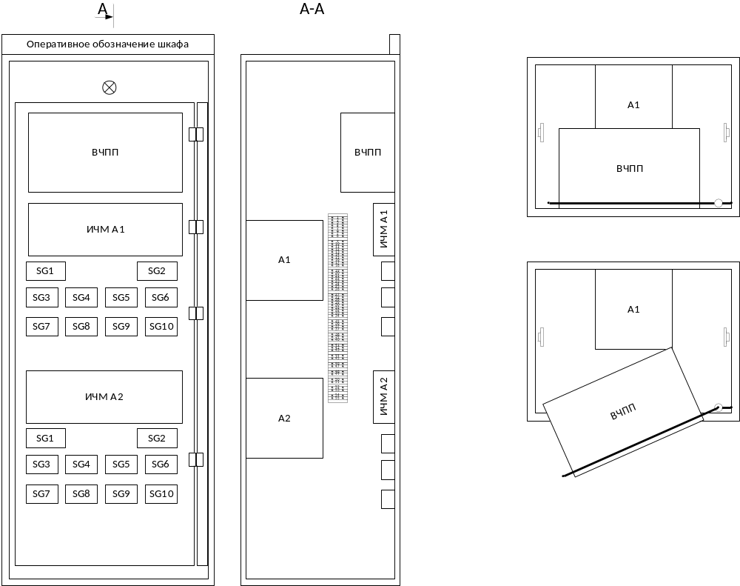

Ряды зажимов ШЭТ 321-21-1, ШЭТ 321.22-1
Номера клемм левой половины | Тип клемм | Назначение |  | Номера клемм правой половины | Тип клемм | Назначение
Цепи тока В1 |  | Маркировочная колодка |  | Цепи тока В1 |  | Маркировочная колодка
1, 2 | И/В | Ток Ia В1 |  | 1, 2 | И/В | Ток Ia В1
3, 4 | И/В | Ток Ib В1 |  | 3, 4 | И/В | Ток Ib В1
5, 6 | И/В | Ток Ic В1 |  | 5, 6 | И/В | Ток Ic В1
7, 8 | И/В | Нейтральный провод ТТ В1 |  | 7, 8 | И/В | Нейтральный провод ТТ В1
Цепи тока В2 |  | Маркировочная колодка |  | Цепи тока В2 |  | Маркировочная колодка
9, 10 | И/В | Ток Ia В2 |  | 9, 10 | И/В | Ток Ia В2
11, 12 | И/В | Ток Ib В2 |  | 11, 12 | И/В | Ток Ib В2
13, 14 | И/В | Ток Ic В2 |  | 13, 14 | И/В | Ток Ic В2
15, 16 | И/В | Нейтральный провод ТТ В2 |  | 15, 16 | И/В | Нейтральный провод ТТ В2
Цепи тока ВШР |  | Маркировочная колодка |  | Цепи тока ВШР |  | Маркировочная колодка
17, 18 | И/В | Ток Ia ВШР |  | 17, 18 | И/В | Ток Ia ВШР
19, 20 | И/В | Ток Ib ВШР |  | 19, 20 | И/В | Ток Ib ВШР
21, 22 | И/В | Ток Ic ВШР |  | 21, 22 | И/В | Ток Ic ВШР
23, 24 | И/В | Нейтральный провод ТТ ВШР |  | 23, 24 | И/В | Нейтральный провод ТТ ВШР
Ток 3Io ЛЭП |  | Маркировочная колодка |  | Ток 3Io ЛЭП |  | Маркировочная колодка
25, 26 | И/В | Ток 3Io параллельной ЛЭП |  | 25, 26 | И/В | Ток 3Io параллельной ЛЭП
Цепи напряжения ЛЭП |  | Маркировочная колодка |  | Цепи напряжения ЛЭП |  | Маркировочная колодка
27 | И/В | Напряжение Ua |  | 27 | И/В | Напряжение Ua
28 | И/В | Напряжение Ub |  | 28 | И/В | Напряжение Ub
29 | И/В | Напряжение Uc |  | 29 | И/В | Напряжение Uc
30 | И/В | Напряжение Un |  | 30 | И/В | Напряжение Un
31 | И/В | Напряжение Uh |  | 31 | И/В | Напряжение Uh
32 | И/В | Напряжение Uu |  | 32 | И/В | Напряжение Uu
33 | И/В | Напряжение Uf |  | 33 | И/В | Напряжение Uf
34 | И/В | Напряжение Uk |  | 34 | И/В | Напряжение Uk
Цепи напряжения Э1 |  | Маркировочная колодка |  | Цепи напряжения Э1 |  | Маркировочная колодка
35 | И/В | Напряжение Ua1 |  | 35 | И/В | Напряжение Ua1
36 | И/В | Напряжение Ub1 |  | 36 | И/В | Напряжение Ub1
37 | И/В | Напряжение Uc1 |  | 37 | И/В | Напряжение Uc1
38 | И/В | Напряжение Un1 |  | 38 | И/В | Напряжение Un1
Цепи напряжения Э2 |  | Маркировочная колодка |  | Цепи напряжения Э2 |  | Маркировочная колодка
39 | И/В | Напряжение Ua2 |  | 39 | И/В | Напряжение Ua2
40 | И/В | Напряжение Ub2 |  | 40 | И/В | Напряжение Ub2
41 | И/В | Напряжение Uc2 |  | 41 | И/В | Напряжение Uc2
42 | И/В | Напряжение Un2 |  | 42 | И/В | Напряжение Un2
Питание терминала |  |  |  | Питание терминала
43, 44 | Р/В/П | «Плюс» постоянного оперативного тока |  | 43, 44 | Р/В/П | «Плюс» постоянного оперативного тока
- | - | Разделитель цепи |  | - | - | Разделитель цепи
45, 46 | Р/В/П | «Минус» постоянного оперативного тока |  | 45, 46 | Р/В/П | «Минус» постоянного оперативного тока
 |  | Общие цепи
Цепи сигнализации
47, 48, 49 | Р/В/П | «Плюс» цепей сигнализации
- | - | Разделитель цепи
50, 51, 52 | Р/В/П | «Минус» цепей сигнализации
Освещение |  | Маркировочная колодка
53, 54 | Р/В/П | «Плюс» освещения
- | - | Разделитель цепи
55, 56 | Р/В/П | «Минус» освещения

Ряды зажимов ШЭТ 321.03-1
Номера клемм | Тип клемм | Назначение
Цепи тока В1 |  | Маркировочная колодка
1, 2 | И/В | Ток Ia В1
3, 4 | И/В | Ток Ib В1
5, 6 | И/В | Ток Ic В1
7, 8 | И/В | Нейтральный провод ТТ В1
Цепи тока В2 |  | Маркировочная колодка
9, 10 | И/В | Ток Ia В2
11, 12 | И/В | Ток Ib В2
13, 14 | И/В | Ток Ic В2
15, 16 | И/В | Нейтральный провод ТТ В2
Цепи тока ВШР |  | Маркировочная колодка
17, 18 | И/В | Ток Ia ВШР
19, 20 | И/В | Ток Ib ВШР
21, 22 | И/В | Ток Ic ВШР
23, 24 | И/В | Нейтральный провод ТТ ВШР
Ток 3Io ЛЭП |  | Маркировочная колодка
25, 26 | И/В | Ток 3Io параллельной ЛЭП
Цепи напряжения ЛЭП |  | Маркировочная колодка
27 | И/В | Напряжение Ua
28 | И/В | Напряжение Ub
29 | И/В | Напряжение Uc
30 | И/В | Напряжение Un
31 | И/В | Напряжение Uh
32 | И/В | Напряжение Uu
33 | И/В | Напряжение Uf
34 | И/В | Напряжение Uk
Цепи напряжения Э1 |  | Маркировочная колодка
35 | И/В | Напряжение Ua1
36 | И/В | Напряжение Ub1
37 | И/В | Напряжение Uc1
38 | И/В | Напряжение Un1
Цепи напряжения Э2 |  | Маркировочная колодка
39 | И/В | Напряжение Ua2
40 | И/В | Напряжение Ub2
41 | И/В | Напряжение Uc2
42 | И/В | Напряжение Un2
Питание терминала
43, 44 | Р/В/П | «Плюс» постоянного оперативного тока
- | - | Разделитель цепи
45, 46 | Р/В/П | «Минус» постоянного оперативного тока
Цепи сигнализации
47, 48 | Р/В/П | «Плюс» цепей сигнализации
- | - | Разделитель цепи
49, 50 | Р/В/П | «Минус» цепей сигнализации
Освещение |  | Маркировочная колодка
51, 52 | Р/В/П | «Плюс» освещения
- | - | Разделитель цепи
53, 54 | Р/В/П | «Минус» освещения

Входные аналоговые измерения ШЭТ 321-21-1, ШЭТ 321.22-1
№ | Аналоговые измерения | Испытательный блок в шкафу | Количество контактов испытательного блока с учетом регистрации его состояния | Примечание
 | Ia1, Ib1, Ic1 | SG1 (А1) | 6 + 1 | Фазные токи В1
 | Ia2, Ib2, Ic2 | SG2 (А1) | 6 + 1 | Фазные токи В2
 | Ia3, Ib3, Ic3 | SG3 (А1) | 6 + 1 | Фазные токи ВШР
 | In || | SG4 (А1) | 2 + 1 | Ток 3Io параллельной ЛЭП
 | Ua, Ub, Uc | SG5 (А1) | 4 + 1 | Цепи напряжения ЛЭП. Входные цепи для подключения обмотки ТН, собранной по схеме «треугольник», необходимо выполнить универсальными для возможности подключения второй обмотки ТН, собранной по схеме «звезда»
 | Ufk, Uuf, Uhu (Ua, Ub, Uc) | SG6 (А1) | 4 + 1
 | Ua1, Ub1, Uc1 | SG7 (А1) | 4 + 1 | Цепи напряжения элемента сети, расположенного за В1
 | Ua2, Ub2, Uc2 | SG8 (А1) | 4 + 1 | Цепи напряжения элемента сети, расположенного за В2
 | Ia1, Ib1, Ic1 | SG1 (А2) | 6 + 1 | Фазные токи В1
 | Ia2, Ib2, Ic2 | SG2 (А2) | 6 + 1 | Фазные токи В2
 | Ia3, Ib3, Ic3 | SG3 (А2) | 6 + 1 | Фазные токи ВШР
 | In || | SG4 (А2) | 2 + 1 | Ток 3Io параллельной ЛЭП
 | Ua, Ub, Uc | SG5 (А2) | 4 + 1 | Цепи напряжения ЛЭП. Входные цепи для подключения обмотки ТН, собранной по схеме «треугольник», необходимо выполнить универсальными для возможности подключения второй обмотки ТН, собранной по схеме «звезда»
 | Ufk, Uuf, Uhu (Ua, Ub, Uc) | SG6 (А2) | 4 + 1
 | Ua1, Ub1, Uc1 | SG7 (А2) | 4 + 1 | Цепи напряжения элемента сети, расположенного за В1
 | Ua2, Ub2, Uc2 | SG8 (А2) | 4 + 1 | Цепи напряжения элемента сети, расположенного за В2

Входные аналоговые измерения ШЭТ 321-23-1
№ | Аналоговые измерения | Испытательный блок в шкафу | Количество контактов испытательного блока с учетом регистрации его состояния | Примечание
 | Ia1, Ib1, Ic1 | SG1 (А1) | 6 + 1 | Фазные токи В1
 | Ia2, Ib2, Ic2 | SG2 (А1) | 6 + 1 | Фазные токи В2
 | Ia3, Ib3, Ic3 | SG3 (А1) | 6 + 1 | Фазные токи ВШР
 | In || | SG4 (А1) | 2 + 1 | Ток 3Io параллельной ЛЭП
 | Ua, Ub, Uc | SG5 (А1) | 4 + 1 | Цепи напряжения ЛЭП. Входные цепи для подключения обмотки ТН, собранной по схеме «треугольник», необходимо выполнить универсальными для возможности подключения второй обмотки ТН, собранной по схеме «звезда»
 | Ufk, Uuf, Uhu (Ua, Ub, Uc) | SG6 (А1) | 4 + 1
 | Ua1, Ub1, Uc1 | SG7 (А1) | 4 + 1 | Цепи напряжения элемента сети, расположенного за В1
 | Ua2, Ub2, Uc2 | SG8 (А1) | 4 + 1 | Цепи напряжения элемента сети, расположенного за В2

Эскиз ШЭТ 321.21-1
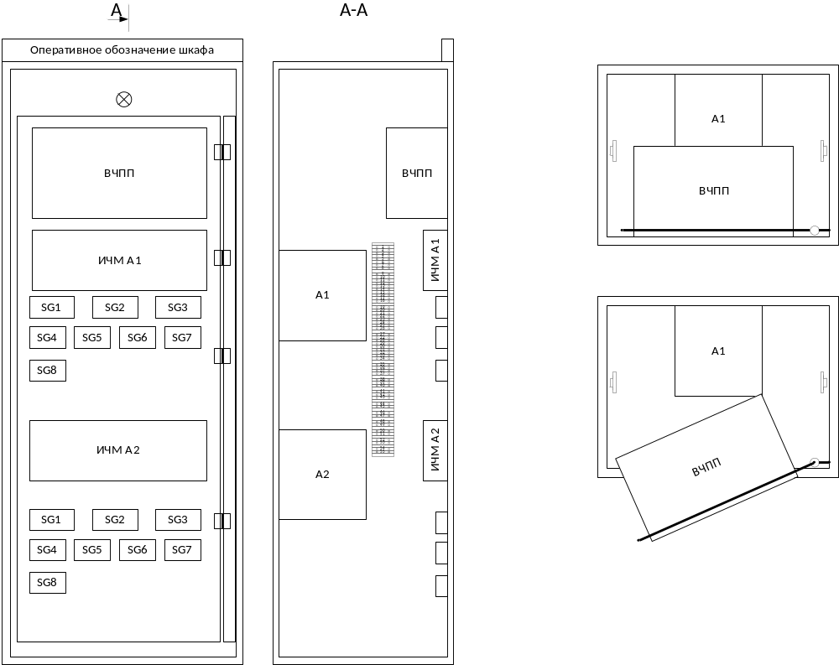

Эскиз ШЭТ 321.22-1
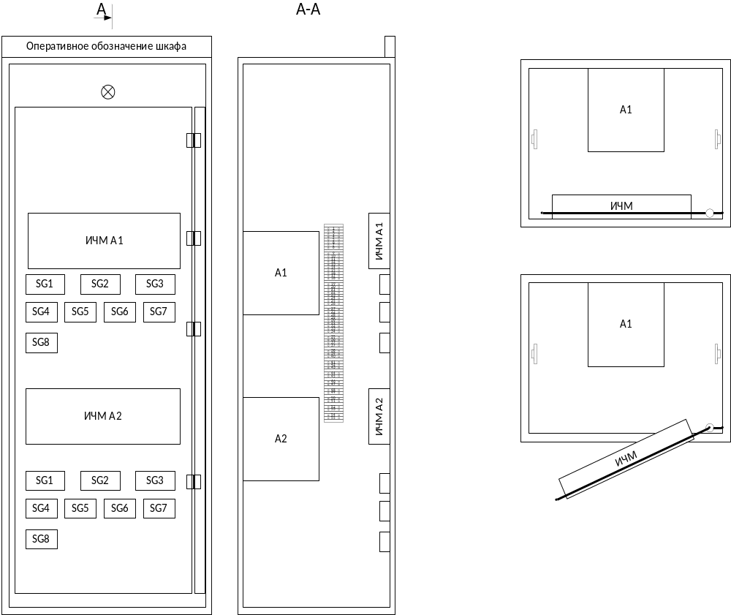

Эскиз ШЭТ 321.03-1
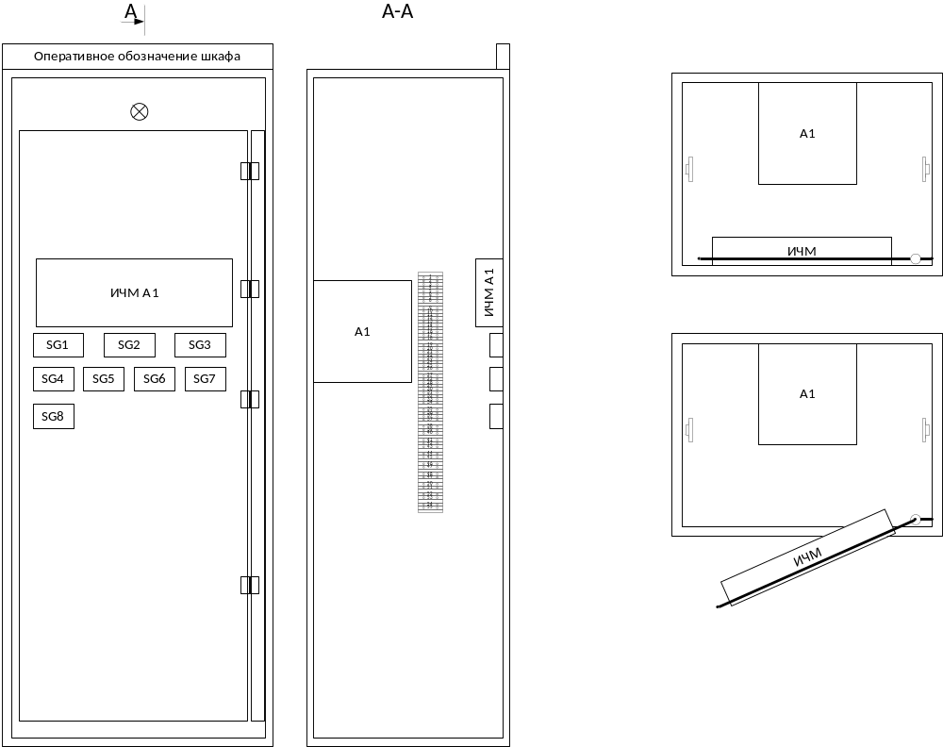

Технические требования к КЭТ трансформаторов и автотрансформаторов 110-750 кВ

Общие технические требования

Для защиты трансформаторов 110-220 кВ, работающих в режиме резистивного заземления нейтрали стороны низкого напряжения, в шкафах основных защит трансформаторов предусматриваются функции токовых защит резисторов заземления нейтрали и контроля изоляции стороны НН.

В шкафах предусматривается подключение цепей напряжения сторон НН для выполнения пуска по напряжению максимальных токовых защит, также заложена возможность приема сигнала пуска по напряжению от секционного ТН стороны НН «сухим» контактом.

В шкафах основных и резервных защит при наличии в них функций газовых и/или технологических защит трансформаторов и автотрансформаторов выполняется контроль исправности цепей отключающих ступеней данных защит (ГЗ, ТЗ).

Перечень шкафов РЗА трансформаторов и автотрансформаторов
Тип ШЭТ | Описание | Функции | Технические требования
211.21-1 | Шкаф защит трансформатора 110–220 кВ и ошиновки НН, УРОВ, АПВ | ИЭУ1:  ДЗТ;  ГЗ Т, ТЗ Т, ГЗ РПН;  МТЗ/U ВН, ТЗНП ВН, МТЗ/U (НН, СН)* 2 экз., ЗНР, ТЗНП РЗН 2 экз., КИ (НН, СН) 2 экз., БНН (НН, СН) 4 экз., ЗП ВН, ЗП (НН, СН) 2 экз., КОН Т, ТК ЗДЗ, ПО УРОВ НН, РТПО;  УРОВ, АПВ, КСН, АУВ;  РАС.  ИЭУ2:  ДЗТ;  ГЗ Т, ТЗ Т, ГЗ РПН;  МТЗ/U ВН, ТЗНП ВН, МТЗ/U (НН, СН)* 2 экз., ЗНР, ТЗНП РЗН 2 экз., КИ (НН, СН) 2 экз., БНН (НН, СН) 4 экз., ЗП ВН, ЗП (НН, СН) 2 экз., КОН Т, ТК ЗДЗ, ПО УРОВ НН, РТПО;  УРОВ, АПВ, КСН, АУВ;  РАС. | Технические требования приведены в СТО 56947007-33.040.20.277-2019 для ШЭТ 211.01-1
211.21-1 |  | ИЭУ3:  ДЗО (НН, СН), РАС
211.22-1 | Шкаф защит трансформатора 110–220 кВ, УРОВ, АПВ | ИЭУ 1 (ИЭУ 2):  ДЗТ;  ГЗ Т, ТЗ Т, ГЗ РПН;  МТЗ/U ВН, ТЗНП ВН, МТЗ/U (НН, СН) 2 экз., ЗНР, ТЗНП РЗН 2 экз., КИ (НН, СН) 2 экз., БНН (НН, СН) 4 экз., ЗП ВН, ЗП (НН, СН) 2 экз., КОН Т, ТК ЗДЗ;  ПО УРОВ НН, РТПО;  УРОВ, АПВ, КСН, АУВ;  РАС. | Технические требования приведены в СТО 56947007-33.040.20.277-2019 для ШЭТ 211.02-1
211.22-1 | Шкаф защит трансформатора 110–220 кВ, УРОВ, АПВ | ИЭУ 3: ГЗ Т, ТЗ Т, ГЗ РПН Т, МТЗ ВН, ТЗНП, МТЗ СН, ЗНР, РАС | Технические требования приведены в СТО 56947007-33.040.20.277-2019 для ШЭТ 211.03-1
211.23-1 | Шкаф основных защит автотрансформатора 220 кВ и ошиновки НН, УРОВ, АПВ | ИЭУ 1:  ДЗТ;  ГЗ АТ, ТЗ АТ, ГЗ ЛРТ, ТЗ ЛРТ, ГЗ РПН;  МТЗ/U НН, КИ НН, БНН НН 3 экз., ЗП ВН, ЗП ОО, ЗП НН, КОН АТ, ТК ЗДЗ, ПО УРОВ НН, РТПО;  УРОВ ВН, АПВ ВН, КСН ВН, ЗНФ ВН, АУВ ВН;  УРОВ СН, АПВ СН, КСН СН, ЗНФ СН, АУВ СН;  РАС.  ИЭУ 2:  ДЗТ;  ГЗ АТ, ТЗ АТ, ГЗ ЛРТ, ТЗ ЛРТ, ГЗ РПН;  МТЗ/U НН, КИ НН, БНН НН 3 экз., ЗП ВН, ЗП ОО, ЗП НН, КОН АТ, ТК ЗДЗ, ПО УРОВ НН, РТПО;  УРОВ ВН, АПВ ВН, КСН ВН, ЗНФ ВН, АУВ ВН;  УРОВ СН, АПВ СН, КСН СН, ЗНФ СН, АУВ СН;  РАС. | Технические требования приведены в СТО 56947007-33.040.20.277-2019 для ШЭТ 211.04-1
211.23-1 |  | ИЭУ 3: ДЗО НН, РАС
311.21-1 | Шкаф основных защит автотрансформатора 330 -750 кВ, УРОВ, АПВ | ИЭУ 1:  ДЗТ;  ГЗ АТ, ТЗ АТ, ГЗ ЛРТ, ТЗ ЛРТ, ГЗ РПН, КИВ,  МТЗ/U НН, КИ НН, БНН НН 3 экз., ЗП ВН, ЗП ОО, ЗП НН, КОН АТ, ТК ЗДЗ, ПО УРОВ НН, РТПО,  УРОВ СН, АПВ СН, КСН СН, ЗНФ СН, АУВ СН,  РАС.  ИЭУ 2:  ДЗТ;  ГЗ АТ, ТЗ АТ, ГЗ ЛРТ, ТЗ ЛРТ, ГЗ РПН, КИВ,  МТЗ/U НН, КИ НН, БНН НН 3 экз., ЗП ВН, ЗП ОО, ЗП НН, КОН АТ, ТК ЗДЗ, ПО УРОВ НН, РТПО,  УРОВ СН, АПВ СН, КСН СН, ЗНФ СН, АУВ СН,  РАС. | Технические требования приведены в СТО 56947007-33.040.20.277-2019 для ШЭТ 311.01-1
311.21-1 |  | ИЭУ 3: ДЗО НН, РАС
411-21-1 | Шкаф резервных защит автотрансформатора 220–750 кВ | ИЭУ 1:  СЗ (ДЗ, ТНЗНП, МТЗ, ОУ, АУ, БНН);  БК, АМТЗ, НЗР, РАС.  ИЭУ 2:  СЗ (ДЗ, ТНЗНП, МТЗ, ОУ, АУ, БНН);  БК, АМТЗ, НЗР, РАС.  ИЭУ 3 :  АРНТ | Технические требования приведены в СТО 56947007-33.040.20.277-2019 для ШЭТ 410.01-1

Ряды зажимов ШЭТ 211-21-1
Номера клемм левой половины | Тип клемм | Назначение |  | Номера клемм правой половины | Тип клемм | Назначение
Цепи тока В (В1) ВН |  | Маркировочная колодка |  | Цепи тока В (В1) ВН |  | Маркировочная колодка
1, 2 | И/В | Ток Ia В (В1) ВН |  | 1, 2 | И/В | Ток Ia В (В1) ВН
3, 4 | И/В | Ток Ib В (В1) ВН |  | 3, 4 | И/В | Ток Ib В (В1) ВН
5, 6 | И/В | Ток Ic В (В1) ВН |  | 5, 6 | И/В | Ток Ic В (В1) ВН
7, 8 | И/В | Нейтральный провод |  | 7, 8 | И/В | Нейтральный провод
Цепи тока ОВ (В2) ВН |  | Разделитель цепи |  | Цепи тока ОВ (В2) ВН |  | Разделитель цепи
9, 10 | И/В | Ток Ia ОВ (В2) ВН |  | 9, 10 | И/В | Ток Ia ОВ (В2) ВН
11, 12 | И/В | Ток Ib ОВ (В2) ВН |  | 11, 12 | И/В | Ток Ib ОВ (В2) ВН
13, 14 | И/В | Ток Ic ОВ (В2) ВН |  | 13, 14 | И/В | Ток Ic ОВ (В2) ВН
15, 16 | И/В | Нейтральный провод |  | 15, 16 | И/В | Нейтральный провод
Цепи тока (НН, СН) |  | Разделитель цепи |  | Цепи тока (НН, СН) |  | Разделитель цепи
17, 18 | И/В | Ток Ia (НН, СН) |  | 17, 18 | И/В | Ток Ia (НН, СН)
19, 20 | И/В | Ток Ib (НН, СН) |  | 19, 20 | И/В | Ток Ib (НН, СН)
21, 22 | И/В | Ток Ic (НН, СН) |  | 21, 22 | И/В | Ток Ic (НН, СН)
23, 24 | И/В | Нейтральный провод |  | 23, 24 | И/В | Нейтральный провод
Цепи тока (НН, СН) |  | Разделитель цепи |  | Цепи тока (НН, СН) |  | Разделитель цепи
25, 26 | И/В | Ток Ia (НН, СН) |  | 25, 26 | И/В | Ток Ia (НН, СН)
27, 28 | И/В | Ток Ib (НН, СН) |  | 27, 28 | И/В | Ток Ib (НН, СН)
29, 30 | И/В | Ток Ic (НН, СН) |  | 29, 30 | И/В | Ток Ic (НН, СН)
31, 32 | И/В | Нейтральный провод |  | 31, 32 | И/В | Нейтральный провод
Цепи тока РЗН1 |  | Разделитель цепи |  | Цепи тока РЗН1 |  | Разделитель цепи
33, 34 | И/В | Ток Iрзн1 |  | 33, 34 | И/В | Ток Iрзн1
Цепи тока РЗН2 |  | Разделитель цепи |  | Цепи тока РЗН2 |  | Разделитель цепи
35, 36 | И/В | Ток Iрзн2 |  | 35, 36 | И/В | Ток Iрзн2
Цепи напряжения (НН, СН) |  | Маркировочная колодка |  | Цепи напряжения (НН, СН) |  | Маркировочная колодка
37 | И/В | Напряжение Ua |  | 37 | И/В | Напряжение Ua
38 | И/В | Напряжение Ub |  | 38 | И/В | Напряжение Ub
39 | И/В | Напряжение Uc |  | 39 | И/В | Напряжение Uc
40 | И/В | Напряжение Un |  | 40 | И/В | Напряжение Un
41 | И/В | Напряжение Uн |  | 41 | И/В | Напряжение Uн
42 | И/В | Напряжение Uк |  | 42 | И/В | Напряжение Uк
Цепи напряжения (НН, СН) |  | Маркировочная колодка |  | Цепи напряжения (НН, СН) |  | Маркировочная колодка
43 | И/В | Напряжение Ua |  | 43 | И/В | Напряжение Ua
44 | И/В | Напряжение Ub |  | 44 | И/В | Напряжение Ub
45 | И/В | Напряжение Uc |  | 45 | И/В | Напряжение Uc
46 | И/В | Напряжение Un |  | 46 | И/В | Напряжение Un
47 | И/В | Напряжение Uн |  | 47 | И/В | Напряжение Uн
48 | И/В | Напряжение Uк |  | 48 | И/В | Напряжение Uк
Цепи напряжения (НН, СН) |  | Маркировочная колодка |  | Цепи напряжения (НН, СН) | И/В | Маркировочная колодка
49 | И/В | Напряжение Ua |  | 49 | И/В | Напряжение Ua
50 | И/В | Напряжение Ub |  | 50 | И/В | Напряжение Ub
51 | И/В | Напряжение Uc |  | 51 | И/В | Напряжение Uc
52 | И/В | Напряжение Un |  | 52 | И/В | Напряжение Un
Цепи напряжения (НН, СН) |  | Маркировочная колодка |  | Цепи напряжения (НН, СН) |  | Маркировочная колодка
53 | И/В | Напряжение Ua |  | 53 | И/В | Напряжение Ua
54 | И/В | Напряжение Ub |  | 54 | И/В | Напряжение Ub
55 | И/В | Напряжение Uc |  | 55 | И/В | Напряжение Uc
56 | И/В | Напряжение Un |  | 56 | И/В | Напряжение Un
Цепи напряжения ВН |  | Разделитель цепи |  | Цепи напряжения ВН |  | Разделитель цепи
57 | И/В | Напряжение ВН |  | 57 | И/В | Напряжение ВН
58 | И/В | Напряжение ВН |  | 58 | И/В
Питание ИЭУ1 |  | Маркировочная колодка |  | Питание ИЭУ2 |  | Маркировочная колодка
59…62 | Р/В/П | «Плюс» постоянного оперативного тока |  | 59…62 | Р/В/П | «Плюс» постоянного оперативного тока
- | - | Разделитель цепи |  | - | - | Разделитель цепи
63…66 | Р/В/П | «Минус» постоянного оперативного тока |  | 63…66 | Р/В/П | «Минус» постоянного оперативного тока
Цепи тока (НН, СН) |  | Маркировочная колодка
67, 68 | И/В | Ток Ia
69, 70 | И/В | Ток Ib
71, 72 | И/В | Ток Ic
73, 74 | И/В | Нейтральный провод
Цепи тока (НН, СН) |  | Разделитель цепи
75, 76 | И/В | Ток Ia
77, 78 | И/В | Ток Ib
79, 80 | И/В | Ток Ic
81, 82 | И/В | Нейтральный провод
Цепи тока (НН, СН) |  | Разделитель цепи
83, 84 | И/В | Ток Ia
85, 86 | И/В | Ток Ib
87, 88 | И/В | Ток Ic
89, 90 | И/В | Нейтральный провод
Питание ИЭУ3 |  | Маркировочная колодка
91…94 | Р/В/П | «Плюс» постоянного оперативного тока
- | - | Разделитель цепи
95…98 | Р/В/П | «Минус» постоянного оперативного тока
 |  | Общие цепи
Цепи сигнализации |  | Маркировочная колодка
99, 100, 101 | Р/В/П | «Плюс» цепей сигнализации
- | - | Разделитель цепи
102, 103, 104 | Р/В/П | «Минус» цепей сигнализации
Освещение |  | Маркировочная колодка
105, 106 | Р/В/П | «Плюс» освещения
- | - | Разделитель цепи
107, 108 | Р/В/П | «Минус» освещения

Входные аналоговые измерения ШЭТ 211-21-1
№ | Аналоговые измерения | Испытательный блок в шкафу | Количество контактов испытательного блока с учетом регистрации его состояния | Примечание
 | Ia, Ib, Ic | SG1 (А1) | 6+1 | Фазные токи В (В1) ВН
 | Ia, Ib, Ic | SG2 (А1) | 6+1 | Фазные токи ОВ (В2) ВН
 | Ia, Ib, Ic | SG3 (А1) | 6+1 | Фазные токи (НН, СН)
 | Ia, Ib, Ic | SG4 (А1) | 6+1 | Фазные токи (НН, СН)
 | Iн | SG5 (А1) | 2+1 | Ток РЗН1
 | Iн | SG6 (А1) | 2+1 | Ток РЗН2
 | Uab, Ubc, Uhk | SG7 (А1) | 5+1 | Напряжения (НН, СН)
 | Uab, Ubc, Uhk | SG8 (А1) | 5+1 | Напряжения (НН, СН)
 | Uab, Ubc | SG9 (А1) | 3+1 | Напряжения (НН, СН)
 | Uab, Ubc | SG10 (А1) | 3+1 | Напряжения (НН, СН)
 | U | SG11 (А1) | 2+1 | Напряжение ВН
 | Ia, Ib, Ic | SG1 (А2) | 6+1 | Фазные токи В (В1) ВН
 | Ia, Ib, Ic | SG2 (А2) | 6+1 | Фазные токи ОВ (В2) ВН
 | Ia, Ib, Ic | SG3 (А2) | 6+1 | Фазные токи (НН, СН)
 | Ia, Ib, Ic | SG4 (А2) | 6+1 | Фазные токи (НН, СН)
 | Iн | SG5 (А2) | 2+1 | Ток РЗН1
 | Iн | SG6 (А2) | 2+1 | Ток РЗН2
 | Uab, Ubc, Uhk | SG7 (А2) | 5+1 | Напряжения (НН, СН)
 | Uab, Ubc, Uhk | SG8 (А2) | 5+1 | Напряжения (НН, СН)
 | Uab, Ubc | SG9 (А2) | 3+1 | Напряжения (НН, СН)
 | Uab, Ubc | SG10 (А2) | 3+1 | Напряжения (НН, СН)
 | U | SG11 (А2) | 2+1 | Напряжение ВН
 | Ia, Ib, Ic | SG12 (А3) | 6+1 | Фазные токи (НН, СН)
 | Ia, Ib, Ic | SG13 (А3) | 6+1 | Фазные токи (НН, СН)
 | Ia, Ib, Ic | SG14 (А3) | 6+1 | Фазные токи (НН, СН)

Ряды зажимов ШЭТ 211-22-1
Номера клемм левой половины | Тип клемм | Назначение |  | Номера клемм правой половины | Тип клемм | Назначение
Цепи тока В (В1) ВН |  | Маркировочная колодка |  | Цепи тока В (В1) ВН |  | Маркировочная колодка
1, 2 | И/В | Ток Ia В (В1) ВН |  | 1, 2 | И/В | Ток Ia В (В1) ВН
3, 4 | И/В | Ток Ib В (В1) ВН |  | 3, 4 | И/В | Ток Ib В (В1) ВН
5, 6 | И/В | Ток Ic В (В1) ВН |  | 5, 6 | И/В | Ток Ic В (В1) ВН
7, 8 | И/В | Нейтральный провод |  | 7, 8 | И/В | Нейтральный провод
Цепи тока ОВ (В2) ВН |  | Разделитель цепи |  | Цепи тока ОВ (В2) ВН |  | Разделитель цепи
9, 10 | И/В | Ток Ia ОВ (В2) ВН |  | 9, 10 | И/В | Ток Ia ОВ (В2) ВН
11, 12 | И/В | Ток Ib ОВ (В2) ВН |  | 11, 12 | И/В | Ток Ib ОВ (В2) ВН
13, 14 | И/В | Ток Ic ОВ (В2) ВН |  | 13, 14 | И/В | Ток Ic ОВ (В2) ВН
15, 16 | И/В | Нейтральный провод |  | 15, 16 | И/В | Нейтральный провод
Цепи тока (НН, СН) |  | Разделитель цепи |  | Цепи тока (НН, СН) |  | Разделитель цепи
17, 18 | И/В | Ток Ia (НН, СН) |  | 17, 18 | И/В | Ток Ia (НН, СН)
19, 20 | И/В | Ток Ib (НН, СН) |  | 19, 20 | И/В | Ток Ib (НН, СН)
21, 22 | И/В | Ток Ic (НН, СН) |  | 21, 22 | И/В | Ток Ic (НН, СН)
23, 24 | И/В | Нейтральный провод |  | 23, 24 | И/В | Нейтральный провод
Цепи тока (НН, СН) |  | Разделитель цепи |  | Цепи тока (НН, СН) |  | Разделитель цепи
25, 26 | И/В | Ток Ia (НН, СН) |  | 25, 26 | И/В | Ток Ia (НН, СН)
27, 28 | И/В | Ток Ib (НН, СН) |  | 27, 28 | И/В | Ток Ib (НН, СН)
29, 30 | И/В | Ток Ic (НН, СН) |  | 29, 30 | И/В | Ток Ic (НН, СН)
31, 32 | И/В | Нейтральный провод |  | 31, 32 | И/В | Нейтральный провод
Цепи тока РЗН1 |  | Разделитель цепи |  | Цепи тока РЗН1 |  | Разделитель цепи
33, 34 | И/В | Ток Iрзн1 |  | 33, 34 | И/В | Ток Iрзн1
Цепи тока РЗН2 |  | Разделитель цепи |  | Цепи тока РЗН2 |  | Разделитель цепи
35, 36 | И/В | Ток Iрзн2 |  | 35, 36 | И/В | Ток Iрзн2
Цепи напряжения (НН, СН) |  | Маркировочная колодка |  | Цепи напряжения (НН, СН) |  | Маркировочная колодка
37 | И/В | Напряжение Ua |  | 37 | И/В | Напряжение Ua
38 | И/В | Напряжение Ub |  | 38 | И/В | Напряжение Ub
39 | И/В | Напряжение Uc |  | 39 | И/В | Напряжение Uc
40 | И/В | Напряжение Un |  | 40 | И/В | Напряжение Un
41 | И/В | Напряжение Uн |  | 41 | И/В | Напряжение Uн
42 | И/В | Напряжение Uк |  | 42 | И/В | Напряжение Uк
Цепи напряжения (НН, СН) |  | Маркировочная колодка |  | Цепи напряжения (НН, СН) |  | Маркировочная колодка
43 | И/В | Напряжение Ua |  | 43 | И/В | Напряжение Ua
44 | И/В | Напряжение Ub |  | 44 | И/В | Напряжение Ub
45 | И/В | Напряжение Uc |  | 45 | И/В | Напряжение Uc
46 | И/В | Напряжение Un |  | 46 | И/В | Напряжение Un
47 | И/В | Напряжение Uн |  | 47 | И/В | Напряжение Uн
48 | И/В | Напряжение Uк |  | 48 | И/В | Напряжение Uк
Цепи напряжения (НН, СН) |  | Маркировочная колодка |  | Цепи напряжения (НН, СН) |  | Маркировочная колодка
49 | И/В | Напряжение Ua |  | 49 | И/В | Напряжение Ua
50 | И/В | Напряжение Ub |  | 50 | И/В | Напряжение Ub
51 | И/В | Напряжение Uc |  | 51 | И/В | Напряжение Uc
52 | И/В | Напряжение Un |  | 52 | И/В | Напряжение Un
Цепи напряжения (НН, СН) |  | Маркировочная колодка |  | Цепи напряжения (НН, СН) |  | Маркировочная колодка
53 | И/В | Напряжение Ua |  | 53 | И/В | Напряжение Ua
54 | И/В | Напряжение Ub |  | 54 | И/В | Напряжение Ub
55 | И/В | Напряжение Uc |  | 55 | И/В | Напряжение Uc
56 | И/В | Напряжение Un |  | 56 | И/В | Напряжение Un
Цепи напряжения ВН |  | Разделитель цепи |  | Цепи напряжения ВН |  | Разделитель цепи
57 | И/В | Напряжение ВН |  | 57 | И/В | Напряжение ВН
58 | И/В | Напряжение ВН |  | 58 | И/В
Питание ИЭУ1 |  | Маркировочная колодка |  | Питание ИЭУ2 |  | Маркировочная колодка
59…62 | Р/В/П | «Плюс» постоянного оперативного тока |  | 59…62 | Р/В/П | «Плюс» постоянного оперативного тока
- | - | Разделитель цепи |  | - | - | Разделитель цепи
63…66 | Р/В/П | «Минус» постоянного оперативного тока |  | 63…66 | Р/В/П | «Минус» постоянного оперативного тока
 |  | Общие цепи |  | Цепи тока ВН |  | Маркировочная колодка
Цепи сигнализации |  | Маркировочная колодка |  | 67, 68 | И/В | Ток Ia ВН
67, 68, 69 | Р/В/П | «Плюс» цепей сигнализации |  | 69, 70 | И/В | Ток Ib ВН
- | - | Разделитель цепи |  | 71, 72 | И/В | Ток Ic ВН
70, 71, 72 | Р/В/П | «Минус» цепей сигнализации |  | 73, 74 | И/В | Нейтральный провод
Освещение |  | Маркировочная колодка |  | Цепи тока СН |  | Разделитель цепи
73, 74 | Р/В/П | «Плюс» освещения |  | 75, 76 | И/В | Ток Ia СН
- | - | Разделитель цепи |  | 77, 78 | И/В | Ток Ib СН
75, 76 | Р/В/П | «Минус» освещения |  | 79, 80 | И/В | Ток Ic СН
 |  |  |  | 81, 82 | И/В | Нейтральный провод
 |  |  |  | Цепи напряжения (НН,СН) |  | Маркировочная колодка
 |  |  |  | 83 | И/В | Напряжение Ua (НН,СН)
 |  |  |  | 84 | И/В | Напряжение Ub (НН,СН)
 |  |  |  | 85 | И/В | Напряжение Uc (НН,СН)
 |  |  |  | 86 | И/В | Резерв
 |  |  |  | Цепи напряжения (НН,СН) |  | Разделитель цепи
 |  |  |  | 87 | И/В | Напряжение Ua (НН,СН)
 |  |  |  | 88 | И/В | Напряжение Ub (НН,СН)
 |  |  |  | 89 | И/В | Напряжение Uc (НН,СН)
 |  |  |  | 90 | И/В | Резерв
 |  |  |  | Цепи напряжения (НН,СН) |  | Разделитель цепи
 |  |  |  | 91 | И/В | Напряжение Ua (НН,СН)
 |  |  |  | 92 | И/В | Напряжение Ub (НН,СН)
 |  |  |  | 93 | И/В | Напряжение Uc (НН,СН)
 |  |  |  | 94 | И/В | Резерв
 |  |  |  | Цепи напряжения (НН,СН) |  | Разделитель цепи
 |  |  |  | 95 | И/В | Напряжение Ua (НН,СН)
 |  |  |  | 96 | И/В | Напряжение Ub (НН,СН)
 |  |  |  | 97 | И/В | Напряжение Uc (НН,СН)
 |  |  |  | 98 | И/В | Резерв
 |  |  |  | Питание ИЭУ3 |  | Маркировочная колодка
 |  |  |  | 99…102 | Р/В/П | «Плюс» постоянного оперативного тока
 |  |  |  | - |  | Разделитель цепи
 |  |  |  | 103…106 | Р/В/П | «Минус» постоянного оперативного тока

Входные аналоговые измерения ШЭТ 211-22-1
№ | Аналоговые измерения | Испытательный блок в шкафу | Количество контактов испытательного блока с учетом регистрации его состояния | Примечание
 | Ia, Ib, Ic | SG1 (А1) | 6+1 | Фазные токи В (В1) ВН
 | Ia, Ib, Ic | SG2 (А1) | 6+1 | Фазные токи ОВ (В2) ВН
 | Ia, Ib, Ic | SG3 (А1) | 6+1 | Фазные токи (НН, СН)
 | Ia, Ib, Ic | SG4 (А1) | 6+1 | Фазные токи (НН, СН) (А3)
 | Iн | SG5 (А1) | 2+1 | Ток РЗН1
 | Iн | SG6 (А1) | 2+1 | Ток РЗН2
 | Uab, Ubc, Uhk | SG7 (А1) | 5+1 | Напряжения (НН, СН)
 | Uab, Ubc, Uhk | SG8 (А1) | 5+1 | Напряжения (НН, СН)
 | Uab, Ubc | SG9 (А1) | 3+1 | Напряжения (НН, СН)
 | Uab, Ubc | SG10 (А1) | 3+1 | Напряжения (НН, СН)
 | U | SG11 (А1) | 2+1 | Напряжение ВН
 | Ia, Ib, Ic | SG1 (А2) | 6+1 | Фазные токи В (В1) ВН
 | Ia, Ib, Ic | SG2 (А2) | 6+1 | Фазные токи ОВ (В2) ВН
 | Ia, Ib, Ic | SG3 (А2) | 6+1 | Фазные токи (НН, СН)
 | Ia, Ib, Ic | SG4 (А2) | 6+1 | Фазные токи (НН, СН)
 | Iн | SG5 (А2) | 2+1 | Ток РЗН1
 | Iн | SG6 (А2) | 2+1 | Ток РЗН2
 | Uab, Ubc, Uhk | SG7 (А2) | 5+1 | Напряжения (НН, СН)
 | Uab, Ubc, Uhk | SG8 (А2) | 5+1 | Напряжения (НН, СН)
 | Uab, Ubc | SG9 (А2) | 3+1 | Напряжения (НН, СН)
 | Uab, Ubc | SG10 (А2) | 3+1 | Напряжения (НН, СН)
 | U | SG11 (А2) | 2+1 | Напряжение ВН
 | Ia, Ib, Ic | SG1 (А3) | 6+1 | Фазные токи ВН
 | Ia, Ib, Ic | SG2 (А3) | 6+1 | Фазные токи СН
 | Uab, Ubc | SG3 (А3) | 3+1 | Напряжения (НН, СН)
 | Uab, Ubc | SG4 (А3) | 3+1 | Напряжения (НН, СН)
 | Uab, Ubc | SG5 (А3) | 3+1 | Напряжения (НН, СН)
 | Uab, Ubc | SG6 (А3) | 3+1 | Напряжения (НН, СН)

Ряды зажимов ШЭТ 211-23-1
Номера клемм левой половины | Тип клемм | Назначение |  | Номера клемм правой половины | Тип клемм | Назначение
Цепи тока ВН |  | Маркировочная колодка |  | Цепи тока ВН |  | Маркировочная колодка
1, 2 | И/В | Ток Ia ВН |  | 1, 2 | И/В | Ток Ia ВН
3, 4 | И/В | Ток Ib ВН |  | 3, 4 | И/В | Ток Ib ВН
5, 6 | И/В | Ток Ic ВН |  | 5, 6 | И/В | Ток Ic ВН
7, 8 | И/В | Нейтральный провод |  | 7, 8 | И/В | Нейтральный провод
Цепи тока ОВ ВН |  | Разделитель цепи |  | Цепи тока ОВ ВН |  | Разделитель цепи
9, 10 | И/В | Ток Ia ОВ ВН |  | 9, 10 | И/В | Ток Ia ОВ ВН
11, 12 | И/В | Ток Ib ОВ ВН |  | 11, 12 | И/В | Ток Ib ОВ ВН
13, 14 | И/В | Ток Ic ОВ ВН |  | 13, 14 | И/В | Ток Ic ОВ ВН
15, 16 | И/В | Нейтральный провод |  | 15, 16 | И/В | Нейтральный провод
Цепи тока СН |  | Разделитель цепи |  | Цепи тока СН |  | Разделитель цепи
17, 18 | И/В | Ток Ia СН |  | 17, 18 | И/В | Ток Ia СН
19, 20 | И/В | Ток Ib СН |  | 19, 20 | И/В | Ток Ib СН
21, 22 | И/В | Ток Ic СН |  | 21, 22 | И/В | Ток Ic СН
23, 24 | И/В | Нейтральный провод |  | 23, 24 | И/В | Нейтральный провод
Цепи тока ОВ СН |  | Разделитель цепи |  | Цепи тока ОВ СН |  | Разделитель цепи
25, 26 | И/В | Ток Ia ОВ СН |  | 25, 26 | И/В | Ток Ia ОВ СН
27, 28 | И/В | Ток Ib ОВ СН |  | 27, 28 | И/В | Ток Ib ОВ СН
29, 30 | И/В | Ток Ic ОВ СН |  | 29, 30 | И/В | Ток Ic ОВ СН
31, 32 | И/В | Нейтральный провод |  | 31, 32 | И/В | Нейтральный провод
Цепи тока НН |  | Разделитель цепи |  | Цепи тока НН |  | Разделитель цепи
33, 34 | И/В | Ток Ia НН |  | 33, 34 | И/В | Ток Ia НН
35, 36 | И/В | Ток Ib НН |  | 35, 36 | И/В | Ток Ib НН
37, 38 | И/В | Ток Ic НН |  | 37, 38 | И/В | Ток Ic НН
39, 40 | И/В | Нейтральный провод |  | 39, 40 | И/В | Нейтральный провод
Цепи напряжения НН |  | Маркировочная колодка |  | Цепи напряжения НН |  | Маркировочная колодка
41 | И/В | Напряжение Ua НН |  | 41 | И/В | Напряжение Ua НН
42 | И/В | Напряжение Ub НН |  | 42 | И/В | Напряжение Ub НН
43 | И/В | Напряжение Uc НН |  | 43 | И/В | Напряжение Uc НН
44 | И/В | Напряжение Un НН |  | 44 | И/В | Напряжение Un НН
45 | И/В | Напряжение Uн НН |  | 45 | И/В | Напряжение Uн НН
46 | И/В | Напряжение Uк НН |  | 46 | И/В | Напряжение Uк НН
Цепи напряжения НН1 |  | Маркировочная колодка |  | Цепи напряжения НН1 |  | Маркировочная колодка
47 | И/В | Напряжение Ua НН1 |  | 47 | И/В | Напряжение Ua НН1
48 | И/В | Напряжение Ub НН1 |  | 48 | И/В | Напряжение Ub НН1
49 | И/В | Напряжение Uc НН1 |  | 49 | И/В | Напряжение Uc НН1
50 | И/В | Резерв |  | 50 | И/В | Резерв
Цепи напряжения НН2 |  | Маркировочная колодка |  | Цепи напряжения НН2 |  | Маркировочная колодка
51 | И/В | Напряжение Ua НН2 |  | 51 | И/В | Напряжение Ua НН2
52 | И/В | Напряжение Ub НН2 |  | 52 | И/В | Напряжение Ub НН2
53 | И/В | Напряжение Uc НН2 |  | 53 | И/В | Напряжение Uc НН2
54 | И/В | Резерв |  | 54 | И/В | Резерв
Цепи напряжения ВН |  | Разделитель цепи |  | Цепи напряжения ВН |  | Разделитель цепи
55, 56 | И/В | Фазное (линейное) напряжение ВН |  | 55, 56 | И/В | Фазное (линейное) напряжение ВН
Цепи напряжения СН |  | Разделитель цепи |  | Цепи напряжения СН |  | Разделитель цепи
57, 58 | И/В | Фазное (линейное) напряжение СН |  | 57, 58 | И/В | Фазное (линейное) напряжение СН
Питание ИЭУ1 |  | Маркировочная колодка |  | Питание ИЭУ2 |  | Маркировочная колодка
59…62 | Р/В/П | «Плюс» постоянного оперативного тока |  | 59…62 | Р/В/П | «Плюс» постоянного оперативного тока
- |  | Разделитель цепи |  | - |  | Разделитель цепи
63…66 | Р/В/П | «Минус» постоянного оперативного тока  Маркировочная колодка |  | 63…66 | Р/В/П | «Минус» постоянного оперативного тока  Маркировочная колодка
Цепи тока НН |  | Маркировочная колодка
67, 68 | И/В | Ток Ia НН
69, 70 | И/В | Ток Ib НН
71, 72 | И/В | Ток Ic НН
73, 74 | И/В | Нейтральный провод
Цепи тока НН1 |  | Разделитель цепи
75, 76 | И/В | Ток Ia НН1
77, 78 | И/В | Ток Ib НН1
79, 80 | И/В | Ток Ic НН1
81, 82 | И/В | Нейтральный провод
Цепи тока НН2 |  | Разделитель цепи
83, 84 | И/В | Ток Ia НН2
85, 86 | И/В | Ток Ib НН2
87, 88 | И/В | Ток Ic НН2
89, 90 | И/В | Нейтральный провод
Питание ИЭУ3 |  | Маркировочная колодка
91…94 | Р/В/П | «Плюс» постоянного оперативного тока
- | - | Разделитель цепи
95…98 | Р/В/П | «Минус» постоянного оперативного тока
 |  | Общие цепи
Цепи сигнализации |  | Маркировочная колодка
99, 100, 101 | Р/В/П | «Плюс» цепей сигнализации
- | - | Разделитель цепи
102, 103, 104 | Р/В/П | «Минус» цепей сигнализации
Освещение |  | Маркировочная колодка
105, 106 | Р/В/П | «Плюс» освещения
- | - | Разделитель цепи
107, 108 | Р/В/П | «Минус» освещения

Входные аналоговые измерения ШЭТ 211-23-1
№ | Аналоговые измерения | Испытательный блок в шкафу | Количество контактов испытательного блока с учетом регистрации его состояния | Примечание
 | Ia, Ib, Ic | SG1 (А1) | 6+1 | Фазные токи В (В1) ВН
 | Ia, Ib, Ic | SG2 (А1) | 6+1 | Фазные токи ОВ (В2) ВН
 | Ia, Ib, Ic | SG3 (А1) | 6+1 | Фазные токи В (В1) СН
 | Ia, Ib, Ic | SG4 (А1) | 6+1 | Фазные токи ОВ (В2) СН
 | Ia, Ib, Ic | SG5 (А1) | 6+1 | Фазные токи НН
 | Ua, Ub, Uc, Uhk | SG6 (А1) | 6+1 | Напряжения НН
 | Uab, Ubc | SG7 (А1) | 3+1 | Напряжения НН1
 | Uab, Ubc | SG8 (А1) | 3+1 | Напряжения НН2
 | Uвн | SG9 (А1) | 2+1 | Напряжение ВН
 | Uсн | SG10 (А1) | 2+1 | Напряжение СН
 | Ia, Ib, Ic | SG1 (А2) | 6+1 | Фазные токи В (В1) ВН
 | Ia, Ib, Ic | SG2 (А2) | 6+1 | Фазные токи ОВ (В2) ВН
 | Ia, Ib, Ic | SG3 (А2) | 6+1 | Фазные токи В (В1) СН
 | Ia, Ib, Ic | SG4 (А2) | 6+1 | Фазные токи ОВ (В2) СН
 | Ia, Ib, Ic | SG5 (А2) | 6+1 | Фазные токи НН
 | Ua, Ub, Uc, Uhk | SG6 (А2) | 6+1 | Напряжения НН
 | Uab, Ubc | SG7 (А2) | 3+1 | Напряжения НН1
 | Uab, Ubc | SG8 (А2) | 3+1 | Напряжения НН2
 | Uвн | SG9 (А2) | 2+1 | Напряжение ВН
 | Uсн | SG10 (А2) | 2+1 | Напряжение СН
 | Ia, Ib, Ic | SG11 (А3) | 6+1 | Фазные токи НН
 | Ia, Ib, Ic | SG12 (А3) | 6+1 | Фазные токи НН1
 | Ia, Ib, Ic | SG13 (А3) | 6+1 | Фазные токи НН2

Ряды зажимов ШЭТ 311-21-1
Номера клемм левой половины | Тип клемм | Назначение |  | Номера клемм правой половины | Тип клемм | Назначение
Цепи тока ВН |  | Маркировочная колодка |  | Цепи тока ВН |  | Маркировочная колодка
1, 2 | И/В | Ток Ia ВН |  | 1, 2 | И/В | Ток Ia ВН
3, 4 | И/В | Ток Ib ВН |  | 3, 4 | И/В | Ток Ib ВН
5, 6 | И/В | Ток Ic ВН |  | 5, 6 | И/В | Ток Ic ВН
7, 8 | И/В | Нейтральный провод |  | 7, 8 | И/В | Нейтральный провод
Цепи тока СН | - | Разделитель цепи |  | Цепи тока СН | - | Разделитель цепи
9, 10 | И/В | Ток Ia СН |  | 9, 10 | И/В | Ток Ia СН
11, 12 | И/В | Ток Ib СН |  | 11, 12 | И/В | Ток Ib СН
13, 14 | И/В | Ток Ic СН |  | 13, 14 | И/В | Ток Ic СН
15, 16 | И/В | Нейтральный провод |  | 15, 16 | И/В | Нейтральный провод
Цепи тока ОВ СН | - | Разделитель цепи |  | Цепи тока ОВ СН | - | Разделитель цепи
17, 18 | И/В | Ток Ia ОВ СН |  | 17, 18 | И/В | Ток Ia ОВ СН
19, 20 | И/В | Ток Ib ОВ СН |  | 19, 20 | И/В | Ток Ib ОВ СН
21, 22 | И/В | Ток Ic ОВ СН |  | 21, 22 | И/В | Ток Ic ОВ СН
23, 24 | И/В | Нейтральный провод |  | 23, 24 | И/В | Нейтральный провод
Цепи тока НН | - | Разделитель цепи |  | Цепи тока НН | - | Разделитель цепи
25, 26 | И/В | Ток Ia НН |  | 25, 26 | И/В | Ток Ia НН
27, 28 | И/В | Ток Ib НН |  | 27, 28 | И/В | Ток Ib НН
29, 30 | И/В | Ток Ic НН |  | 29, 30 | И/В | Ток Ic НН
31, 32 | И/В | Нейтральный провод |  | 31, 32 | И/В | Нейтральный провод
Цепи тока КИВ | - | Разделитель цепи |  | Цепи тока КИВ | - | Разделитель цепи
33, 34 | И/В | Ток Ia КИВ |  | 33, 34 | И/В | Ток Ia КИВ
35, 36 | И/В | Ток Ib КИВ |  | 35, 36 | И/В | Ток Ib КИВ
37, 38 | И/В | Ток Ic КИВ |  | 37, 38 | И/В | Ток Ic КИВ
39, 40 | И/В | Нейтральный провод |  | 39, 40 | И/В | Нейтральный провод
Цепи напряжения НН |  | Маркировочная колодка |  | Цепи напряжения НН |  | Маркировочная колодка
41 | И/В | Напряжение Ua НН |  | 41 | И/В | Напряжение Ua НН
42 | И/В | Напряжение Ub НН |  | 42 | И/В | Напряжение Ub НН
43 | И/В | Напряжение Uc НН |  | 43 | И/В | Напряжение Uc НН
44 | И/В | Напряжение Un НН |  | 44 | И/В | Напряжение Un НН
45 | И/В | Напряжение Uн НН |  | 45 | И/В | Напряжение Uн НН
46 | И/В | Напряжение Uк НН |  | 46 | И/В | Напряжение Uк НН
Цепи напряжения НН1 |  | Маркировочная колодка |  | Цепи напряжения НН1 |  | Маркировочная колодка
47 | И/В | Напряжение Ua НН1 |  | 47 | И/В | Напряжение Ua НН1
48 | И/В | Напряжение Ub НН1 |  | 48 | И/В | Напряжение Ub НН1
49 | И/В | Напряжение Uc НН1 |  | 49 | И/В | Напряжение Uc НН1
50 | И/В | Резерв |  | 50 | И/В | Резерв
Цепи напряжения НН2 |  | Маркировочная колодка |  | Цепи напряжения НН2 |  | Маркировочная колодка
51 | И/В | Напряжение Ua НН2 |  | 51 | И/В | Напряжение Ua НН2
52 | И/В | Напряжение Ub НН2 |  | 52 | И/В | Напряжение Ub НН2
53 | И/В | Напряжение Uc НН2 |  | 53 | И/В | Напряжение Uc НН2
54 | И/В | Резерв |  | 54 | И/В | Резерв
Цепи напряжения КИВ | - | Разделитель цепи |  | Цепи напряжения КИВ | - | Разделитель цепи
55 | И/В | Напряжение Uh |  | 55 | И/В | Напряжение Uh
56 | И/В | Напряжение Uf |  | 56 | И/В | Напряжение Uf
57 | И/В | Напряжение Uu |  | 57 | И/В | Напряжение Uu
58 | И/В | Напряжение Uk |  | 58 | И/В | Напряжение Uk
Цепи напряжения СН | - | Разделитель цепи |  | Цепи напряжения СН | - | Разделитель цепи
59, 60 | И/В | Фазное (линейное) напряжение СН |  | 59, 60 | И/В | Фазное (линейное) напряжение СН
Питание ИЭУ1 |  | Маркировочная колодка |  | Питание ИЭУ2 |  | Маркировочная колодка
61…63 | Р/В/П | «Плюс» постоянного оперативного тока |  | 61…63 | Р/В/П | «Плюс» постоянного оперативного тока
- | - | Разделитель цепи |  | - | - | Разделитель цепи
64…67 | Р/В/П | «Минус» постоянного оперативного тока |  | 64…67 | Р/В/П | «Минус» постоянного оперативного тока
Цепи тока НН |  | Маркировочная колодка
68, 69 | И/В | Ток Ia НН
70, 71 | И/В | Ток Ib НН
72, 73 | И/В | Ток Ic НН
74, 75 | И/В | Нейтральный провод
Цепи тока НН1 | - | Разделитель цепи
76, 77 | И/В | Ток Ia НН1
78, 79 | И/В | Ток Ib НН1
80, 81 | И/В | Ток Ic НН1
82, 83 | И/В | Нейтральный провод
Цепи тока НН2 | - | Разделитель цепи
84, 85 | И/В | Ток Ia НН2
86, 87 | И/В | Ток Ib НН2
88, 89 | И/В | Ток Ic НН2
90, 91 | И/В | Нейтральный провод
Питание ИЭУ3 |  | Маркировочная колодка
92…95 | Р/В/П | «Плюс» постоянного оперативного тока
- | - | Разделитель цепи
96…99 | Р/В/П | «Минус» постоянного оперативного тока
 |  | Общие цепи
Цепи сигнализации |  | Маркировочная колодка
100, 101, 102 | Р/В/П | «Плюс» цепей сигнализации
- | - | Разделитель цепи
103, 104, 105 | Р/В/П | «Минус» цепей сигнализации
Освещение |  | Маркировочная колодка
106, 107 | Р/В/П | «Плюс» освещения
- | - | Разделитель цепи
108, 109 | Р/В/П | «Минус» освещения

Входные аналоговые измерения ШЭТ 311-21-1
№ | Аналоговые измерения | Испытательный блок в шкафу | Количество контактов испытательного блока с учетом регистрации его состояния | Примечание
 | Ia, Ib, Ic | SG1 (А1) | 6+1 | Фазные токи ВН
 | Ia, Ib, Ic | SG2 (А1) | 6+1 | Фазные токи СН
 | Ia, Ib, Ic | SG3 (А1) | 6+1 | Фазные токи ОВ СН
 | Ia, Ib, Ic | SG4 (А1) | 6+1 | Фазные токи НН
 | Ia, Ib, Ic | SG5 (А1) | 6+1 | Токи КИВ
 | Ua, Ub, Uc, Uhk | SG6 (А1) | 6+1 | Напряжения НН
 | Uab, Ubc | SG7 (А1) | 3+1 | Напряжения НН1
 | Uab, Ubc | SG8 (А1) | 3+1 | Напряжения НН2
 | Uhk | SG9 (А1) | 2+1 | Напряжение 3Uo ВН
 | U | SG10 (А1) | 2+1 | Напряжение СН
 | Ia, Ib, Ic | SG1 (А2) | 6+1 | Фазные токи ВН
 | Ia, Ib, Ic | SG2 (А2) | 6+1 | Фазные токи СН
 | Ia, Ib, Ic | SG3 (А2) | 6+1 | Фазные токи ОВ СН
 | Ia, Ib, Ic | SG4 (А2) | 6+1 | Фазные токи НН
 | Ia, Ib, Ic | SG5 (А2) | 6+1 | Токи КИВ
 | Ua, Ub, Uc, Uhk | SG6 (А2) | 6+1 | Напряжения НН
 | Uab, Ubc | SG7 (А2) | 3+1 | Напряжения НН1
 | Uab, Ubc | SG8 (А2) | 3+1 | Напряжения НН2
 | Uhk | SG9 (А2) | 2+1 | Напряжение 3Uo ВН
 | U | SG10 (А2) | 2+1 | Напряжение СН
 | Ia, Ib, Ic | SG11 (А3) | 6+1 | Фазные токи НН
 | Ia, Ib, Ic | SG12 (А3) | 6+1 | Фазные токи НН1
 | Ia, Ib, Ic | SG13 (А3) | 6+1 | Фазные токи НН2

Ряды зажимов ШЭТ 411-21-1
Номера клемм левой половины | Тип клемм | Назначение |  | Номера клемм правой половины | Тип клемм | Назначение
Цепи тока |  | Маркировочная колодка |  | Цепи тока |  | Маркировочная колодка
1, 2 | И/В | Ток Ia |  | 1, 2 | И/В | Ток Ia
3, 4 | И/В | Ток Ib |  | 3, 4 | И/В | Ток Ib
5, 6 | И/В | Ток Ic |  | 5, 6 | И/В | Ток Ic
7, 8 | И/В | Нейтральный провод |  | 7, 8 | И/В | Нейтральный провод
Цепи напряжения |  | Маркировочная колодка |  | Цепи напряжения |  | Маркировочная колодка
9 | И/В | Напряжение Ua |  | 9 | И/В | Напряжение Ua
10 | И/В | Напряжение Ub |  | 10 | И/В | Напряжение Ub
11 | И/В | Напряжение Uc |  | 11 | И/В | Напряжение Uc
12 | И/В | Напряжение Un |  | 12 | И/В | Напряжение Un
13 | И/В | Напряжение Uh |  | 13 | И/В | Напряжение Uh
14 | И/В | Напряжение Uu |  | 14 | И/В | Напряжение Uu
15 | И/В | Напряжение Uf |  | 15 | И/В | Напряжение Uf
16 | И/В | Напряжение Uk |  | 16 | И/В | Напряжение Uk
Цепи напряжения ОВ |  | Маркировочная колодка |  | Цепи напряжения ОВ |  | Маркировочная колодка
17 | И/В | Напряжение Ua |  | 17 | И/В | Напряжение Ua
18 | И/В | Напряжение Ub |  | 18 | И/В | Напряжение Ub
19 | И/В | Напряжение Uc |  | 19 | И/В | Напряжение Uc
20 | И/В | Напряжение Un |  | 20 | И/В | Напряжение Un
21 | И/В | Напряжение Uh |  | 21 | И/В | Напряжение Uh
22 | И/В | Напряжение Uu |  | 22 | И/В | Напряжение Uu
23 | И/В | Напряжение Uf |  | 23 | И/В | Напряжение Uf
24 | И/В | Напряжение Uk |  | 24 | И/В | Напряжение Uk
Цепи напряжения НН | - | Маркировочная колодка |  | Цепи напряжения НН | - | Маркировочная колодка
25 | И/В | Напряжение Ua НН |  | 25 | И/В | Напряжение Ua НН
26 | И/В | Напряжение Ub НН |  | 26 | И/В | Напряжение Ub НН
27 | И/В | Напряжение Uc НН |  | 27 | И/В | Напряжение Uc НН
28 | И/В | Резерв |  | 28 | И/В | Резерв
Питание ИЭУ1 |  | Маркировочная колодка |  | Питание ИЭУ2 |  | Маркировочная колодка
29, 30 | Р/В/П | «Плюс» постоянного оперативного тока |  | 29, 30 | Р/В/П | «Плюс» постоянного оперативного тока
- | - | Разделитель цепи |  | - | - | Разделитель цепи
31…32 | Р/В/П | «Минус» постоянного оперативного тока |  | 31…32 | Р/В/П | «Минус» постоянного оперативного тока
Цепи тока |  | Маркировочная колодка
33, 34 | И/В | Ток Ia
35, 36 | И/В | Ток Ib
37, 38 | И/В | Ток Ic
39, 40 | И/В | Нейтральный провод
Цепи напряжения СН1 |  | Маркировочная колодка
41 | И/В | Напряжение Ua
42 | И/В | Напряжение Ub
43 | И/В | Напряжение Uc
44 | И/В | Напряжение Un
Цепи напряжения СН2 |  | Маркировочная колодка
45 | И/В | Напряжение Ua
46 | И/В | Напряжение Ub
47 | И/В | Напряжение Uc
48 | И/В | Напряжение Un
Питание ИЭУ3 |  | Маркировочная колодка
49, 50 | Р/В/П | «Плюс» постоянного оперативного тока
- | - | Разделитель цепи
51, 52 | Р/В/П | «Минус» постоянного оперативного тока
 |  | Общие цепи
Цепи сигнализации |  | Маркировочная колодка
100, 101, 102 | Р/В/П | «Плюс» цепей сигнализации
- | - | Разделитель цепи
103, 104, 105 | Р/В/П | «Минус» цепей сигнализации
Освещение |  | Маркировочная колодка
106, 107 | Р/В/П | «Плюс» освещения
- | - | Разделитель цепи
108, 109 | Р/В/П | «Минус» освещения

Входные аналоговые измерения ШЭТ 411-21-1
№ | Аналоговые измерения | Испытательный блок в шкафу | Количество контактов испытательного блока с учетом регистрации его состояния | Примечание
 | Ia, Ib, Ic | SG1 (А1) | 6+1 | Фазные токи ВН(СН)
 | Ua, Ub, Uc | SG2 (А1) | 4+1 | Цепи напряжения стороны ВН (СН). Входные цепи для подключения обмотки ТН, собранной по схеме «треугольник», необходимо выполнить универсальными для возможности подключения второй обмотки ТН, собранной по схеме «звезда»
 | Ufk, Uuf, Uhu  (Ua, Ub, Uc) | SG3 (А1) | 4+1
 | Ua, Ub, Uc | SG4 (А1) | 4+1 | Цепи напряжения ОВ (объединяются с цепями напряжения стороны ВН (СН) на входах ИЭУ; выбор рабочих цепей осуществляется посредством операций с испытательными блоками). Входные цепи для подключения обмотки ТН, собранной по схеме «треугольник», необходимо выполнить универсальными для возможности подключения второй обмотки ТН, собранной по схеме «звезда»
 | Ufk, Uuf, Uhu  (Ua, Ub, Uc) | SG5 (А1) | 4+1
 | Uab, Ubc | SG6 (А1) | 3+1 | Цепи напряжения НН
 | Ia, Ib, Ic | SG1 (А2) | 6+1 | Фазные токи ВН(СН)
 | Ua, Ub, Uc | SG2 (А2) | 4+1 | Цепи напряжения стороны ВН (СН). Входные цепи для подключения обмотки ТН, собранной по схеме «треугольник», необходимо выполнить универсальными для возможности подключения второй обмотки ТН, собранной по схеме «звезда»
 | Ufk, Uuf, Uhu  (Ua, Ub, Uc) | SG3 (А2) | 4+1
 | Ua, Ub, Uc | SG4 (А2) | 4+1 | Цепи напряжения ОВ (объединяются с цепями напряжения стороны ВН (СН) на входах ИЭУ; выбор рабочих цепей осуществляется посредством операций с испытательными блоками). Входные цепи для подключения обмотки ТН, собранной по схеме «треугольник», необходимо выполнить универсальными для возможности подключения второй обмотки ТН, собранной по схеме «звезда»
 | Ufk, Uuf, Uhu  (Ua, Ub, Uc) | SG5 (А2) | 4+1
 | Uab, Ubc | SG6 (А2) | 3+1 | Цепи напряжения НН
 | Ia, Ib, Ic | SG1 (А3) | 6+1 | Токи СН АТ
 | Ua, Ub, Uc | SG2 (А3) | 4+1 | Цепи напряжения стороны СН1
 | Ua, Ub, Uc | SG3 (А3) | 4+1 | Цепи напряжения стороны СН2

Технические требования к КЭТ сборных шин, ошиновок и шинных аппаратов 6-750 кВ

Перечень шкафов РЗА сборных шин, ошиновок и шинных аппаратов 6-750 кВ
Тип ШЭТ | Описание | Функции | Технические требования
240.01-1 | Дифференциальная защита сборных шин 110 – 220 кВ (9 присоединений), УРОВ | ДЗШ, КЦТ, БНН, УРОВ, РАС | Технические требования приведены в СТО 56947007-33.040.20.286-2019 для ШЭТ 240.01-1
240.02-1 | Дифференциальная защита сборных шин 110 – 220 кВ (16 присоединений), УРОВ | ДЗШ, КЦТ, БНН, УРОВ, РАС | Технические требования приведены в СТО 56947007-33.040.20.286-2019 для ШЭТ 240.02-1
340.01-1 | Дифференциальная защита сборных шин 330 – 750 кВ, УРОВ | ДЗШ, КЦТ, БНН, УРОВ, РАС | Технические требования приведены в СТО 56947007-33.040.20.286-2019 для ШЭТ 340.01-1
441.01-1 | Дифференциальная защита ошиновки 6 – 750 кВ (два комплекта), УРОВ, АУВ | ИЭУ1:  ДЗО, КЦТ, БНН, РАС,  УРОВ В1, АПВ В1, КСН В1, ЗНФ В1, АУВ В1,  УРОВ В2, АПВ В2, КСН В2, ЗНФ В2, АУВ В2  ИЭУ2:  ДЗО, КЦТ, БНН, РАС,  УРОВ В1, АПВ В1, КСН В1, ЗНФ В1, АУВ В1,  УРОВ В2, АПВ В2, КСН В2, ЗНФ В2, АУВ В2 | Технические требования приведены в СТО 56947007-33.040.20.286-2019 для ШЭТ 440.01-1
441.02-1 | Дифференциальная защита ошиновки 6 – 750 кВ, УРОВ, АУВ | ИЭУ:  ДЗО, КЦТ, БНН, РАС,  УРОВ В1, АПВ В1, КСН В1, ЗНФ В1, АУВ В1,  УРОВ В2, АПВ В2, КСН В2, ЗНФ В2, АУВ В2 | Технические требования приведены в СТО 56947007-33.040.20.286-2019 для ШЭТ 440.02-1
251.01-1 | Комплект защит, УРОВ и АУВ обходного выключателя 110 – 220 кВ | ИЭУ:  СЗ (ДЗ, ТНЗНП, МТЗ, МФТО, ОУ, АУ, БНН, БК),  ЗНР, ОМП, РАС  УРОВ, АПВ, КСН, ЗНФ, АУВ | Технические требования приведены в СТО 56947007-33.040.20.286-2019 для ШЭТ 251.01-1
451.01-1 | Комплект защит, УРОВ и АУВ шиносоединительного (секционного) выключателя | ИЭУ:  СЗ (ДЗ, ТНЗНП, МТЗ, ОУ, АУ, БНН, БК),  ЗНР, АОДС, РАС  УРОВ, АПВ, КСН, ЗНФ, АУВ | Технические требования приведены в СТО 56947007-33.040.20.286-2019 для ШЭТ 451.01-1

Технические требования к ШЭТ оборудования СКРМ

Перечень шкафов РЗА оборудования СКРМ
Тип ШЭТ | Описание | Функции | Технические требования
431.21-1 | Комплект защит батареи статических конденсаторов, УРОВ, АУВ | ИЭУ 1: ДТЗ, ДТЗ НП, ЗВП, ЗПВГ, ЗМН, ЗПН, МТЗ ВН, ТЗОП ВН, ТЗНП ВН, ТЗНП НЕЙТР, ЗНР, УРОВ, ЗНФ, АУВ, РАС | Технические требования приведены в СТО 56947007-33.040.20.280-2019 для ШЭТ 431.01-1
431.22-1 | Комплект защит шунтирующего реактора 110-750 кВ, УРОВ, АУВ | ИЭУ 1: ДТЗ СО (ДЗР ШР), ПДЗР, ДТЗ НП СОР-КОР (ДЗР УШРТ), ГЗ, ТЗ, КИВ, МТЗ, ТЗОП, ТЗНП ВН, ТЗНП НВ, ЗНР, МТЗ КОР, ТЗНП КОР, ТЗОП КОР, МТЗ НН, КИ НН, УРОВ, АУР, РАС | Технические требования приведены в СТО 56947007-33.040.20.280-2019 для ШЭТ 431.02-1
431.22-1 | Комплект защит шунтирующего реактора 110-750 кВ, УРОВ, АУВ | ИЭУ 2: ДТЗ СО (ДЗР ШР), ПДЗР, ДТЗ НП СОР-КОР (ДЗР УШРТ), ГЗ, ТЗ, КИВ, МТЗ, ТЗОП, ТЗНП ВН, ТЗНП НВ, ЗНР, МТЗ КОР, ТЗНП КОР, ТЗОП КОР, МТЗ НН, КИ НН, УРОВ, АУР, РАС
431.23-1 | Шкаф защит шунтирующего реактора | ИЭУ 1: ДТЗ СО (ДЗР ШР), ПДЗР, ДТЗ НП КОР-СОР (ДЗР УШРТ), ГЗ, ТЗ, МТЗ, ТЗОП, ТЗНП ВН, ТЗНП НВ, ЗНР, МТЗ КОР, ТЗНП КОР, ТЗОП КОР, МТЗ НН, КИ НН, УРОВ, РАС | Технические требования приведены в СТО 56947007-33.040.20.280-2019 для ШЭТ 431.32-1

Технические требования к ШЭТ противоаварийной автоматики

Перечень шкафов противоаварийной автоматики
Тип ШЭТ | Описание | Функции | Технические требования
610.01-1 | Шкаф ПА (авто)трансформатора 110-750 кВ | АЛАР, АОПО, ФОТ
620.01-1 | Шкаф ПА ЛЭП 110-750 кВ | АЛАР, АОПН, АОПО, ФОЛ
630.01-1 | Шкаф ПА систем шин 10-220 кВ | АОСН, АЧР, САОН, ФОСШ
630.02-1 | Шкаф ПА систем шин 110-750 кВ | ФОСШ

Технические требования к ШЭТ УПАСК

Перечень шкафов УПАСК
Тип ШЭТ | Описание | Функции | Технические требования
ВЧ-32/32 | Шкаф приемопередатчика
ОВ-32/32 | Шкаф приемопередатчика
ЦС-32/32 | Шкаф приемопередатчика

Технические требования к функциональной части ШКП

Общие требования к шкафу контроллеров присоединения (ШКП)

ШКП предназначены для обмена информацией со шкафами преобразователей дискретных сигналов (ШПДС), установленными на ОРУ, и с микропроцессорными устройствами уровня присоединения; реализации алгоритмов ОБР; передачи информации на подстанционный уровень, а также для представления информации персоналу (отображения мнемосхем присоединений на панелях управления с возможностью управления).

В случае неисправности программно-аппаратных средств подстанционного уровня ШКП должен служить резервным средством управления АСУ ТП.

Количество ШКП, устанавливаемых на объекте, должно соответствовать количеству модульных зданий контейнерного типа. Один ШКП контролирует оборудование распределительного устройства, защита и автоматика которого размещены в соответствующем модульном здании контейнерного типа.

В ШКП комплектуется контроллером присоединения с функцией измерения электрических параметров или измерительными преобразователями.

ШКП в иерархической системе АСУ ТП представляет уровень присоединения.

Крепление силовых и информационных кабелей в шкафах ШКП выполняется специальными зажимами. При невозможности крепления кабеля малого сечения зажимами допускается применение кабельных стяжек.

В части клеммных рядов: в цепях тока и напряжения используются винтовые измерительные клеммы. В цепях тока клеммы должны быть оснащены функцией автоматического или ручного закорачивания подводимой цепи. Использование пружинных измерительных клемм не допускается. В остальных цепях (цепях дискретных сигналов и цепях питания) рекомендуется использовать клеммы с пружинными зажимами.

Функциональные требования к контроллерам присоединения (КП)

КП собирают информацию с контролируемых присоединений: информацию о состоянии дискретных сигналов со шкафов ШПДС по протоколу МЭК 61850-8-1 (GOOSE), а также измерение электрических параметров.

Вся собранная и измеренная информация должна передаваться на серверы SCADA и ТМ/СКСУ по MMS. Часть информации, например, о состоянии коммутационных аппаратов, может передаваться в другие ШКП по GOOSE для реализации задач оперативной блокировки.

Для реализации резервного места управления в составе КП должна устанавливаться графическая панель управления, обеспечивающая локальную визуализацию состояния работы оборудования присоединения, управление коммутационными аппаратами, ввод/вывод и визуализацию работы блокировки, а также просмотр событий.

Для деблокировки алгоритмов ОБР в КП должен быть реализован программный ключ (функциональные клавиши) с возможностью управления.

Для блокировки ДУ в КП должен быть реализован программный ключ (функциональная клавиша), обеспечивающий вывод функции ДУ из диспетчерских центров (ДЦ АО «СО ЕЭС») и центров управления сетями (ЦУС). Дистанционное управление состоянием программного ключа запрещено.

Графическая панель управления должна обеспечивать установку и снятие переносных заземлений. При установке или снятии переносных заземлений на одной КП состояния переносных заземлений должны синхронизироваться с другой КП.

Для мониторинга работы ШКП в КП должны устанавливаться платы дискретных входов. С их помощью КП контролирует наличие напряжения на вводах питания шкафа и т. д.

Сигнализация о неисправности ШКП (помимо общепанельной лампы сигнализации) должна передаваться в ЦС ПС, УСО ОПС. Для реализации сигнализации о неисправности ШКП в составе КП должна устанавливаться плата дискретных выходов.

КП должны оснащаться оптическими портами с LC-разъемами для резервированного подключения к станционной шине ЛВС ПТК АСУ ТП.

При реализации в КП измерения электрических параметров устройство должно быть утверждено как тип средства измерения по всему перечню измеряемых параметров и зарегистрировано в Федеральном информационном фонде по обеспечению единства измерений (Государственном реестре средств измерения).

Функциональные требования к измерительным преобразователям (ИП)

ИП должны оснащаться оптическими портами с LC-разъемами для резервированного подключения в станционную шину ЛВС ПТК АСУ ТП.

ИП должен быть утвержден как тип средстава измерения по всему перечню измеряемых параметров и зарегистрирован в Федеральном информационном фонде по обеспечению единства измерений (Государственном реестре средств измерения).

ИП должны передавать значения аналоговых параметров и дополнительных параметров по протоколу МЭК 61850-8-1 (MMS) на КП.

Функциональные требования к сетевым коммутаторам

Сетевое оборудование должно иметь два источника питания.

Сетевое оборудование должно иметь встроенную систему диагностики, контролирующую состояние портов коммутатора/ маршрутизатора/ RedBox, температуру, исправность блоков питания с выдачей информации в SCADA-систему по протоколу SNMP.

Сетевые коммутаторы должны соответствовать требованиям СТО 56947007-25.040.40.226-2016 «Общие технические требования к АСУТП ПС ЕНЭС. Основные требования к программно-техническим средствам и комплексам» и СТО 56947007- 33.180.10.240-2016 «Технологическая связь. Типовые технические требования. Оборудование сети передачи данных. Коммутаторы, маршрутизаторы, межсетевые экраны».

Ряды зажимов ШКП
Номера клемм | Тип клемм | Назначение
00.XT1 |  | Маркировочная колодка
1-5 | Р/В/П | «Плюс» постоянного оперативного тока ЩПТ 1 секции
- | - | Разделитель цепи
6-10 | Р/В/П | «Минус» постоянного оперативного тока ЩПТ 1 секции
00.XT2 |  | Маркировочная колодка
11 | Р/В/П | «Плюс» цепей сигнализации
- | - | Разделитель цепи
12 | Р/В/П | Цепь сигнализации «Неисправность ШКП в ЦС»
- | - | Разделитель цепи
13 | Р/В/П | «Плюс» цепей сигнализации
- | - | Разделитель цепи
14 | Р/В/П | Цепь сигнализации «Неисправность ШКП в УСО ОПС»
01.XT1 |  | Маркировочная колодка
15 | И/В | Ia (присоединения 1)
16 | И/В | Ia (присоединения 1)
17 | И/В | Ib (присоединения 1)
18 | И/В | Ib (присоединения 1)
19 | И/В | Ic (присоединения 1)
20 | И/В | Ic (присоединения 1)
- | - | Разделитель цепи
21 | И/В | Ua (присоединения 1)
22 | И/В | Ub (присоединения 1)
23 | И/В | Uc (присоединения 1)
24 | И/В | U0 (присоединения 1)
02.XT1 |  | Маркировочная колодка
25 | И/В | Ia (присоединения 2)
26 | И/В | Ia (присоединения 2)
27 | И/В | Ib (присоединения 2)
28 | И/В | Ib (присоединения 2)
29 | И/В | Ic (присоединения 2)
30 | И/В | Ic (присоединения 2)
- | - | Разделитель цепи
31 | И/В | Ua (присоединения 2)
32 | И/В | Ub (присоединения 2)
33 | И/В | Uc (присоединения 2)
34 | И/В | U0 (присоединения 2)
03.XT1 |  | Маркировочная колодка
35 | И/В | Ia (присоединения 3)
36 | И/В | Ia (присоединения 3)
37 | И/В | Ib (присоединения 3)
38 | И/В | Ib (присоединения 3)
39 | И/В | Ic (присоединения 3)
40 | И/В | Ic (присоединения 3)
- | - | Разделитель цепи
41 | И/В | Ua (присоединения 3)
42 | И/В | Ub (присоединения 3)
43 | И/В | Uc (присоединения 3)
44 | И/В | U0 (присоединения 3)
04.XT1 |  | Маркировочная колодка
45 | И/В | Ia (присоединения 4)
46 | И/В | Ia (присоединения 4)
47 | И/В | Ib (присоединения 4)
48 | И/В | Ib (присоединения 4)
49 | И/В | Ic (присоединения 4)
50 | И/В | Ic (присоединения 4)
- | - | Разделитель цепи
51 | И/В | Ua (присоединения 4)
52 | И/В | Ub (присоединения 4)
53 | И/В | Uc (присоединения 4)
54 | И/В | U0 (присоединения 4)
05.XT1 |  | Маркировочная колодка
55 | И/В | Ia (присоединения 5)
56 | И/В | Ia (присоединения 5)
57 | И/В | Ib (присоединения 5)
58 | И/В | Ib (присоединения 5)
59 | И/В | Ic (присоединения 5)
60 | И/В | Ic (присоединения 5)
- | - | Разделитель цепи
61 | И/В | Ua (присоединения 5)
62 | И/В | Ub (присоединения 5)
63 | И/В | Uc (присоединения 5)
64 | И/В | U0 (присоединения 5)

